



*[Halaman ini sengaja dikosongkan]*





*[Halaman ini sengaja dikosongkan]*

# **LEMBAR PENGESAHAN**

**KERJA PRAKTIK**

**CBM TRAFO PLN: Android Mobile Application**

Oleh:

|  |  |
| --- | --- |
| **Nindyasari Dewi Utari** | 5113100039 |
| **Yahya Eka Nugyasa** | 5113100134 |

Disetujui oleh Pembimbing Kerja Praktik:

|  |  |
| --- | --- |
| 1. Victor Hariadi, S.Si., M.Kom. NIP. | ................................ (Pembimbing Jurusan) |
|  |  |
| 1. Arif Bijak Bestari, S.T. NIP. | ................................ (Pembimbing Lapangan) |

**SURABAYA**

**FEBRUARI, 2016**

*[Halaman ini sengaja dikosongkan]*

**Implementasi Frontend CBM TRAFO PLN:**

**Android Mobile Application**

**Nama Mahasiswa : Nindyasari Dewi Utari**

**NRP : 5113100039**

**Nama Mahasiswa : Yahya Eka Nugyasa**

**NRP : 5113100134**

**Jurusan : Teknik Informatika FTIf-ITS**

**Pembimbing Jurusan : Victor Hariadi S.Si, M.Kom.**

**Dosen Pembimbing II : Arif Bijak Bestari, S.T.**

# **Abstrak**

Kemajuan teknologi pada zaman sekarang menimbulkan kemudahan dalam aktivitas-aktivitas keseharian setiap individu. Salah satu bukti nyata adalah semakin cepatnya persebaran informasi yang membantu meningkatkan efisiensi terlaksananya proses-proses bisnis yang terlibat dalam suatu aktivitas tersebut. CBM TRAFO PLN adalah sebuah aplikasi berbasis android mobile dimana petugas/ *user* dapat melakukan pencatatan aset baru, inspeksi berupa pengukuran dan pemeliharaan pada aset-aset lama. Dengan dua aktor utama yaitu *administrator* dan *user*, CBM TRAFO PLN terbagi menjadi dua modul utama yakni *frontend* dan *backend.*

Pada laporan kerja praktik ini, penulis akan menguraikan secara garis besar pengerjaan CBM TRAFO PLN Mobile Application yang secara langsung berhadapan dengan *user*. Bahasa pemrograman yang digunakan adalah XML, Java, Php.

Berdasarkan hasil uji coba dan evaluasi menunjukkan bahwa *frontend* CBM TRAFO PLN yang dibuat telah berhasil memenuhi semua kebutuhan sistem. Selain itu, kebutuhan non-fungsional sistem dari batasan *frontend* juga telah tercapai.

***Kata kunci:***

***CBM TRAFO PLN, Mobile Application, Android, Javascript***

*[Halaman ini sengaja dikosongkan]*

**KATA PENGANTAR**

Puji dan syukur kami panjatkan kepada Allah SWT karena atas berkat limpahan rahmat dan lindungan-Nya kami dapat melaksanakan salah satu kewajiban kami sebagai mahasiswa Teknik Informatika ITS yaitu Kerja Praktik (KP).

Kami menyadari masih terdapat banyak kekurangan baik dalam pelaksanaan kerja praktik maupun penyusunan buku laporan ini, namun kami berharap buku laporan ini dapat menambah wawasan pembaca dan dapat menjadi sumber referensi. Kami mengharapkan kritik dan saran yang membangun untuk kesempurnaan penulisan buku laporan ini.

Melalui laporan ini kami juga ingin menyampaikan rasa terima kasih kepada kepada orang-orang yang telah membantu dalam pelaksanaan kerja praktik hingga penyusunan laporan Kerja praktik baik secara lngsung maupun tidak langsung. Orang-orang tersebut antara lain adalah:

1. Kedua orang tua penulis,
2. Victor Hariadi S.Si, M.Kom., selaku dosen pembimbing kerja praktik yang telah membimbing penulis selama kerja praktik berlangsung.
3. Bapak Radityo Anggoro, S.Kom., M.Sc., Dr.Eng., selaku koordinator Kerja Praktik.
4. Bapak Bijak Bestari S.T, selaku pembimbing lapangan kami selama kerja praktik yang telah memberikan bimbingan serta ilmunya kepada penulis.

Surabaya, Februari 2016

Nindyasari Dewi Utari, Yahya Eka Nugyasa

*[Halaman ini sengaja dikosongkan]*

# 

# **DAFTAR ISI**

LEMBAR PENGESAHAN

Abstrak

DAFTAR ISI

DAFTAR GAMBAR

DAFTAR TABEL

DAFTAR KODE SUMBER

1 BAB I PENDAHULUAN

1.1. Latar Belakang

1.2. Tujuan

1.3. Manfaat

1.4. Rumusan Permasalahan

1.5. Lokasi dan Waktu Kerja Praktik

1.6. Metodologi Kerja Praktik

1.7. Sistematika Laporan

2 BAB II PROFIL PERUSAHAAN

2.1. Sejarah Perusahaan

2.2. Visi dan Misi Perusahaan

2.3. Struktur Organisasi

2.4. Divisi Web Developer

3 BAB III TINJAUAN PUSTAKA

3.1. Pemrograman Mobile

3.1.1. PHP (Hypertext Processor)

3.1.2. XML (eXtensible Markup Language)

3.1.3. JSON (Java Script Object Notation)

3.1.4. JavaScript

4 BAB IV ANALISIS DAN PERANCANGAN SISTEM

4.1. Analisis Sistem

4.1.1. Definisi Umum Aplikasi

4.1.2. Analisis Kebutuhan Fungsional

4.2. Perancangan Sistem

4.2.1. Desain Sistem

5 BAB V IMPLEMENTASI SISTEM

5.1. Implementasi Lapisan Antarmuka

5.1.1. Implementasi Menu Log In

5.1.2. Implementasi Menu Utama

5.1.3. Implementasi Menu Work Order

5.1.4. Implementasi Menu Inspeksi dan Pengukuran

5.1.5. Implementasi Pengambilan Foto dan Lokasi

5.2. Implementasi Antarmuka User

5.2.1. Halaman Menu *Home* (*Log In*)

5.2.2. Halaman Menu Utama

5.2.3. Halaman Menu Manajemen Aset Tiang

5.2.4. Halaman Menu Manajemen Aset Gardu

5.2.5. Halaman Menu Manajemen Aset Trafo GD

5.2.6. Halaman Menu Pengukuran Trafo 1 Phasa

5.2.7. Halaman Menu Pengukuran Trafo 3 Phasa

5.2.8. Halaman Menu Inspeksi Trafo Tier 1

5.2.9. Halaman Pemeliharaan Trafo

5.2.10. Halaman Menu Mutasi Trafo

7 BAB VI PENGUJIAN DAN EVALUASI

7.1. Tujuan Pengujian

7.2. Kriteria Pengujian

7.3. Lingkungan Pengujian

7.4. Skenario Pengujian

7.5. Evaluasi Pengujian

8 BAB VII KESIMPULAN DAN SARAN

8.1. Kesimpulan

8.2. Saran

DAFTAR PUSTAKA

LAMPIRAN

BIODATA PENULIS I

BIODATA PENULIS II

*[Halaman ini sengaja dikosongkan]*

# **DAFTAR GAMBAR**

Gambar 2.31 Hirarki Organisasi

Gambar 4.1.21 Diagram Kasus Penggunaan

Gambar 4.2.11 Diagram Aktivitas Pencatatan Aset Tiang

Gambar 4.2.12 Diagram Aktivitas Pencatatan Aset Gardu

Gambar 4.2.13 Diagram Aktivitas Pencatatan Aset Trafo

Gambar 4.2.14 Diagram Aktivitas Pengukuran Trafo 1 Phasa

Gambar 4.2.15 Diagram Aktivitas Pengukuran Trafo 3 Phasa

Gambar 4.2.16 Diagram Aktivitas Inspeksi Trafo T1 46

Gambar 4.2.17 Diagram Aktivitas Pemeliharaan Trafo 47

Gambar 4.2.18 Diagram Aktivitas Mutasi Trafo 48

Gambar 5.2.11 Halaman Menu *Log In*

Gambar 5.2.21 Halaman Menu Utama

Gambar 5.2.31 Halaman Data Aset Tiang

Gambar 5.2.41 Halaman Data Aset Gardu

Gambar 5.3.51 Halaman Data Aset Trafo

Gambar 5.2.61 Halaman Menu Pengukuran Trafo 1 Phasa

Gambar 5.2.71 Halaman Menu Pengukuran Trafo 3 Phasa

Gambar 5.2.81 Halaman Menu Inspeksi Trafo Tier 1

Gambar 5.2.91 Halaman Menu Pemeliharaan Trafo

Gambar 5.2.101 Halaman Menu Mutasi Trafo

Gambar 7.41 Diagram alur skenario pengujian

*[Halaman ini sengaja dikosongkan]*

# **DAFTAR TABEL**

Tabel 7.51 Hasil Pengujian

*[Halaman ini sengaja dikosongkan]*

# **DAFTAR KODE SUMBER**

Kode Sumber 5.1.11 kode Form *Log In* 54

Kode Sumber 5.1.21 kode Menu Utama 64

Kode Sumber 5.1.31 kode *Work Order* 79

Kode Sumber 5.1.41 kode Pengukuran Trafo 1 Phasa 130

*[Halaman ini sengaja dikosongkan]*

# **BAB I PENDAHULUAN**

## **Latar Belakang**

Kemajuan teknologi pada zaman sekarang menimbulkan kemudahan dalam aktivitas-aktivitas keseharian setiap individu. Salah satu bukti nyata adalah semakin cepatnya persebaran informasi yang membantu meningkatkan efisiensi terlaksananya proses-proses bisnis yang terlibat dalam suatu aktivitas tersebut. CBM TRAFO PLN adalah sebuah aplikasi mobile berbasis Android. Sebagai perusahaan penyedia listrik terbesar di Indonesia, PT. PLN (Persero) Distribusi Jawa Tengah & D.I.Yogyakarta tidak dapat melakukan semua aktivitas terutama aktivitas pencatatan dan pemeliharaan aset secara manual.

Sebagai suatu penawaran inovasi baru terhadap permasalahn tersebut*,* PT. PLN (Persero) Distribusi Jawa Tengah & D.I.Yogyakarta berkeinginan untuk mencoba mengembangkan mobile application dengan tujuan mempermudah pencatatan petugas secara online diluar area kantor. CBM TRAFO PLN adalah sebuah aplikasi berbasis mobile dimana seorang petugas/ *user* bisa melakukan pencatatan aset baru, inspeksi berupa pengukuran dan pemeliharaan pada aset-aset lama.

CBM TRAFO PLN diimplementasikan dengan memecah menjadi dua modul, yakni *frontend* dan *backend.* Secara garis besar pengembangan dilakukan dengan menggunakan JavadanPHPdan untuk *backend* kemudian untuk *frontend* menggunakan XML.

## **Tujuan**

Tujuan Kerja praktik kali ini adalah mengimplementasikan CBM TRAFO PLN dengan menitik beratkan pada *frontend* dan fungsionalitas interface pada *user*. Tujuan dari pengimplementasian tersebut antara lain adalah:

* Membuat desain *frontend* yang dapat memberikan kemudahan pada *user,*
* Membuat aplikasi yang dapat menghandle semua kebutuhan sistem secara online berbasis mobile.

## **Manfaat**

Berikut manfaat yang diperoleh melalui kerja praktik dalam pembuatan CBM TRAFO PLN:

* Memperdalam pemahaman tentang proses perancangan perangkat lunak berbasis mobile.
* Mengetahui kondisi nyata dari kasus-kasus yang dipelajari saat kuliah.
* Melatih berpikir secara tepat untuk menyelesaikan suatu masalah.
* Berpikir inovatif dan solutif untuk memberikan inovasi baru terhadap suatu solusi permasalahan.

## **Rumusan Permasalahan**

Berikut rumusan masalah dalam pelaksanaan kerja praktik pembuatan SepatuSip:

* Apakah JavaScript Object Notation (JSON) sebagai bahasa pemrograman untuk format pertukaran data bisa digunakan sesuai dengan kebutuhan sistem CBM TRAFO PLN?
* Bagaimana menerapkan bahasa pemrograman untuk format pertukaran data pada *interface* CBM TRAFO PLN menggunakan JavaScript Object Notation (JSON)?

## **Lokasi dan Waktu Kerja Praktik**

Kerja praktik kali ini dilaksanakan pada waktu dan tempat sebagai berikut:

Lokasi : PT PLN Distribusi Jawa Tengah & D.I.Y

Alamat : Jalan Teuku Umar No.47 Semarang

Waktu : 06 Januari – 06 Februari 2016

Hari Kerja : Senin-Jum’at

Jam kerja : 08.00-16.30(*Full time*).

## **Metodologi Kerja Praktik**

1. **Perumusan Masalah**

Untuk mengetahui domain dan fungsionalitas, dijelaskan secara rinci bagaimana sistem yang harus dibuat. Penjelasan oleh pembimbing kerja praktik kali ini menghasilkan beberapa catatan mengenai gambaran secara garis besar tentang sistem berbasis website yang sebelumnya telah di terapkan. Setelah mendapatkan gambaran sistem, diskusi lebih lanjut dilakukan guna menentukan rancangan serta *tools* pendukung pembuatan sistem.

1. **Studi Literatur**

Pada tahap ini, setelah ditentukannya *database*, bahasa pemrograman sampai dengan *framework* beserta *tools* tambahan yang digunakan, dilakukan studi literatur lanjut mengenai bagaimana penggunaannya dalam membangun sistem sesuai yang diharapkan.

Secara garis besar, karena sistem adalah *mobile-based* maka dipilih bahasa pemrograman PHP untuk *backend* dan *web server,* mengingat PHP adalah *open-source* dengan dokumentasi yang baik serta perkembangannya yang pesat. Kemudian untuk DBMS digunakan Oracle sebagai *database application*. Sedangkan untuk *frontend*, dipilihlah Java dan PHP untuk *markup language* dan *script* pada *view*, dan XML untuk *frontend* dan Android Studio sebagai *software* pembuatan *mobile application*.

1. **Analisis dan Perancangan Sistem**

Langkah ini meliputi penjelasan awal tentang sistem. Bagaimana cara kerja sistem dengan skenario tertentu. Dari penjelasan awal telah didapatkan beberapa kebutuhan fungsional dan non-fungsional secara garis besar. Kemudian dilanjutkan dengan memperjelas dan menspesifikkan kebutuhan-kebutuhan tersebut. Dibuatlah sebuah diagram kasus penggunaan yang mewakili skenario-skenario untuk penggunaan sistem CBM TRAFO PLN.

1. **Implementasi Sistem**

Implementasi sistem didasarkan oleh perancangan dan analisis sebelumnya. Semua didasari pada rancangan usecase dan penentuan *tools* yang telah dilakukan sebelumnya. Penentuan tipe data saat pembuatan database disesuaikan juga dengan kebutuhan.

Pengerjaan dilakukan dengan progres setiap 7 hari. Jika ada masukan maka akan segera diaplikasikan karena pengerjaan dengan metode *agile programming* yang memungkinkan melakukan perubahan dengan cepat.

1. **Pengujian dan Evaluasi**

Pengujian dilakukan dengan menguji fitur Pengukuran Trafo 1 Phasa. Kesesuaian sistem dengan kebutuhan akan menentukan keberhasilan dan pengujian. Sehingga bisa mengevaluasi apakah sistem sudah sesuai dengan tujuan dibuatnya CBM TRAFO PLN itu sendiri atau belum

1. **Kesimpulan dan Saran**

Setelah melakukan pengujian, kesimpulan dan saran yang didapatkan untuk CBM TRAFO PLN antara lain adalah:

* Platform android sangat cocok diterapkan pada aplikasi ini karena kemudahan dalam pengembangan aplikasi tersebut dikemudian hari. Namun ketika dilakukan pengujian pada beberapa smartphone ber-platforms android masih banyak hal yang harus disesuaikan karena rancangan dapat berubah sesuai dengan spesifikasi smartphone yang digunakan dalam pengujian.
* JSON juga telah memenuhi sebagai bahasa pertukaran data antar modul dalam sistem. JSON juga lebih mudah untuk diimplementasikan karena bentuknya yang sederhana.
* Saran mengenai *frontend* masih kurang *user friendly* karena terlalu banyak form data yang harus dibuat.

## **Sistematika Laporan**

Laporan kerja praktik ini terdiri dari 7 bab, dengan rincian sebagai berikut:

**1. Bab I : Pendahuluan**

Bab ini berisi tentang latar belakan masalah, tujuan, manfaat, rumusan masalah, lokasi dan waktu kerja praktik, metodologi, dan sistematika laporan.

**2. Bab II : Profil Perusahaan**

Bab ini berisi tentang sekilas PT PLN (Persero) Distribusi Jawa Tengah & D.I.Yogyakarta, Membahas tentang profil perusahaan, visi dan misi, struktur organisasi, dan divisi tempat dilaksanakannya kerja praktek.

**3. Bab III : Tinjauan Pusataka**

Bab ini Membahas konsep-konsep pembuatan aplikasi, dasar teori, teknologi yang dipakai dalam pembuatan aplikasi.

**4. Bab IV : Analisis dan Perancangan Sistem**

Bab ini Membahas tentang proses analisa kebutuhan berdasarkan kondisi yang sesungguhnya dan perancangannya yang meliputi desain aplikasi yang akan dikembangkan. Proses analisa dan desain aplikasi menghasilkan daftar fitur, dan diagram alur aplikasi.

**5. Bab V : Implementasi Sistem**

Membahas tentang lapisan antarmuka, lapisan kontrol, lapisan data, dan antar muka *user*.

**6. Bab VI : Pengujian dan Evaluasi**

Membahas tentang lingkungan pengujian, skenario pengujian, dan evaluasi pengujian setelah aplikasi selesai dikembangkan.

**7. Bab VII : Kesimpulan dan Saran**

Bab ini berisi tentang kesimpulan dan saran yang didapatkan dari tugas selama kerja praktik.

*[Halaman ini sengaja dikosongkan]*

# **BAB II PROFIL PERUSAHAAN**

Perusahaan Listrik Negara  (PLN) adalah sebuah [BUMN](https://id.wikipedia.org/wiki/BUMN) yang bergerak pada aspek [kelistrikan](https://id.wikipedia.org/wiki/Listrik) negara yang ada di [Indonesia](https://id.wikipedia.org/wiki/Indonesia). Direktur Utama PT. PLN adalah [Sofyan Basir](http://basir) (sebelumnya adalah Direktur Utama [Bank Rakyat Indonesia](http://indonesia)), menggantikan [Nur Pamudji](http://pamudji).

Ketenagalistrikan di Indonesia dimulai pada akhir abad ke-19, ketika beberapa perusahaan [Belanda](https://id.wikipedia.org/wiki/Belanda) mendirikan pembangkitan tenaga listrik untuk keperluan sendiri. Pengusahaan tenaga listrik untuk kepentingan umum dimulai sejak perusahaan swasta Belanda N.V. NIGM memperluas usahanya di bidang tenaga listrik, yang semula hanya bergerak di bidang gas. Kemudian meluas dengan berdirinya perusahaan [swasta](https://id.wikipedia.org/wiki/Swasta) lainnya.

## **Sejarah Perusahaan**

Berawal di akhir abad ke 19, perkembangan ketenagalistrikan di Indonesia mulai ditingkatkan saat beberapa perusahaan asal Belanda yang bergerak di bidang pabrik gula dan pabrik teh mendirikan pembangkit listrik untuk keperluan sendiri.

Antara tahun 1942-1945 terjadi peralihan pengelolaan perusahaan- perusahaan Belanda tersebut oleh Jepang, setelah Belanda menyerah kepada pasukan tentara Jepang di awal Perang Dunia II.

Proses peralihan kekuasaan kembali terjadi di akhir Perang Dunia II pada Agustus 1945, saat Jepang menyerah kepada Sekutu. Kesempatan ini dimanfaatkan oleh para pemuda dan buruh listrik melalui delegasi Buruh/Pegawai Listrik dan Gas yang bersama-sama dengan Pimpinan KNI Pusat berinisiatif menghadap Presiden Soekarno untuk menyerahkan perusahaan-perusahaan tersebut kepada Pemerintah Republik Indonesia. Pada 27 Oktober 1945, Presiden Soekarno membentuk Jawatan Listrik dan Gas di bawah Departemen Pekerjaan Umum dan Tenaga dengan kapasitas pembangkit tenaga listrik sebesar 157,5 MW.

Pada tanggal 1 Januari 1961, Jawatan Listrik dan Gas diubah menjadi BPU-PLN (Badan Pimpinan Umum Perusahaan Listrik Negara) yang bergerak di bidang listrik, gas dan kokas yang dibubarkan pada tanggal 1 Januari 1965. Pada saat yang sama, 2 (dua) perusahaan negara yaitu Perusahaan Listrik Negara (PLN) sebagai pengelola tenaga listrik milik negara dan Perusahaan Gas Negara (PGN) sebagai pengelola gas diresmikan.

Pada tahun 1972, sesuai dengan Peraturan Pemerintah No.17, status Perusahaan Listrik Negara (PLN) ditetapkan sebagai Perusahaan Umum Listrik Negara dan sebagai Pemegang Kuasa Usaha Ketenagalistrikan (PKUK) dengan tugas menyediakan tenaga listrik bagi kepentingan umum.

Seiring dengan kebijakan Pemerintah yang memberikan kesempatan kepada sektor swasta untuk bergerak dalam bisnis penyediaan listrik, maka sejak tahun 1994 status PLN beralih dari Perusahaan Umum menjadi Perusahaan Perseroan (Persero) dan juga sebagai PKUK dalam menyediakan listrik bagi kepentingan umum hingga sekarang.

## **Visi dan Misi Perusahaan**

## **Visi** dari PLN yaitu Diakui sebagai Perusahaan Kelas Dunia yang Bertumbuh kembang, Unggul dan Terpercaya dengan bertumpu pada Potensi Insani.

## SedangkanMisinya antara lain :

## Menjalankan bisnis kelistrikan dan bidang lain yang terkait, berorientasi pada kepuasan pelanggan, anggota perusahaan dan pemegang saham.

## Menjadikan tenaga listrik sebagai media untuk meningkatkan kualitas kehidupan masyarakat.

## Mengupayakan agar tenaga listrik menjadi pendorong kegiatan ekonomi.

## Menjalankan kegiatan usaha yang berwawasan lingkungan.

## **Struktur Organisasi**

Struktur organisasi dari PLN adalah dimulai dari yang teratas yaitu *Direktur Utama*. Kemudian Direktur Utama membawahi Satuan Pengawasan Intern, Satuan Hukum Korporat, Satuan Pengendalian Kinerja Korporat, Sekretaris Perusahaan, dan Satuan Komunikasi Korporat. Selain itu, Direktur Utama juga membawahi sub-Direktur yang lain.

Secara garis besar, struktur bisa dilihat pada gambar berikut

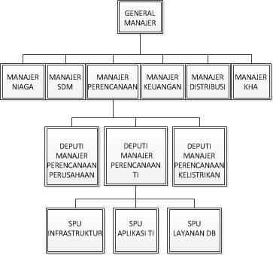

**Gambar 2.31** Hirarki Organisasi

## **Divisi Web Developer**

Pada kesempatan kerja praktik kali ini, kami ditempatkan pada divisi staff *web developer*. Di divisi ini, semua berhubungan dengan pengembangan *website* dilakukan. Mulai dari *frontend* sampai *backend* yang meliputi berbagai macam *skill* mulai dari desain, dokumentasi, dan *programming* itu sendiri.

*[Halaman ini sengaja dikosongkan]*

# **BAB III TINJAUAN PUSTAKA**

## **Pemrograman Mobile**

Aplikasi Mobile (*Mobile Application*) adalah istilah yang digunakan untuk mendeskripsikan aplikasi internet yang berjalan pada smartphone atau piranti mobile lainnya. Sedangkan pemrograman mobile adalah pemrograman yang digunakan untuk membangun aplikasi tersebut dengan beberapa platform seperti Android.

### **PHP (Hypertext Processor)**

PHP adalah bahasa pemrograman yang mengelola web sevice yang menggunakan protokol HTTP. Web Service ini dibuat agar bisa dipanggil atau diakses oleh aplikasi lain melalui internet dengan menggunakan format pertukaran data sebagai format pengiriman pesan. Secara singkatnya PHP ini digunakan untuk menghubungkan database dengan java script aplikasi tersebut. Sedangkan PHP bisa terhubung dengan java jika ada JSON Parser. File PHP ini berisi query untuk mengolah database yang akan di proses pada aplikasi.

### **XML (eXtensible Markup Language)**

XML (eXtensible Markup Language) XML terletak pada inti Web Service yang digunakan untuk mendeskipsikan data. Fungsi utama dari XML adalah komunikasi antar aplikasi, integrasi data, dan komunikasi aplikasi ekstenal dengan partner luaran. File ini berisi code yang akan menghasilkan sebuah tampilan yang biasa disebut dengan User Interface dari aplikasi. Jika ingin merubah User Interface pada aplikasi, maka yang diubah adalah code yang ada di file berekstensi xml.

### **JSON (Java Script Object Notation)**

JSON (Java Script Object Notation) JSON adalah format pertukaran data yang ringan, mudah dibaca dan ditulis oleh manusia, serta mudah diterjemahkan dan digenerate oleh komputer. JSON mempunyai 2 file yaitu file yang mempunyai class JSONParser yang berfungsi untuk mengambil atau memparsing data JSON dan file yang akan memanggil class JSONParser, kemudian menampung hasil parsing data ke dalam sebuah Adapter. Hasilnya akan ditampilkan ke dalam sebuah atribut di file interface aplikasi.

### **JavaScript**

File ini berisi class yang berfungsi untuk menjalankan tampilan pada file xml. Contoh fungsi yang dijalankan yaitu menghubungkan halaman satu dengan yang lainnya, menampilkan pilihan tanggal, dll. Selain itu, file ini juga memanggil class JSONParser yang selanjutnya akan menjalankan fungsi yang ada di PHP.

*[Halaman ini sengaja dikosongkan]*

# **BAB IV ANALISIS DAN PERANCANGAN SISTEM**

## **Analisis Sistem**

### **Definisi Umum Aplikasi**

Secara umum, CBM TRAFO PLN merupakan sebuah aplikasi mobile yang memungkinkan user untuk pencatatan aset baru, inspeksi berupa pengukuran dan pemeliharaan pada aset-aset lama..

### **Analisis Kebutuhan Fungsional**

Beberapa kebutuhan fungsional dalam pengerjaan aplikasi mobile ini antara lain :

1. **Mengirimkan Work Order**

Admin akan mengirimkan Work Order berupa informasi pekerjaan sesuai dengan Id Petugas untuk melakukan semua kebutuhan pada aplikasi ini melalui web server.

1. **Melakukan Pencatatan Aset Baru**

User dapat melakukan pencatatan pada aset-aset baru berupa gardu, tiang dan trafo yang baru saja dipasang oleh perusahaan.

1. **Melakukan Pengukuran Trafo**

Selain melakukan pencatatan aset baru, petugas atau user dapat melakukan pengukuran trafo 1 phasa dan 3 phasa yang dimiliki oleh perusahaan baik trafo baru maupun trafo lama. Pada pengukuran ini petugas juga akan mengambil foto dan lokasi trafo ini sebagai alat tinjau untuk aktivitas selanjutnya.

1. **Melakukan Inspeksi Trafo**

Petugas atau user juga dapat melakukan inspeksi ke semua trafo yang dimiliki perusahaan untuk menentukan tindakan apa yang harus dilakukan untuk trafo tersebut.

1. **Melakukan Pemeliharaan Trafo**

Pada kebutuhan ini petugas atau user akan melakukan inspeksi pada trafo dan menentukan rekomendasi tindakan yang harus dilakukan berdasarkan data pemeliharaan.

1. **Melakukan Mutasi Trafo**

Pada kebutuhan ini petugas akan mencatat perpindahan trafo (mutasi trafo) pada semua trafo yang ada.

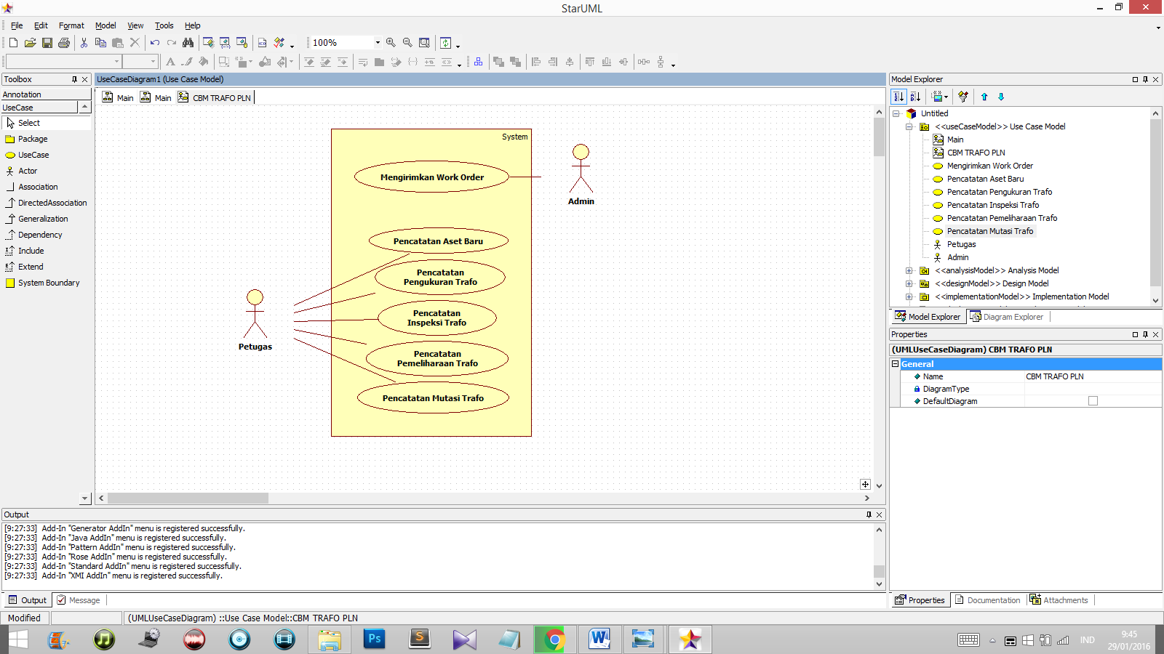

**Gambar 4.1.21** Diagram Kasus Penggunaan

## **Perancangan Sistem**

### **Desain Sistem**

Desain sistem digunakan untuk mengetahui jalannya proses bisnis pada suatu aplikasi sehingga pengembang aplikasi dapat dengan mudah melakukan perubahan. Desain sistem yang digunakan adalah *Use Case Diagram,* dan *Activity Diagram. Use Case Diagram* menunjukkan proses bisnis dan bagaimana sistem, ini dapat bekerja, sedangkan *Activity Diagram* menunjukkan bagaimana sistem melakukan respon terhadap *input*-an dari *user*.

#### **Desain Sistem Pencatatan Aset Tiang**

Pada fitur ini, user dapat melakukan pencatatan aset tiang berupa pengisian data-data dalam bentuk form serta pengambilan foto dan lokasi tiang dengan id sesuai dengan work order pegawai bersangkutan. Untuk lebih jelasnya mengenai alur pencatatan aset tiang akan dijelaskan pada activity diagram di bawah ini :

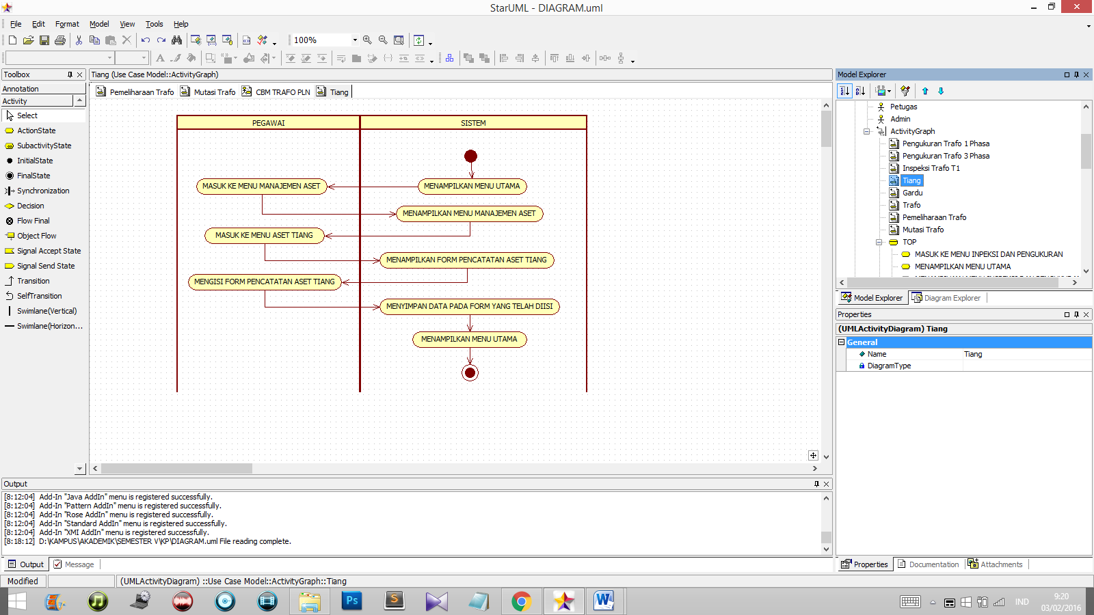

**Gambar 4.2.11** Diagram Aktivitas Pencatatan Aset Tiang

#### **Desain Sistem Pencatatan Aset Gardu**

Pada fitur ini, user dapat melakukan pencatatan aset gardu berupa pengisian data-data dalam bentuk form serta pengambilan foto dan lokasi gardu dengan id sesuai dengan work order pegawai bersangkutan. Untuk lebih jelasnya mengenai alur pencatatan aset gardu akan dijelaskan pada activity diagram di bawah ini :

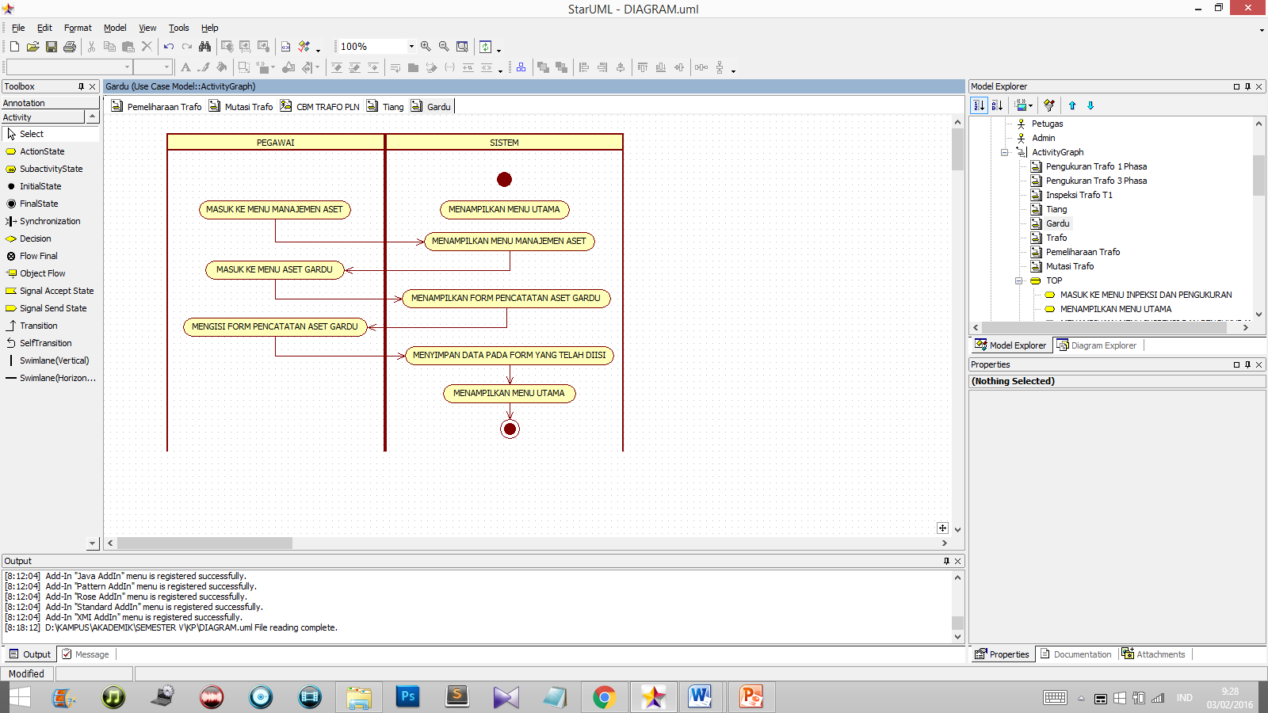

**Gambar 4.2.12** Diagram Aktivitas Pencatatan Aset Gardu

#### **Desain Sistem Pencatatan Aset Trafo**

Pada fitur ini, user dapat melakukan pencatatan aset trafo berupa pengisian data-data dalam bentuk form serta pengambilan foto dan lokasi trafo dengan id sesuai dengan work order pegawai bersangkutan. Untuk lebih jelasnya mengenai alur pencatatan aset trafo akan dijelaskan pada activity diagram di bawah ini :

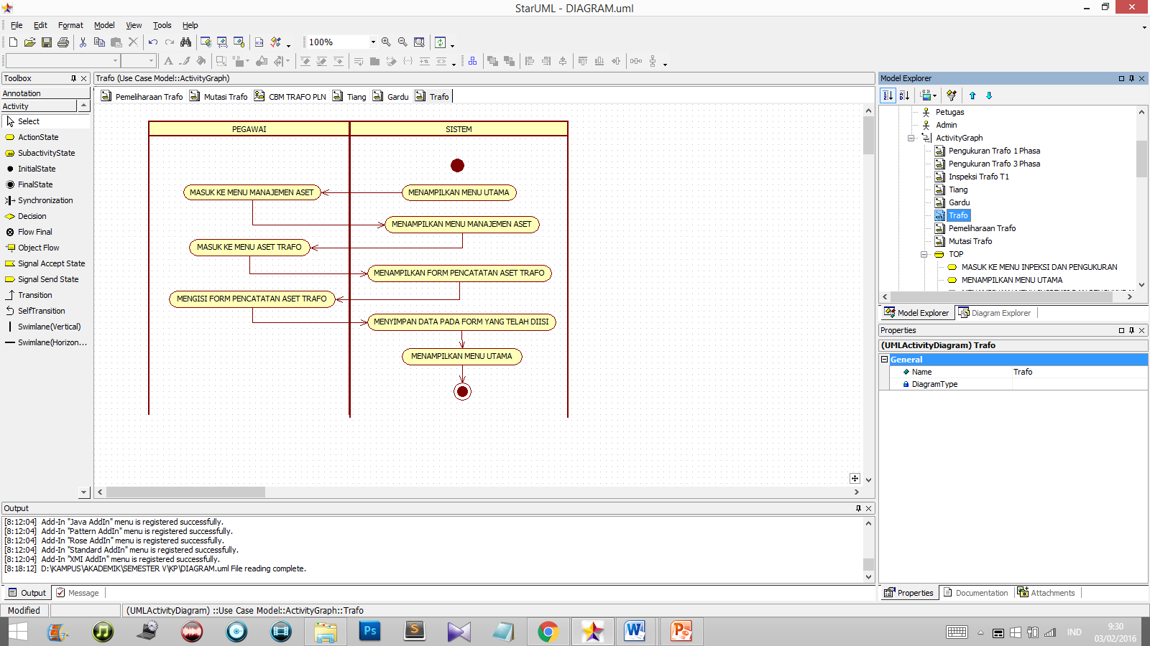

**Gambar 4.2.13** Diagram Aktivitas Pencatatan Aset Trafo

#### **Desain Sistem Pengukuran Trafo 1 Phasa**

Pada fitur ini, user dapat melakukan pengukuran trafo 1 phasa berupa pengisian data-data dalam bentuk form serta pengambilan foto dan lokasi trafo dengan id sesuai dengan work order pegawai bersangkutan. Untuk lebih jelasnya mengenai alur pengukuran trafo 1 phasa akan dijelaskan pada activity diagram di bawah ini :

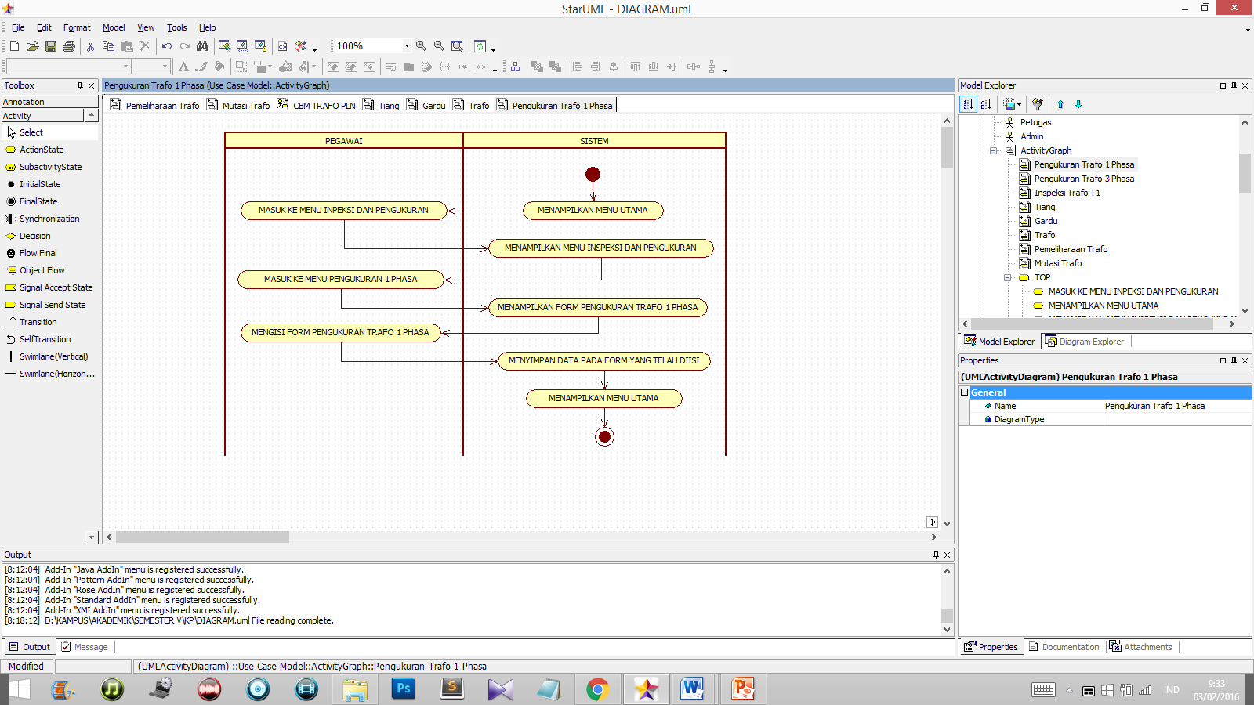

\

**Gambar 4.2.14** Diagram Aktivitas Pengukuran Trafo 1 Phasa

#### **Desain Sistem Pengukuran Trafo 3 Phasa**

Pada fitur ini, user dapat melakukan pengukuran trafo 3 phasa berupa pengisian data-data dalam bentuk form serta pengambilan foto dan lokasi trafo dengan id sesuai dengan work order pegawai bersangkutan. Untuk lebih jelasnya mengenai alur pengukuran trafo 3 phasa akan dijelaskan pada activity diagram di bawah ini :

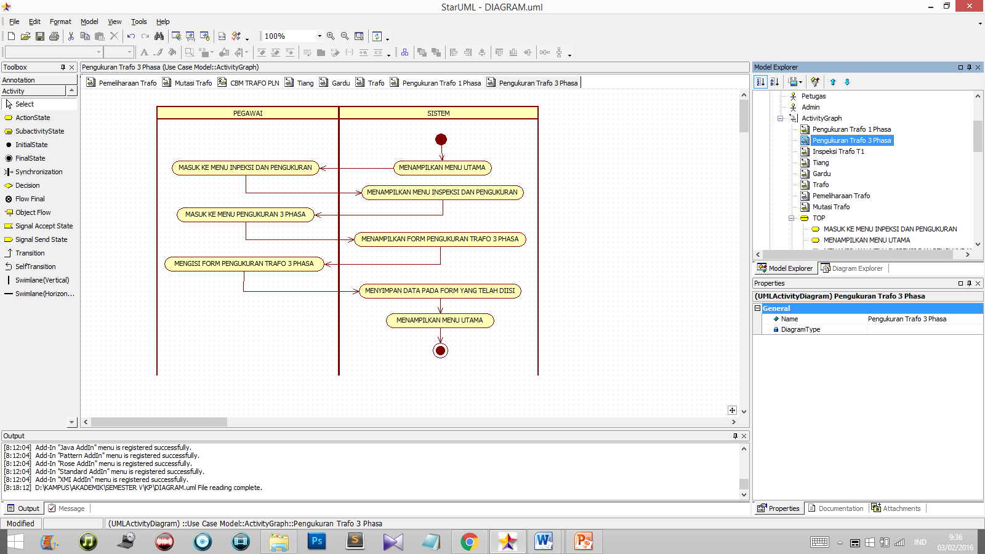

**Gambar 4.2.15** Diagram Aktivitas Pengukuran Trafo 3 Phasa

#### **Desain Sistem Inspeksi Trafo T1**

Pada fitur ini, user dapat melakukan pencatatan inspeksi trafo T1 berupa pengisian data-data dalam bentuk form serta pengambilan foto dan lokasi trafo dengan id sesuai dengan work order pegawai bersangkutan. Untuk lebih jelasnya mengenai alur pencatatan inspeksi trafo T1 akan dijelaskan pada activity diagram di bawah ini :

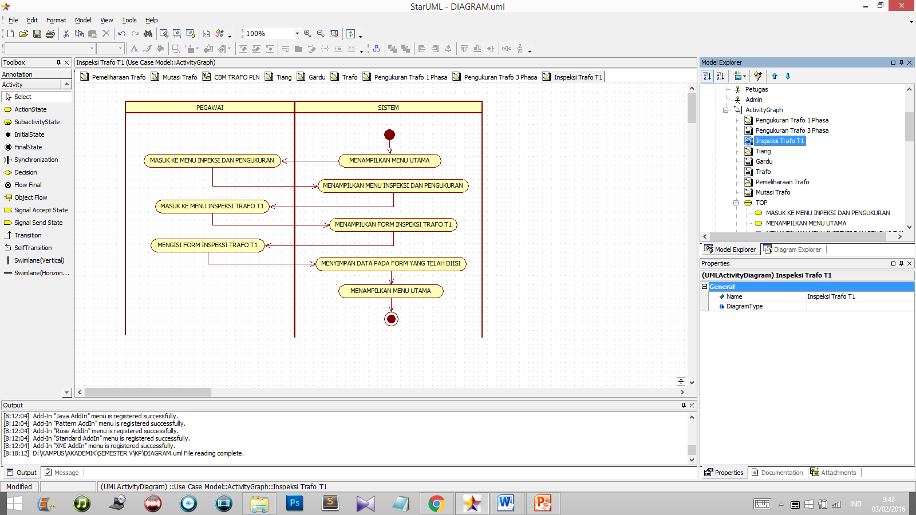

**Gambar 4.2.16** Diagram Aktivitas Inspeksi Trafo T1

#### **Desain Sistem Pemeliharaan Trafo**

Pada fitur ini, user dapat melakukan pencatatan pemeliharaan trafo berupa pengisian data-data dalam bentuk form serta pengambilan foto dan lokasi trafo dengan id sesuai dengan work order pegawai bersangkutan. Untuk lebih jelasnya mengenai alur pencatatan pemeliharaan trafo akan dijelaskan pada activity diagram di bawah ini :

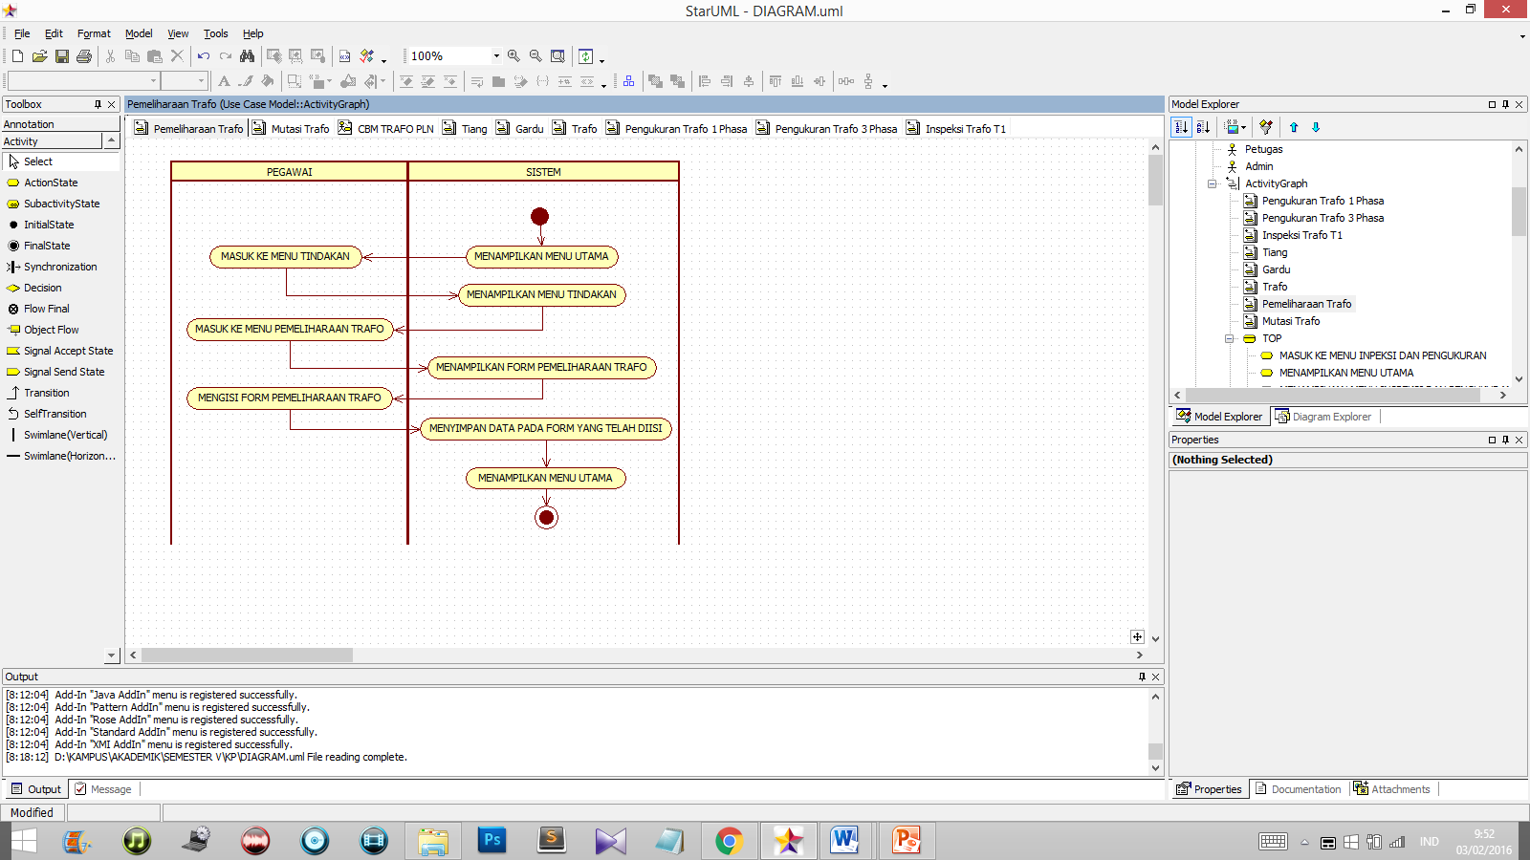

**Gambar 4.2.17** Diagram Aktivitas Pemeliharaan Trafo

#### **Desain Sistem Mutasi Trafo**

Pada fitur ini, user dapat melakukan pencatatan mutasi trafo berupa pengisian data-data dalam bentuk form serta pengambilan foto dan lokasi trafo dengan id sesuai dengan work order pegawai bersangkutan. Untuk lebih jelasnya mengenai alur pencatatan mutasi trafo akan dijelaskan pada activity diagram di bawah ini :

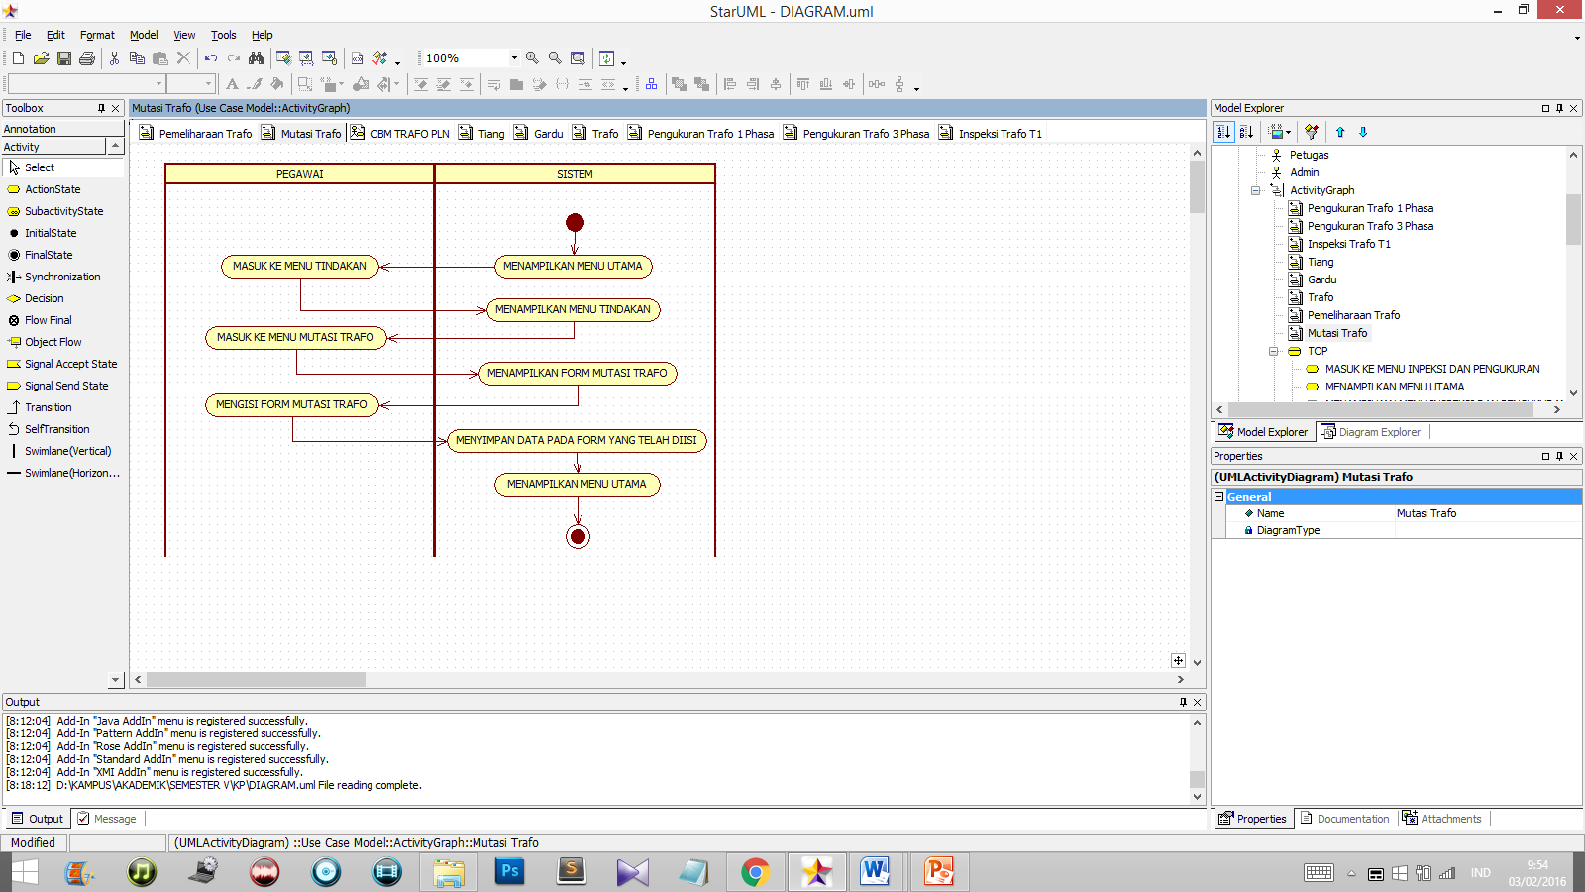

**Gambar 4.2.18** Diagram Aktivitas Mutasi Trafo

*[Halaman ini sengaja dikosongkan]*

# **BAB V IMPLEMENTASI SISTEM**

Bab ini membahas tentang implementasi dari perancangan sistem. Bahasa pemrograman yang digunakan adalah XML, Java, dan PHP.

## **Implementasi Lapisan Antarmuka**

### **Implementasi Menu Log In**

Berikut merupakan potongan dari kode untuk mengimplementasikan halaman menu Log In yang digunakan pegawai untuk melakukan pekerjaannya sesuai dengan work order yang dikirimkan.

Content Login (content_login.xml) merupakan code untuk mengimplementasikan user interface dari halaman login.

*<?***xml version="1.0" encoding="utf-8"***?>*<**LinearLayout  
 xmlns:android="http://schemas.android.com/apk/res/android"  
 xmlns:app="http://schemas.android.com/apk/res-auto"  
 xmlns:tools="http://schemas.android.com/tools"  
 android:layout_width="match_parent"  
 android:layout_height="match_parent"  
 android:paddingBottom="@dimen/activity_vertical_margin"  
 android:paddingLeft="@dimen/activity_horizontal_margin"  
 android:paddingRight="@dimen/activity_horizontal_margin"  
 android:paddingTop="@dimen/activity_vertical_margin"  
 app:layout_behavior="@string/appbar_scrolling_view_behavior"  
 tools:context="aja.stresskp.LoginActivity"  
 tools:showIn="@layout/activity_login"  
 android:background="#039BE5"  
 android:orientation="vertical"**>  
  
 <**LinearLayout  
 android:layout_width="match_parent"  
 android:layout_height="90dp"  
 android:gravity="center"  
 android:orientation="vertical"**>  
 <**ImageView  
 android:layout_width="match_parent"  
 android:layout_height="50dp"  
 android:background="@drawable/pln"  
 android:gravity="center"**/>  
 </**LinearLayout**>  
  
 <**LinearLayout  
 android:layout_width="match_parent"  
 android:layout_height="match_parent"  
 android:layout_weight="1"  
 android:gravity="center"  
 android:orientation="vertical"**>  
 <**EditText  
 android:id="@+id/etLoginUsername"  
 android:layout_width="265dp"  
 android:layout_height="wrap_content"  
 android:hint="Username"  
 android:textColorHint="#fff"  
 android:text=""  
 android:textColor="#fff"  
 android:key="usernamePref"**/>  
 <**EditText  
 android:id="@+id/etLoginPassword"  
 android:layout_width="265dp"  
 android:layout_height="wrap_content"  
 android:hint="Password"  
 android:inputType="textPassword"  
 android:textColorHint="#fff"  
 android:text=""  
 android:textColor="#fff"  
 android:key="passwordPref"  
 android:layout_marginBottom="30dp"**/>  
 <**LinearLayout  
 android:layout_width="100dp"  
 android:layout_height="wrap_content"  
 android:gravity="center"  
 android:orientation="horizontal"**>  
 <**Button  
 android:id="@+id/btnLogin"  
 android:layout_width="match_parent"  
 android:layout_height="wrap_content"  
 android:layout_weight="1"  
 android:text="Login"  
 android:textColor="#fff"  
 android:background="@color/colorPrimaryDark"**/>  
 </**LinearLayout**>  
 </**LinearLayout**>  
  
</**LinearLayout**>

Halaman login (LoginActivity.java) berekstensi java ini berisi logic yang berfungsi untuk menjalankan code dari file content login.

Seperti, menghubungkan halaman login dengan halaman berikutnya.

**package** aja.kerjapraktik;  
  
**import** android.content.Intent;  
**import** android.os.Bundle;  
**import** android.support.design.widget.FloatingActionButton;  
**import** android.support.design.widget.Snackbar;  
**import** android.support.v7.app.AppCompatActivity;  
**import** android.support.v7.widget.Toolbar;  
**import** android.view.View;  
**import** android.view.Menu;  
**import** android.view.MenuItem;  
**import** android.widget.Button;  
  
**public class** LoginActivity **extends** AppCompatActivity {  
  
 @Override  
 **protected void** onCreate(Bundle savedInstanceState) {  
 **super**.onCreate(savedInstanceState);  
 setContentView(R.layout.***activity_login***);  
 Button login = (Button)findViewById(R.id.***btnLogin***);  
  
 login.setOnClickListener(**new** View.OnClickListener() {  
 @Override  
 **public void** onClick(View v) {  
 Intent i = **new** Intent(LoginActivity.**this**, HomeActivity.**class**);  
 startActivity(i);  
 }  
 });  
 }  
  
 @Override  
 **public boolean** onCreateOptionsMenu(Menu menu) {  
 *// Inflate the menu; this adds items to the action bar if it is present.* getMenuInflater().inflate(R.menu.***menu_login***, menu);  
 **return true**;  
 }  
  
 @Override  
 **public boolean** onOptionsItemSelected(MenuItem item) {  
 *// Handle action bar item clicks here. The action bar will  
 // automatically handle clicks on the Home/Up button, so long  
 // as you specify a parent activity in AndroidManifest.xml.* **int** id = item.getItemId();  
  
 *//noinspection SimplifiableIfStatement* **if** (id == R.id.***action_settings***) {  
 **return true**;  
 }  
  
 **return super**.onOptionsItemSelected(item);  
 }  
}

**Kode Sumber 5.1.11 Kode form Log In**

### **Implementasi Menu Utama**

Berikut merupakan potongan dari kode untuk mengatur *navigation bar* (navbar) pada menu *home*. Dalam navbar terdapat 5 menu navigasi yaitu, menu *work order* (untuk melihat daftar pekerjaan yang harus dilakukan), menu manajemen aset(untuk melakukan pencatatan aset perusahaan), menu inspeksi dan pemgukuran(untuk melakukan pencatatan inspeksi dan pengukuran pada trafo), menu tindakan (untuk melakukan pencatatan pemeliharaan trafo dan mutasi trafo) dan menu setting.

Halaman Menu Utama ini termasuk jenis activity navigasi. Pada aplikasi Android Studio akan memunculkan 5 halaman untuk membangun satu halaman.

1. Content app_bar_home.xml ini hanya menampilkan toolbar yang berada di atas halaman.

*<?***xml version="1.0" encoding="utf-8"***?>*<**android.support.design.widget.CoordinatorLayout xmlns:android="http://schemas.android.com/apk/res/android"  
 xmlns:app="http://schemas.android.com/apk/res-auto"  
 xmlns:tools="http://schemas.android.com/tools"  
 android:layout_width="match_parent"  
 android:layout_height="match_parent"  
 android:fitsSystemWindows="true"  
 tools:context="aja.stresskp.HomeActivity"**>  
<**include layout="@layout/content_home"** />

</**android.support.design.widget.CoordinatorLayout**>

1. Content Menu Utama (content_home.xml) ini menampilkan form-form yang akan diisi oleh pengguna.

*<?***xml version="1.0" encoding="utf-8"***?>*<**LinearLayout  
 xmlns:android="http://schemas.android.com/apk/res/android"  
 xmlns:app="http://schemas.android.com/apk/res-auto"  
 xmlns:tools="http://schemas.android.com/tools"  
 android:layout_width="match_parent"  
 android:layout_height="match_parent"  
 android:paddingBottom="@dimen/activity_vertical_margin"  
 android:paddingLeft="@dimen/activity_horizontal_margin"  
 android:paddingRight="@dimen/activity_horizontal_margin"  
 android:paddingTop="@dimen/activity_vertical_margin"  
 app:layout_behavior="@string/appbar_scrolling_view_behavior"  
 tools:context="aja.stresskp.HomeActivity"  
 tools:showIn="@layout/app_bar_home"  
 android:background="#039BE5"  
 android:orientation="vertical"  
 android:weightSum="1"**>  
  
 <**LinearLayout  
 android:layout_width="match_parent"  
 android:layout_height="460dp"  
 android:orientation="vertical"  
 android:layout_weight="0.52"**>  
 <**LinearLayout  
 android:layout_width="match_parent"  
 android:layout_height="90dp"  
 android:gravity="center"  
 android:orientation="vertical"**>  
 <**ImageView  
 android:layout_width="match_parent"  
 android:layout_height="50dp"  
 android:background="@drawable/pln"** />  
 </**LinearLayout**>  
  
 <**LinearLayout  
 android:layout_width="match_parent"  
 android:layout_height="135dp"  
 android:orientation="vertical"**>  
 <**TextView  
 android:layout_width="match_parent"  
 android:layout_height="wrap_content"  
 android:text="Selamat datang di"  
 android:textSize="30dp"  
 android:textAlignment="center"  
 android:textColor="#fff"  
 android:textStyle="bold"  
 android:layout_marginBottom="10dp"**/>  
 <**TextView  
 android:layout_width="match_parent"  
 android:layout_height="50dp"  
 android:text="CBM Trafo Application"  
 android:textSize="30dp"  
 android:textAlignment="center"  
 android:textColor="#fff"  
 android:textStyle="bold"  
 android:layout_weight="0.34"  
 android:layout_marginBottom="10dp"**/>  
 </**LinearLayout**>  
  
 </**LinearLayout**>  
  
 <**LinearLayout  
 android:layout_width="wrap_content"  
 android:layout_height="wrap_content"  
 android:orientation="horizontal"**>  
 <**ImageView  
 android:layout_width="69dp"  
 android:layout_height="61dp"  
 android:background="@drawable/hand"** />  
  
 <**TextView  
 android:layout_width="match_parent"  
 android:layout_height="wrap_content"  
 android:text="Usap layar ke kanan"  
 android:textColor="#fff"  
 android:textSize="20sp"**/>  
  
 </**LinearLayout**>  
  
</**LinearLayout**>

1. Content nav_header_home.xml ini menampilkan gambar yang ada di menu navigasi. Content ini menampilkan gambar CBM Trafo.

*<?***xml version="1.0" encoding="utf-8"***?>*<**LinearLayout xmlns:android="http://schemas.android.com/apk/res/android"  
 android:layout_width="match_parent"  
 android:layout_height="@dimen/nav_header_height"  
 android:gravity="bottom"  
 android:orientation="vertical"  
 android:paddingBottom="@dimen/activity_vertical_margin"  
 android:paddingLeft="@dimen/activity_horizontal_margin"  
 android:paddingRight="@dimen/activity_horizontal_margin"  
 android:paddingTop="@dimen/activity_vertical_margin"  
 android:background="#039BE5"  
 android:theme="@style/ThemeOverlay.AppCompat.Dark"**>  
  
 <**ImageView  
 android:id="@+id/imageView"  
 android:layout_width="wrap_content"  
 android:layout_height="wrap_content"  
 android:paddingTop="@dimen/nav_header_vertical_spacing"  
 android:src="@drawable/pln"** />  
  
</**LinearLayout**>

1. Content activity_home_drawer.xml ini menampilkan menu-menu yang ada di navigasi. Menu-menu ini berada di bawah gambar CBM Trafo.

*<?***xml version="1.0" encoding="utf-8"***?>*<**menu xmlns:android="http://schemas.android.com/apk/res/android"**>  
  
 <**group android:checkableBehavior="single"**>  
 <**item  
 android:id="@+id/nav_wo"  
 android:title="Work Order"** />  
 <**item  
 android:id="@+id/nav_setting"  
 android:title="Setting"** />  
 </**group**>  
  
 <**item android:title="Manajemen Aset"**>  
 <**menu**>  
 <**item  
 android:id="@+id/nav_tiang"  
 android:title="Tiang"** />  
 <**item  
 android:id="@+id/nav_gardu"  
 android:title="Gardu Distribusi"** />  
 <**item  
 android:id="@+id/nav_trafogd"  
 android:title="Trafo GD"** />  
 </**menu**>  
 </**item**>  
  
 <**item android:title="Inspeksi dan Pengukuran"**>  
 <**menu**>  
 <**item  
 android:id="@+id/nav_ukur1phasa"  
 android:title="Pengukuran Trafo 1 Phasa"** />  
 <**item  
 android:id="@+id/nav_tigaphasa"  
 android:title="Pengukuran Trafo 3 Phasa"** />  
 <**item  
 android:id="@+id/nav_trafot1"  
 android:title="Inspeksi Trafo T1"** />  
 </**menu**>  
 </**item**>  
  
 <**item android:title="Tindakan"**>  
 <**menu**>  
 <**item  
 android:id="@+id/nav_peliharatrafo"  
 android:title="Pemeliharaan Trafo"** />  
 <**item  
 android:id="@+id/nav_mutasitrafo"  
 android:title="Mutasi Trafo"** />  
 </**menu**>  
 </**item**>  
  
</**menu**>

1. Content home.xml ini juga mendukung apa yang akan ditampilkan.

*<?***xml version="1.0" encoding="utf-8"***?>*<**menu xmlns:android="http://schemas.android.com/apk/res/android"  
 xmlns:app="http://schemas.android.com/apk/res-auto"**>  
 <**item  
 android:id="@+id/action_settings"  
 android:orderInCategory="100"  
 android:title="@string/action_settings"  
 app:showAsAction="never"** />  
</**menu**>

1. HomeActivity.java ini berisi logic dari halaman menu utama. Seperti menghubungkan menu-menu yang ada di navigasi dengan halaman yang akan dituju.

**package** aja.kerjapraktik;  
  
**import** android.content.Intent;  
**import** android.os.Bundle;  
**import** android.support.design.widget.FloatingActionButton;  
**import** android.support.design.widget.Snackbar;  
**import** android.view.View;  
**import** android.support.design.widget.NavigationView;  
**import** android.support.v4.view.GravityCompat;  
**import** android.support.v4.widget.DrawerLayout;  
**import** android.support.v7.app.ActionBarDrawerToggle;  
**import** android.support.v7.app.AppCompatActivity;  
**import** android.support.v7.widget.Toolbar;  
**import** android.view.Menu;  
**import** android.view.MenuItem;  
  
**public class** HomeActivity **extends** AppCompatActivity  
 **implements** NavigationView.OnNavigationItemSelectedListener {  
  
 @Override  
 **protected void** onCreate(Bundle savedInstanceState) {  
 **super**.onCreate(savedInstanceState);  
 setContentView(R.layout.***activity_home***);  
DrawerLayout drawer = (DrawerLayout) findViewById(R.id.***drawer_layout***);  
 ActionBarDrawerToggle toggle = **new** ActionBarDrawerToggle(  
 **this**, drawer, R.string.***navigation_drawer_open***, R.string.***navigation_drawer_close***);  
 drawer.setDrawerListener(toggle);  
 toggle.syncState();  
  
 NavigationView navigationView = (NavigationView) findViewById(R.id.***nav_view***);  
 navigationView.setNavigationItemSelectedListener(**this**);  
 }  
  
 @Override  
 **public void** onBackPressed() {  
 DrawerLayout drawer = (DrawerLayout) findViewById(R.id.***drawer_layout***);  
 **if** (drawer.isDrawerOpen(GravityCompat.***START***)) {  
 drawer.closeDrawer(GravityCompat.***START***);  
 } **else** {  
 **super**.onBackPressed();  
 }  
 }  
  
 @Override  
 **public boolean** onCreateOptionsMenu(Menu menu) {  
 *// Inflate the menu; this adds items to the action bar if it is present.* getMenuInflater().inflate(R.menu.***home***, menu);  
 **return true**;  
 }  
  
 @Override  
 **public boolean** onOptionsItemSelected(MenuItem item) {  
 *// Handle action bar item clicks here. The action bar will  
 // automatically handle clicks on the Home/Up button, so long  
 // as you specify a parent activity in AndroidManifest.xml.* **int** id = item.getItemId();  
  
 *//noinspection SimplifiableIfStatement* **if** (id == R.id.***action_settings***) {  
 **return true**;  
 }  
  
 **return super**.onOptionsItemSelected(item);  
 }  
  
 @SuppressWarnings(**"StatementWithEmptyBody"**)  
 @Override  
 **public boolean** onNavigationItemSelected(MenuItem item) {  
 *// Handle navigation view item clicks here.* **int** id = item.getItemId();  
  
 **if** (id == R.id.***nav_wo***) {  
 *// Handle the camera action* startActivity(**new** Intent(HomeActivity.**this**, PegawaiActivity.**class**));  
 }  
 **else if** (id == R.id.***nav_setting***) {  
  
 }  
 **else if** (id == R.id.***nav_tiang***) {  
 startActivity(**new** Intent(HomeActivity.**this**, DataTiangActivity.**class**));  
 }  
 **else if** (id == R.id.***nav_gardu***) {  
 startActivity(**new** Intent(HomeActivity.**this**, DataGarduActivity.**class**));  
 }  
 **else if** (id == R.id.nav_trafogd) {  
 startActivity(**new** Intent(HomeActivity.**this**, DataTrafoActivity.**class**));  
 }  
 **else if** (id == R.id.***nav_ukur1phasa***) {  
 startActivity(**new** Intent(HomeActivity.**this**, DataTrafo1PhasaActivity.**class**));  
 }  
 **else if** (id == R.id.***nav_tigaphasa***) {  
 startActivity(**new** Intent(HomeActivity.**this**, DataTrafo3PhasaActivity.**class**));  
 }  
 **else if** (id == R.id.***nav_trafot1***) {  
 startActivity(**new** Intent(HomeActivity.**this**, InspeksiTrafoT1Activity.**class**));  
 }  
 **else if** (id == R.id.***nav_peliharatrafo***) {  
 startActivity(**new** Intent(HomeActivity.**this**, PemeliharaanTrafoActivity.**class**));  
 }  
 **else if** (id == R.id.***nav_mutasitrafo***) {  
 startActivity(**new** Intent(HomeActivity.**this**, MutasiActivity.**class**));  
 }  
  
 DrawerLayout drawer = (DrawerLayout) findViewById(R.id.***drawer_layout***);  
 drawer.closeDrawer(GravityCompat.***START***);  
 **return true**;  
 }  
}

**Kode Sumber 5.1.21 kode Menu Utama**

### **Implementasi Menu Work Order**

Berikut merupakan potongan kode untuk menampilkan work order untuk pegawai.

Content activity_pegawai.xml ini akan menampilkan user interface dari halaman work order.

*<?***xml version="1.0" encoding="utf-8"***?>*<**android.support.v4.widget.DrawerLayout xmlns:android="http://schemas.android.com/apk/res/android"  
 xmlns:app="http://schemas.android.com/apk/res-auto"  
 xmlns:tools="http://schemas.android.com/tools"  
 android:id="@+id/drawer_layout"  
 android:layout_width="match_parent"  
 android:layout_height="match_parent"  
 android:fitsSystemWindows="true"  
 tools:openDrawer="start"**>  
  
 <**include  
 layout="@layout/app_bar_pegawai"  
 android:layout_width="match_parent"  
 android:layout_height="match_parent"** />  
  
 <**android.support.design.widget.NavigationView  
 android:id="@+id/nav_view"  
 android:layout_width="wrap_content"  
 android:layout_height="match_parent"  
 android:layout_gravity="start"  
 android:fitsSystemWindows="true"  
 app:headerLayout="@layout/nav_header_pegawai"  
 app:menu="@menu/activity_pegawai_drawer"** />  
  
</**android.support.v4.widget.DrawerLayout**>

Content app_bar_pegawai.xml ini memanggil layout halaman work order.

*<?***xml version="1.0" encoding="utf-8"***?>*<**android.support.design.widget.CoordinatorLayout xmlns:android="http://schemas.android.com/apk/res/android"  
 xmlns:app="http://schemas.android.com/apk/res-auto"  
 xmlns:tools="http://schemas.android.com/tools"  
 android:layout_width="match_parent"  
 android:layout_height="match_parent"  
 android:fitsSystemWindows="true"  
 tools:context="aja.stresskp.PegawaiActivity"**><**include layout="@layout/content_pegawai"** />  
</**android.support.design.widget.CoordinatorLayout**>

Halaman content_ pegawai.xml ini berisi form-form yang akan ditampilkan pada halaman work order.

*<?***xml version="1.0" encoding="utf-8"***?>*<**LinearLayout  
 xmlns:android="http://schemas.android.com/apk/res/android"  
 xmlns:app="http://schemas.android.com/apk/res-auto"  
 xmlns:tools="http://schemas.android.com/tools"  
 android:layout_width="match_parent"  
 android:layout_height="match_parent"  
 android:paddingBottom="16dp"  
 android:paddingLeft="16dp"  
 android:paddingRight="16dp"  
 android:paddingTop="16dp"  
 app:layout_behavior="@string/appbar_scrolling_view_behavior"  
 tools:context="aja.stresskp.PegawaiActivity"  
 tools:showIn="@layout/app_bar_pegawai"  
 android:background="#039BE5"  
 android:orientation="vertical"**>  
  
 <**LinearLayout  
 android:layout_width="match_parent"  
 android:layout_height="match_parent"  
 android:orientation="vertical"**>  
 <**LinearLayout  
 android:layout_width="wrap_content"  
 android:layout_height="wrap_content"  
 android:orientation="vertical"**>  
 <**ImageView  
 android:layout_width="match_parent"  
 android:layout_height="50dp"  
 android:background="@drawable/pln"**/>  
 </**LinearLayout**>  
  
 <**LinearLayout  
 android:layout_width="match_parent"  
 android:layout_height="wrap_content"  
 android:orientation="vertical"**>  
 <**TextView  
 android:layout_width="match_parent"  
 android:layout_height="wrap_content"  
 android:text="INFORMASI TUGAS"  
 android:textSize="30dp"  
 android:textAlignment="center"  
 android:textColor="#fff"  
 android:textStyle="bold"  
 android:id="@+id/textView"  
 android:layout_marginTop="30dp"  
 android:layout_marginBottom="10dp"**/>  
  
 <**ListView  
 android:layout_width="fill_parent"  
 android:layout_height="390dp"  
 android:id="@android:id/list"**>  
 </**ListView**>  
 </**LinearLayout**>  
  
 </**LinearLayout**>  
  
</**LinearLayout**>

Halaman list_pegawai.xml ini digunakan untuk menampung sepaket work order. Satu paket work order itu mempunyai atribut id work order, nama pembuat, id asset, dan jenis pekerjaan.

*<?***xml version="1.0" encoding="utf-8"***?>*<**LinearLayout xmlns:android="http://schemas.android.com/apk/res/android"  
 android:layout_width="match_parent"  
 android:layout_height="match_parent"  
 android:orientation="vertical"**>  
 <**TextView  
 android:layout_width="match_parent"  
 android:layout_height="wrap_content"  
 android:layout_marginBottom="10dp"  
 android:id="@+id/id_wo"**/>  
  
 <**TextView  
 android:layout_width="match_parent"  
 android:layout_height="wrap_content"  
 android:layout_marginBottom="10dp"  
 android:id="@+id/nama_pembuat"**/>  
  
 <**TextView  
 android:layout_width="match_parent"  
 android:layout_height="wrap_content"  
 android:layout_marginBottom="10dp"  
 android:id="@+id/id_aset"**/>  
  
 <**TextView  
 android:layout_width="match_parent"  
 android:layout_height="wrap_content"  
 android:layout_marginBottom="10dp"  
 android:id="@+id/jenis_pekerjaan_wo"**/>  
  
</**LinearLayout**>

Halaman nav_header_pegawai.xml menampilkan gambar yang ada di navigasi.

*<?***xml version="1.0" encoding="utf-8"***?>*<**LinearLayout xmlns:android="http://schemas.android.com/apk/res/android"  
 android:layout_width="match_parent"  
 android:layout_height="@dimen/nav_header_height"  
 android:gravity="bottom"  
 android:orientation="vertical"  
 android:paddingBottom="@dimen/activity_vertical_margin"  
 android:paddingLeft="@dimen/activity_horizontal_margin"  
 android:paddingRight="@dimen/activity_horizontal_margin"  
 android:paddingTop="@dimen/activity_vertical_margin"  
 android:background="#039BE5"  
 android:theme="@style/ThemeOverlay.AppCompat.Dark"**>  
  
 <**ImageView  
 android:id="@+id/imageView"  
 android:layout_width="wrap_content"  
 android:layout_height="wrap_content"  
 android:paddingTop="@dimen/nav_header_vertical_spacing"  
 android:src="@drawable/pln"** />  
  
</**LinearLayout**>

Halaman activity_pegawai_drawer.xml ini menampilkan menu-menu yang ada di navigasi.

*<?***xml version="1.0" encoding="utf-8"***?>*<**menu xmlns:android="http://schemas.android.com/apk/res/android"**>  
  
 <**group android:checkableBehavior="single"**>  
 <**item  
 android:id="@+id/nav_wo"  
 android:title="Work Order"** />  
 <**item  
 android:id="@+id/nav_setting"  
 android:title="Setting"** />  
 </**group**>  
  
 <**item android:title="Manajemen Aset"**>  
 <**menu**>  
 <**item  
 android:id="@+id/nav_tiang"  
 android:title="Tiang"** />  
 <**item  
 android:id="@+id/nav_gardu"  
 android:title="Gardu Distribusi"** />  
 <**item  
 android:id="@+id/nav_trafogd"  
 android:title="Trafo GD"** />  
 </**menu**>  
 </**item**>  
  
 <**item android:title="Inspeksi dan Pengukuran"**>  
 <**menu**>  
 <**item  
 android:id="@+id/nav_ukur1phasa"  
 android:title="Pengukuran Trafo 1 Phasa"** />  
 <**item  
 android:id="@+id/nav_tigaphasa"  
 android:title="Pengukuran Trafo 3 Phasa"** />  
 <**item  
 android:id="@+id/nav_trafot1"  
 android:title="Inspeksi Trafo T1"** />  
 </**menu**>  
 </**item**>  
  
 <**item android:title="Tindakan"**>  
 <**menu**>  
 <**item  
 android:id="@+id/nav_peliharatrafo"  
 android:title="Pemeliharaan Trafo"** />  
 <**item  
 android:id="@+id/nav_mutasitrafo"  
 android:title="Mutasi Trafo"** />  
 </**menu**>  
 </**item**>  
  
</**menu**>

Halaman pegawai.xml ini mendukung tampilan dari halaman ini.

*<?***xml version="1.0" encoding="utf-8"***?>*<**menu xmlns:android="http://schemas.android.com/apk/res/android"  
 xmlns:app="http://schemas.android.com/apk/res-auto"**>  
 <**item  
 android:id="@+id/action_settings"  
 android:orderInCategory="100"  
 android:title="@string/action_settings"  
 app:showAsAction="never"** />  
</**menu**>

Halaman PegawaiActivity.java ini menjelaskan logic dari halaman work order. Seperti mendefinisikan JSON Parser, menghubungkan dengan web server dengan nama halaman wo.php, mengambil data dari server, dan menghubungkan menu navigasi dengan halaman selanjutnya.

**package** aja.kerjapraktik;  
  
**import** android.app.ListActivity;  
**import** android.app.ProgressDialog;  
**import** android.content.Intent;  
**import** android.os.AsyncTask;  
**import** android.os.Bundle;  
**import** android.support.design.widget.FloatingActionButton;  
**import** android.support.design.widget.Snackbar;  
**import** android.view.View;  
**import** android.support.design.widget.NavigationView;  
**import** android.support.v4.view.GravityCompat;  
**import** android.support.v4.widget.DrawerLayout;  
**import** android.support.v7.app.ActionBarDrawerToggle;  
**import** android.support.v7.app.AppCompatActivity;  
**import** android.support.v7.widget.Toolbar;  
**import** android.util.Log;  
**import** android.view.*;  
**import** android.widget.*;  
**import** android.widget.AdapterView.OnItemClickListener;  
**import** org.json.JSONException;  
**import** org.json.JSONObject;  
**import** org.json.JSONArray;  
**import** java.util.ArrayList;  
**import** java.util.HashMap;  
**import** java.util.List;  
**import** java.io.BufferedInputStream;  
**import** java.io.BufferedReader;  
**import** java.io.DataOutputStream;  
**import** java.io.IOException;  
**import** java.io.InputStream;  
**import** java.io.InputStreamReader;  
**import** java.io.UnsupportedEncodingException;  
**import** java.net.HttpURLConnection;  
**import** java.net.URL;  
**import** java.net.URLEncoder;  
  
**public class** PegawaiActivity **extends** ListActivity  
 **implements** NavigationView.OnNavigationItemSelectedListener {  
  
 **private** ProgressDialog **pDialog**;  
 JSONParser **jParser** = **new** JSONParser();  
  
 ArrayList<HashMap<String, String>> **woList**;  
 **private static** String *URL_WO* = **"http://202.162.220.243:8181/KP/wo.php"**;  
  
 **private static final** String ***TAG_SUKSES*** = **"sukses"**;  
 **private static final** String ***TAG_WO*** = **"LIST_WO"**;  
 **private static final** String ***TAG_ID_WO*** = **"ID_WO"**;  
 **private static final** String ***TAG_NAMA_PEMBUAT*** = **"NAMA_PEMBUAT"**;  
 **private static final** String ***TAG_ID_ASET*** = **"ID_ASET"**;  
 **private static final** String ***TAG_JENIS_PEKERJAAN_WO*** = **"JENIS_PEKERJAAN_WO"**;  
  
 JSONArray **LIST_WO**;  
  
 @Override  
 **protected void** onCreate(Bundle savedInstanceState) {  
 **super**.onCreate(savedInstanceState);  
 setContentView(R.layout.***activity_pegawai***);  
  
 **woList** = **new** ArrayList<HashMap<String, String>>();  
  
 **new** AmbilDataJson().execute();  
 ListView lv = getListView();  
  
 lv.setOnItemClickListener(**new** OnItemClickListener() {  
 @Override  
 **public void** onItemClick(AdapterView<?> parent, View view, **int** position, **long** id) {  
 String ID_ASET = ((TextView)view.findViewById(R.id.***id_aset***)).getText().toString();  
  
 Intent in = **new** Intent(getApplicationContext(),DataTrafo1PhasaWOActivity.**class**);  
 in.putExtra(***TAG_ID_ASET***, ID_ASET);  
  
 startActivityForResult(in, 100);  
 }  
 });  
  
  
 DrawerLayout drawer = (DrawerLayout) findViewById(R.id.***drawer_layout***);  
 ActionBarDrawerToggle toggle = **new** ActionBarDrawerToggle(  
 **this**, drawer, R.string.***navigation_drawer_open***, R.string.***navigation_drawer_close***);  
 drawer.setDrawerListener(toggle);  
 toggle.syncState();  
  
 NavigationView navigationView = (NavigationView) findViewById(R.id.***nav_view***);  
 navigationView.setNavigationItemSelectedListener(**this**);  
 }  
  
 @Override  
 **protected void** onActivityResult(**int** requestCode, **int** resultCode, Intent data) {  
 **super**.onActivityResult(requestCode, resultCode, data);  
  
 **if**(resultCode == 100) {  
 Intent intent = getIntent();  
 finish();  
 startActivity(intent);  
 }  
 }  
  
 @Override  
 **public void** onBackPressed() {  
 DrawerLayout drawer = (DrawerLayout) findViewById(R.id.***drawer_layout***);  
 **if** (drawer.isDrawerOpen(GravityCompat.***START***)) {  
 drawer.closeDrawer(GravityCompat.***START***);  
 } **else** {  
 **super**.onBackPressed();  
 }  
 }  
  
 @Override  
 **public boolean** onCreateOptionsMenu(Menu menu) {  
 *// Inflate the menu; this adds items to the action bar if it is present.* getMenuInflater().inflate(R.menu.***pegawai***, menu);  
 **return true**;  
 }  
  
 @Override  
 **public boolean** onOptionsItemSelected(MenuItem item) {  
 *// Handle action bar item clicks here. The action bar will  
 // automatically handle clicks on the Home/Up button, so long  
 // as you specify a parent activity in AndroidManifest.xml.* **int** id = item.getItemId();  
  
 *//noinspection SimplifiableIfStatement* **if** (id == R.id.***action_settings***) {  
 **return true**;  
 }  
  
 **return super**.onOptionsItemSelected(item);  
 }  
  
 @SuppressWarnings(**"StatementWithEmptyBody"**)  
 @Override  
 **public boolean** onNavigationItemSelected(MenuItem item) {  
 *// Handle navigation view item clicks here.* **int** id = item.getItemId();  
  
 **if** (id == R.id.***nav_wo***) {  
 *// Handle the camera action* startActivity(**new** Intent(PegawaiActivity.**this**, PegawaiActivity.**class**));  
 }  
 **else if** (id == R.id.***nav_setting***) {  
  
 }  
 **else if** (id == R.id.***nav_tiang***) {  
 startActivity(**new** Intent(PegawaiActivity.**this**, DataTiangActivity.**class**));  
 }  
 **else if** (id == R.id.***nav_gardu***) {  
 startActivity(**new** Intent(PegawaiActivity.**this**, DataGarduActivity.**class**));  
 }  
 **else if** (id == R.id.***nav_trafogd***) {  
 startActivity(**new** Intent(PegawaiActivity.**this**, DataTrafoActivity.**class**));  
 }  
 **else if** (id == R.id.***nav_ukur1phasa***) {  
 startActivity(**new** Intent(PegawaiActivity.**this**, DataTrafo1PhasaActivity.**class**));  
 }  
 **else if** (id == R.id.***nav_tigaphasa***) {  
 startActivity(**new** Intent(PegawaiActivity.**this**, DataTrafo3PhasaActivity.**class**));  
 }  
 **else if** (id == R.id.***nav_trafot1***) {  
 startActivity(**new** Intent(PegawaiActivity.**this**, InspeksiTrafoT1Activity.**class**));  
 }  
 **else if** (id == R.id.***nav_peliharatrafo***) {  
 startActivity(**new** Intent(PegawaiActivity.**this**, PemeliharaanTrafoActivity.**class**));  
 }  
 **else if** (id == R.id.***nav_mutasitrafo***) {  
 startActivity(**new** Intent(PegawaiActivity.**this**, MutasiActivity.**class**));  
 }  
  
 DrawerLayout drawer = (DrawerLayout) findViewById(R.id.***drawer_layout***);  
 drawer.closeDrawer(GravityCompat.***START***);  
 **return true**;  
 }  
  
 **class** AmbilDataJson **extends** AsyncTask<String, String, JSONObject> {  
  
 @Override  
 **protected void** onPreExecute() {  
 *//super.onPreExecute();* **pDialog** = **new** ProgressDialog(PegawaiActivity.**this**);  
 **pDialog**.setMessage(**"Mengambil Data WO. Silahkan Tunggu..."**);  
 **pDialog**.setIndeterminate(**false**);  
 **pDialog**.setCancelable(**true**);  
 **pDialog**.show();  
 }  
  
 @Override  
 **protected** JSONObject doInBackground(String... args) {  
  
 HashMap<String, String> params = **new** HashMap<>();  
  
 JSONObject json = **jParser**.makeHttpRequest(  
 *URL_WO*, **"GET"**, params);  
  
 Log.*d*(**"List WO: "**, json.toString());  
  
 **try** {  
 **int** sukses = json.getInt(***TAG_SUKSES***);  
 **if** (sukses == 1) {  
 **LIST_WO** = json.getJSONArray(***TAG_WO***);  
  
 **for** (**int** i = 0; i < **LIST_WO**.length(); i++) {  
 JSONObject c = **LIST_WO**.getJSONObject(i);  
  
 String ID_WO = c.getString(***TAG_ID_WO***);  
 String NAMA_PEMBUAT = c.getString(***TAG_NAMA_PEMBUAT***);  
 String ID_ASET = c.getString(***TAG_ID_ASET***);  
 String JENIS_PEKERJAAN_WO = c.getString(***TAG_JENIS_PEKERJAAN_WO***);  
  
 HashMap<String, String> map = **new** HashMap<String, String>();  
  
 map.put(***TAG_ID_WO***, ID_WO);  
 map.put(***TAG_NAMA_PEMBUAT***, NAMA_PEMBUAT);  
 map.put(***TAG_ID_ASET***, ID_ASET);  
 map.put(***TAG_JENIS_PEKERJAAN_WO***, JENIS_PEKERJAAN_WO);  
  
 **woList**.add(map);  
 }  
 }  
 } **catch** (JSONException e) {  
 e.printStackTrace();  
 }  
 **return null**;  
 }  
  
 **protected void** onPostExecute(JSONObject json) {  
 **pDialog**.dismiss();  
  
 runOnUiThread(**new** Runnable() {  
 @Override  
 **public void** run() {  
 ListAdapter adapter = **new** SimpleAdapter(  
 PegawaiActivity.**this**, **woList**, R.layout.***list_pegawai***, **new** String[]  
 {***TAG_ID_WO***, ***TAG_NAMA_PEMBUAT***, ***TAG_ID_ASET***, ***TAG_JENIS_PEKERJAAN_WO***}, **new int**[]  
 {R.id.***id_wo***, R.id.***nama_pembuat***, R.id.***id_aset***, R.id.***jenis_pekerjaan_wo***});  
  
 setListAdapter(adapter);  
 }  
 });  
 }  
 }  
}

**Kode Sumber 5.1.31 kode work order**

### **Implementasi Menu Inspeksi dan Pengukuran**

Berikut merupakan potongan kode untuk melakukan pencatatan pengukuran trafo 1 phasa.

Halaman activity_data_trafo1_phasa_wo.xml ini menampilkan user interface, seperti menampilkan widget, memanggil halaman navigasi header, dan memanggil menu activity drawer.

*<?***xml version="1.0" encoding="utf-8"***?>*<**android.support.v4.widget.DrawerLayout xmlns:android="http://schemas.android.com/apk/res/android"  
 xmlns:app="http://schemas.android.com/apk/res-auto"  
 xmlns:tools="http://schemas.android.com/tools"  
 android:id="@+id/drawer_layout"  
 android:layout_width="match_parent"  
 android:layout_height="match_parent"  
 android:fitsSystemWindows="true"  
 tools:openDrawer="start"**>  
  
 <**include  
 layout="@layout/app_bar_data_trafo1_phasa_wo"  
 android:layout_width="match_parent"  
 android:layout_height="match_parent"** />  
  
 <**android.support.design.widget.NavigationView  
 android:id="@+id/nav_view"  
 android:layout_width="wrap_content"  
 android:layout_height="match_parent"  
 android:layout_gravity="start"  
 android:fitsSystemWindows="true"  
 app:headerLayout="@layout/nav_header_data_trafo1_phasa_wo"  
 app:menu="@menu/activity_data_trafo1_phasa_wo_drawer"** />  
  
</**android.support.v4.widget.DrawerLayout**>

Halaman app_bar_data_trafo1_phasa_wo.xml memanggil content halaman trafo 1 phasa.

*<?***xml version="1.0" encoding="utf-8"***?>*<**android.support.design.widget.CoordinatorLayout xmlns:android="http://schemas.android.com/apk/res/android"  
 xmlns:app="http://schemas.android.com/apk/res-auto"  
 xmlns:tools="http://schemas.android.com/tools"  
 android:layout_width="match_parent"  
 android:layout_height="match_parent"  
 android:fitsSystemWindows="true"  
 tools:context="aja.stresskp.DataTrafo1PhasaWOActivity"**>  
  
 <**include layout="@layout/content_data_trafo1_phasa_wo"** />  
  
</**android.support.design.widget.CoordinatorLayout**>

Halaman content_data_trafo1_phasa_wo.xml ini berisi form form yang akan diisi oleh pegawai survey.

*<?***xml version="1.0" encoding="utf-8"***?>*<**ScrollView  
 xmlns:android="http://schemas.android.com/apk/res/android"  
 xmlns:app="http://schemas.android.com/apk/res-auto"  
 xmlns:tools="http://schemas.android.com/tools"  
 android:layout_width="match_parent"  
 android:layout_height="match_parent"  
 android:paddingBottom="@dimen/activity_vertical_margin"  
 android:paddingLeft="@dimen/activity_horizontal_margin"  
 android:paddingRight="@dimen/activity_horizontal_margin"  
 android:paddingTop="@dimen/activity_vertical_margin"  
 app:layout_behavior="@string/appbar_scrolling_view_behavior"  
 tools:context="aja.stresskp.DataTrafo1PhasaWOActivity"  
 tools:showIn="@layout/app_bar_data_trafo1_phasa_wo"  
 android:background="#039BE5"  
 android:orientation="vertical"**>  
  
 <**LinearLayout  
 android:layout_width="match_parent"  
 android:layout_height="match_parent"  
 android:orientation="vertical"**>  
 <**LinearLayout  
 android:layout_width="match_parent"  
 android:layout_height="90dp"  
 android:gravity="center"  
 android:orientation="vertical"**>  
 <**ImageView  
 android:layout_width="match_parent"  
 android:layout_height="50dp"  
 android:background="@drawable/pln"  
 android:gravity="center"**/>  
 </**LinearLayout**>  
  
 <**LinearLayout  
 android:layout_width="match_parent"  
 android:layout_height="match_parent"  
 android:orientation="vertical"**>  
 <**TextView  
 android:layout_width="match_parent"  
 android:layout_height="50dp"  
 android:text="TRAFO 1 PHASA"  
 android:textSize="30dp"  
 android:textAlignment="center"  
 android:textColor="#fff"  
 android:textStyle="bold"  
 android:id="@+id/textView"  
 android:layout_weight="0.34"  
 android:layout_marginBottom="10dp"**/>  
 </**LinearLayout**>  
  
 <**LinearLayout  
 android:layout_width="match_parent"  
 android:layout_height="match_parent"  
 android:orientation="horizontal"  
 android:weightSum="1"**>  
 <**TextView  
 android:layout_width="wrap_content"  
 android:layout_height="wrap_content"  
 android:text="ID Pengukuran"  
 android:textStyle="bold"  
 android:textSize="20dp"  
 android:textColor="#fff"  
 android:layout_marginBottom="10dp"  
 android:layout_weight="1.03"** />  
 </**LinearLayout**>  
  
 <**LinearLayout  
 android:layout_width="match_parent"  
 android:layout_height="match_parent"  
 android:orientation="vertical"**>  
 <**EditText android:id="@+id/inputidpengukuran"  
 android:layout_width="match_parent"  
 android:layout_height="wrap_content"  
 android:background="#fff"  
 android:layout_marginBottom="20dp"**/>  
 </**LinearLayout**>  
  
 <**LinearLayout  
 android:layout_width="match_parent"  
 android:layout_height="match_parent"  
 android:orientation="horizontal"  
 android:weightSum="1"**>  
 <**TextView  
 android:layout_width="wrap_content"  
 android:layout_height="wrap_content"  
 android:text="*ID Trafo"  
 android:textStyle="bold"  
 android:textSize="20dp"  
 android:textColor="#fff"  
 android:layout_marginBottom="10dp"  
 android:layout_weight="0.98"** />  
 </**LinearLayout**>  
  
 <**LinearLayout  
 android:layout_width="match_parent"  
 android:layout_height="match_parent"  
 android:orientation="vertical"**>  
 <**EditText android:id="@+id/inputidtrafo"  
 android:layout_width="match_parent"  
 android:layout_height="wrap_content"  
 android:background="#fff"  
 android:layout_marginBottom="20dp"**/>  
 </**LinearLayout**>  
  
 <**LinearLayout  
 android:layout_width="match_parent"  
 android:layout_height="match_parent"  
 android:orientation="vertical"**>  
 <**TextView  
 android:layout_width="match_parent"  
 android:layout_height="wrap_content"  
 android:text="Unit"  
 android:textStyle="bold"  
 android:textSize="20dp"  
 android:textColor="#fff"  
 android:layout_marginBottom="10dp"**/>  
  
 <**EditText android:id="@+id/inputunit"  
 android:layout_width="match_parent"  
 android:layout_height="wrap_content"  
 android:background="#fff"  
 android:layout_marginBottom="20dp"**/>  
  
 <**TextView  
 android:layout_width="match_parent"  
 android:layout_height="wrap_content"  
 android:text="Daya"  
 android:textStyle="bold"  
 android:textSize="20dp"  
 android:textColor="#fff"  
 android:layout_marginBottom="10dp"**/>  
  
 <**EditText android:id="@+id/inputdaya"  
 android:layout_width="match_parent"  
 android:layout_height="wrap_content"  
 android:background="#fff"  
 android:layout_marginBottom="20dp"**/>  
  
 <**TextView  
 android:layout_width="match_parent"  
 android:layout_height="wrap_content"  
 android:text="Petugas Ukur"  
 android:textStyle="bold"  
 android:textSize="20dp"  
 android:textColor="#fff"  
 android:layout_marginBottom="10dp"**/>  
  
 <**EditText android:id="@+id/inputpetugasukur"  
 android:layout_width="match_parent"  
 android:layout_height="wrap_content"  
 android:background="#fff"  
 android:layout_marginBottom="20dp"**/>  
  
 <**TextView  
 android:layout_width="match_parent"  
 android:layout_height="wrap_content"  
 android:text="*Tanggal Ukur"  
 android:textColor="#fff"  
 android:textStyle="bold"  
 android:textSize="20dp"  
 android:layout_marginBottom="10dp"**/>  
  
 <**LinearLayout  
 android:layout_width="match_parent"  
 android:layout_height="wrap_content"  
 android:orientation="horizontal"**>  
 <**EditText  
 android:id="@+id/inputtanggal"  
 android:layout_width="250dp"  
 android:layout_height="25dp"  
 android:text=""  
 android:textAppearance="?android:attr/textAppearanceLarge"  
 android:background="#fff"  
 android:gravity="center"**/>  
 <**Button  
 android:id="@+id/btnChangeDate"  
 android:layout_width="match_parent"  
 android:layout_height="40dp"  
 android:text="Set Date"** />  
 </**LinearLayout**>  
  
 <**TextView  
 android:layout_width="match_parent"  
 android:layout_height="wrap_content"  
 android:text="Waktu Ukur"  
 android:textStyle="bold"  
 android:textSize="20dp"  
 android:textColor="#fff"  
 android:layout_marginBottom="10dp"**/>  
  
 <**TimePicker  
 android:id="@+id/timePicker1"  
 android:layout_width="257dp"  
 android:layout_height="360dp"  
 android:layout_weight="0.48"  
 android:layout_gravity="center"  
 android:background="#fff"**/>  
  
 <**LinearLayout  
 android:layout_width="match_parent"  
 android:layout_height="wrap_content"  
 android:orientation="horizontal"  
 android:layout_marginBottom="10dp"**>  
  
 <**EditText  
 android:id="@+id/inputwaktu"  
 android:layout_width="250dp"  
 android:layout_height="25dp"  
 android:text="@string/time_selected"  
 android:gravity="center"  
 android:background="#fff"  
 android:textAppearance="?android:attr/textAppearanceMedium"** />  
  
 <**Button  
 android:id="@+id/set_button"  
 android:layout_width="match_parent"  
 android:layout_height="40dp"  
 android:onClick="setTime"  
 android:text="@string/time_save"** />  
 </**LinearLayout**>  
  
 <**TextView  
 android:layout_width="match_parent"  
 android:layout_height="wrap_content"  
 android:text="Status (Aktif = 1 | Tidak = 0)"  
 android:textStyle="bold"  
 android:textSize="20dp"  
 android:textColor="#fff"  
 android:layout_marginBottom="10dp"**/>  
  
 <**EditText android:id="@+id/inputstatus"  
 android:layout_width="match_parent"  
 android:layout_height="wrap_content"  
 android:background="#fff"  
 android:layout_marginBottom="20dp"**/>  
  
 <**TextView  
 android:layout_width="match_parent"  
 android:layout_height="wrap_content"  
 android:text="Pengukuran Arus:"  
 android:textStyle="bold"  
 android:textSize="20sp"  
 android:textColor="#fff"  
 android:layout_marginBottom="10dp"**/>  
  
 <**LinearLayout  
 android:layout_width="match_parent"  
 android:layout_height="wrap_content"  
 android:orientation="horizontal"  
 android:gravity="center_vertical"**>  
 <**TextView  
 android:layout_width="270dp"  
 android:layout_height="wrap_content"  
 android:text="I_X1 (Ampere)"  
 android:textStyle="bold"  
 android:textSize="15sp"  
 android:textColor="#fff"  
 android:layout_marginBottom="10dp"**/>  
  
 <**EditText  
 android:layout_width="60dp"  
 android:layout_height="50dp"  
 android:background="#fff"  
 android:layout_marginBottom="10dp"  
 android:id="@+id/input_i_x1"  
 android:inputType="number"**/>  
 </**LinearLayout**>  
  
 <**LinearLayout  
 android:layout_width="match_parent"  
 android:layout_height="wrap_content"  
 android:orientation="horizontal"  
 android:gravity="center_vertical"**>  
 <**TextView  
 android:layout_width="270dp"  
 android:layout_height="wrap_content"  
 android:text="I_X2 (Ampere)"  
 android:textStyle="bold"  
 android:textSize="15sp"  
 android:textColor="#fff"  
 android:layout_marginBottom="10dp"**/>  
  
 <**EditText  
 android:layout_width="60dp"  
 android:layout_height="50dp"  
 android:background="#fff"  
 android:layout_marginBottom="10dp"  
 android:id="@+id/input_i_x2"  
 android:inputType="number"**/>  
 </**LinearLayout**>  
  
 <**LinearLayout  
 android:layout_width="match_parent"  
 android:layout_height="wrap_content"  
 android:orientation="horizontal"  
 android:gravity="center_vertical"**>  
 <**TextView  
 android:layout_width="270dp"  
 android:layout_height="wrap_content"  
 android:text="I_N (Ampere)"  
 android:textStyle="bold"  
 android:textSize="15sp"  
 android:textColor="#fff"  
 android:layout_marginBottom="10dp"**/>  
  
 <**EditText  
 android:layout_width="60dp"  
 android:layout_height="50dp"  
 android:background="#fff"  
 android:layout_marginBottom="10dp"  
 android:id="@+id/input_i_n"  
 android:inputType="number"**/>  
 </**LinearLayout**>  
 </**LinearLayout**>  
  
 <**LinearLayout  
 android:layout_width="match_parent"  
 android:layout_height="match_parent"  
 android:orientation="vertical"**>  
 <**TextView  
 android:layout_width="match_parent"  
 android:layout_height="wrap_content"  
 android:text="Tegangan Pangkal Trafo:"  
 android:textStyle="bold"  
 android:textSize="20sp"  
 android:textColor="#fff"  
 android:layout_marginBottom="10dp"**/>  
  
 <**LinearLayout  
 android:layout_width="match_parent"  
 android:layout_height="wrap_content"  
 android:orientation="horizontal"  
 android:gravity="center_vertical"**>  
 <**TextView  
 android:layout_width="270dp"  
 android:layout_height="wrap_content"  
 android:text="X1-N (Volt)"  
 android:textStyle="bold"  
 android:textSize="15sp"  
 android:textColor="#fff"  
 android:layout_marginBottom="10dp"**/>  
  
 <**EditText  
 android:layout_width="60dp"  
 android:layout_height="50dp"  
 android:background="#fff"  
 android:layout_marginBottom="10dp"  
 android:id="@+id/input_pangkal_x1_n"  
 android:inputType="number"**/>  
 </**LinearLayout**>  
  
 <**LinearLayout  
 android:layout_width="match_parent"  
 android:layout_height="wrap_content"  
 android:orientation="horizontal"  
 android:gravity="center_vertical"**>  
 <**TextView  
 android:layout_width="270dp"  
 android:layout_height="wrap_content"  
 android:text="X2-N (Volt)"  
 android:textStyle="bold"  
 android:textSize="15dp"  
 android:textColor="#fff"  
 android:layout_marginBottom="10dp"**/>  
  
 <**EditText  
 android:layout_width="60dp"  
 android:layout_height="50dp"  
 android:background="#fff"  
 android:layout_marginBottom="10dp"  
 android:id="@+id/input_pangkal_x2_n"  
 android:inputType="number"**/>  
 </**LinearLayout**>  
  
 <**TextView  
 android:layout_width="match_parent"  
 android:layout_height="wrap_content"  
 android:text="Tegangan Ujung Trafo:"  
 android:textStyle="bold"  
 android:textSize="20sp"  
 android:textColor="#fff"  
 android:layout_marginBottom="10dp"**/>  
  
 <**LinearLayout  
 android:layout_width="match_parent"  
 android:layout_height="wrap_content"  
 android:orientation="horizontal"  
 android:gravity="center_vertical"**>  
 <**TextView  
 android:layout_width="270dp"  
 android:layout_height="wrap_content"  
 android:text="X1-N (Volt)"  
 android:textStyle="bold"  
 android:textSize="15sp"  
 android:textColor="#fff"  
 android:layout_marginBottom="10dp"**/>  
  
 <**EditText  
 android:layout_width="60dp"  
 android:layout_height="50dp"  
 android:background="#fff"  
 android:layout_marginBottom="10dp"  
 android:id="@+id/input_ujung_x1_n"  
 android:inputType="number"**/>  
 </**LinearLayout**>  
  
 <**LinearLayout  
 android:layout_width="match_parent"  
 android:layout_height="wrap_content"  
 android:orientation="horizontal"  
 android:gravity="center_vertical"**>  
 <**TextView  
 android:layout_width="270dp"  
 android:layout_height="wrap_content"  
 android:text="X2-N (Volt)"  
 android:textStyle="bold"  
 android:textSize="15dp"  
 android:textColor="#fff"  
 android:layout_marginBottom="10dp"**/>  
  
 <**EditText  
 android:layout_width="60dp"  
 android:layout_height="50dp"  
 android:background="#fff"  
 android:layout_marginBottom="10dp"  
 android:id="@+id/input_ujung_x2_n"  
 android:inputType="number"**/>  
 </**LinearLayout**>  
 </**LinearLayout**>  
  
 <**LinearLayout  
 android:layout_width="match_parent"  
 android:layout_height="match_parent"  
 android:orientation="vertical"**>  
 <**TextView  
 android:layout_width="match_parent"  
 android:layout_height="wrap_content"  
 android:text="Ketidakseimbangan:"  
 android:textStyle="bold"  
 android:textSize="20dp"  
 android:textColor="#fff"  
 android:layout_marginBottom="10dp"**/>  
  
 <**LinearLayout  
 android:layout_width="match_parent"  
 android:layout_height="wrap_content"  
 android:orientation="horizontal"  
 android:gravity="center_vertical"**>  
 <**TextView  
 android:layout_width="270dp"  
 android:layout_height="wrap_content"  
 android:text="Ketidakseimbangan (%)"  
 android:textStyle="bold"  
 android:textSize="15dp"  
 android:textColor="#fff"  
 android:layout_marginBottom="10dp"**/>  
  
 <**EditText  
 android:layout_width="60dp"  
 android:layout_height="50dp"  
 android:background="#fff"  
 android:layout_marginBottom="10dp"  
 android:id="@+id/inputketidakseimbangan"  
 android:inputType="number"**/>  
 </**LinearLayout**>  
 </**LinearLayout**>  
  
 <**LinearLayout  
 android:layout_width="match_parent"  
 android:layout_height="match_parent"  
 android:orientation="vertical"**>  
 <**TextView  
 android:layout_width="match_parent"  
 android:layout_height="wrap_content"  
 android:text="Beban:"  
 android:textStyle="bold"  
 android:textSize="20dp"  
 android:textColor="#fff"  
 android:layout_marginBottom="10dp"**/>  
  
 <**LinearLayout  
 android:layout_width="match_parent"  
 android:layout_height="wrap_content"  
 android:orientation="horizontal"  
 android:gravity="center_vertical"**>  
 <**TextView  
 android:layout_width="270dp"  
 android:layout_height="wrap_content"  
 android:text="Beban Trafo (%)"  
 android:textStyle="bold"  
 android:textSize="15dp"  
 android:textColor="#fff"  
 android:layout_marginBottom="10dp"**/>  
  
 <**EditText  
 android:layout_width="60dp"  
 android:layout_height="50dp"  
 android:background="#fff"  
 android:layout_marginBottom="10dp"  
 android:id="@+id/inputbebantrafo"  
 android:inputType="number"**/>  
 </**LinearLayout**>  
 </**LinearLayout**>  
  
 <**LinearLayout  
 android:layout_width="match_parent"  
 android:layout_height="match_parent"  
 android:orientation="vertical"**>  
  
 <**LinearLayout  
 android:layout_width="match_parent"  
 android:layout_height="wrap_content"  
 android:orientation="horizontal"  
 android:gravity="center_vertical"**>  
 <**TextView  
 android:layout_width="270dp"  
 android:layout_height="wrap_content"  
 android:text="Tahanan Tanah (Ω)"  
 android:textStyle="bold"  
 android:textSize="15dp"  
 android:textColor="#fff"  
 android:layout_marginBottom="10dp"**/>  
  
 <**EditText  
 android:layout_width="60dp"  
 android:layout_height="50dp"  
 android:background="#fff"  
 android:layout_marginBottom="10dp"  
 android:id="@+id/inputtahanantanah"  
 android:inputType="number"**/>  
 </**LinearLayout**>  
  
 <**LinearLayout  
 android:layout_width="match_parent"  
 android:layout_height="wrap_content"  
 android:orientation="horizontal"  
 android:gravity="center_vertical"**>  
 <**TextView  
 android:layout_width="270dp"  
 android:layout_height="wrap_content"  
 android:text="Cos phi"  
 android:textStyle="bold"  
 android:textSize="15dp"  
 android:textColor="#fff"  
 android:layout_marginBottom="10dp"**/>  
  
 <**EditText  
 android:layout_width="60dp"  
 android:layout_height="50dp"  
 android:background="#fff"  
 android:layout_marginBottom="10dp"  
 android:id="@+id/inputcosphi"  
 android:inputType="number"**/>  
 </**LinearLayout**>  
  
 <**LinearLayout  
 android:layout_width="match_parent"  
 android:layout_height="wrap_content"  
 android:orientation="horizontal"  
 android:gravity="center_vertical"**>  
 <**TextView  
 android:layout_width="270dp"  
 android:layout_height="wrap_content"  
 android:text="Thermovision (º C)"  
 android:textStyle="bold"  
 android:textSize="15dp"  
 android:textColor="#fff"  
 android:layout_marginBottom="10dp"**/>  
  
 <**EditText  
 android:layout_width="60dp"  
 android:layout_height="50dp"  
 android:background="#fff"  
 android:layout_marginBottom="10dp"  
 android:id="@+id/inputthermovision"  
 android:inputType="number"**/>  
 </**LinearLayout**>  
  
 <**LinearLayout  
 android:layout_width="match_parent"  
 android:layout_height="wrap_content"  
 android:orientation="horizontal"  
 android:gravity="center_vertical"**>  
 <**TextView  
 android:layout_width="270dp"  
 android:layout_height="wrap_content"  
 android:text="Ultrasonic (db)"  
 android:textStyle="bold"  
 android:textSize="15dp"  
 android:id="@+id/textView2"  
 android:textColor="#fff"  
 android:layout_marginBottom="10dp"**/>  
  
 <**EditText  
 android:layout_width="60dp"  
 android:layout_height="50dp"  
 android:background="#fff"  
 android:layout_marginBottom="10dp"  
 android:id="@+id/inputultrasonic"  
 android:inputType="number"**/>  
 </**LinearLayout**>  
  
 <**TextView  
 android:layout_width="match_parent"  
 android:layout_height="wrap_content"  
 android:text="LOKASI DAN FOTO"  
 android:textSize="30dp"  
 android:textAlignment="center"  
 android:textColor="#fff"  
 android:textStyle="bold"  
 android:layout_marginTop="20dp"**/>  
  
 <**LinearLayout  
 android:layout_width="match_parent"  
 android:layout_height="match_parent"  
 android:orientation="vertical"  
 android:gravity="center"**>  
 <**Button  
 android:layout_width="200dp"  
 android:layout_height="30dp"  
 android:text="Ambil Lokasi"  
 android:textSize="20dp"  
 android:layout_marginTop="25dp"  
 android:background="#ffff00"  
 android:textColor="#000000"  
 android:id="@+id/btnGetLocation"  
 android:layout_marginBottom="10dp"**/>  
 <**LinearLayout  
 android:layout_width="match_parent"  
 android:layout_height="match_parent"  
 android:orientation="horizontal"  
 android:weightSum="1"**>  
 <**TextView  
 android:layout_width="wrap_content"  
 android:layout_height="wrap_content"  
 android:text="Latitude"  
 android:textStyle="bold"  
 android:textSize="20dp"  
 android:textColor="#fff"  
 android:layout_marginBottom="10dp"  
 android:layout_weight="1.03"** />  
 </**LinearLayout**>  
  
 <**LinearLayout  
 android:layout_width="match_parent"  
 android:layout_height="match_parent"  
 android:orientation="vertical"**>  
 <**EditText android:id="@+id/inputlatitude"  
 android:layout_width="match_parent"  
 android:layout_height="wrap_content"  
 android:background="#fff"  
 android:layout_marginBottom="20dp"**/>  
 </**LinearLayout**>  
  
 <**LinearLayout  
 android:layout_width="match_parent"  
 android:layout_height="match_parent"  
 android:orientation="horizontal"  
 android:weightSum="1"**>  
 <**TextView  
 android:layout_width="wrap_content"  
 android:layout_height="wrap_content"  
 android:text="Longitude"  
 android:textStyle="bold"  
 android:textSize="20dp"  
 android:textColor="#fff"  
 android:layout_marginBottom="10dp"  
 android:layout_weight="1.03"** />  
 </**LinearLayout**>  
  
 <**LinearLayout  
 android:layout_width="match_parent"  
 android:layout_height="match_parent"  
 android:orientation="vertical"**>  
 <**EditText android:id="@+id/inputlongitude"  
 android:layout_width="match_parent"  
 android:layout_height="wrap_content"  
 android:background="#fff"  
 android:layout_marginBottom="20dp"**/>  
 </**LinearLayout**>  
 </**LinearLayout**>  
  
 <**LinearLayout  
 android:layout_width="match_parent"  
 android:layout_height="49dp"  
 android:orientation="vertical"  
 android:gravity="center"**>  
 <**Button  
 android:layout_width="200dp"  
 android:layout_height="30dp"  
 android:layout_marginTop="25dp"  
 android:text="Ambil Foto"  
 android:textSize="20dp"  
 android:background="#ffff00"  
 android:textColor="#000000"  
 android:layout_column="3"  
 android:id="@+id/btnTakeFoto"  
 android:layout_marginBottom="30dp"**/>  
 </**LinearLayout**>  
  
 <**ImageView  
 android:id="@+id/ivFoto"  
 android:layout_width="match_parent"  
 android:layout_height="300.0dp"  
 android:scaleType="centerCrop"  
 android:adjustViewBounds="true"  
 android:layout_marginBottom="30dp"**/>  
  
 </**LinearLayout**>  
  
 <**Button  
 android:layout_width="wrap_content"  
 android:layout_height="0dp"  
 android:text="SAVE"  
 android:textSize="20dp"  
 android:id="@+id/btnSave"  
 android:background="@color/colorPrimaryDark"  
 android:textColor="#fff"  
 android:layout_gravity="center_horizontal"  
 android:layout_marginBottom="50dp"  
 android:layout_weight="0.30"** />  
 </**LinearLayout**>  
</**ScrollView**>

Halaman nav_header_data_trafo1_phasa_wo.xml menampilkan gambar pada navigasi.

*<?***xml version="1.0" encoding="utf-8"***?>*<**LinearLayout xmlns:android="http://schemas.android.com/apk/res/android"  
 android:layout_width="match_parent"  
 android:layout_height="@dimen/nav_header_height"  
 android:background="#039BE5"  
 android:gravity="bottom"  
 android:orientation="vertical"  
 android:paddingBottom="@dimen/activity_vertical_margin"  
 android:paddingLeft="@dimen/activity_horizontal_margin"  
 android:paddingRight="@dimen/activity_horizontal_margin"  
 android:paddingTop="@dimen/activity_vertical_margin"  
 android:theme="@style/ThemeOverlay.AppCompat.Dark"**>  
  
 <**ImageView  
 android:id="@+id/imageView"  
 android:layout_width="wrap_content"  
 android:layout_height="wrap_content"  
 android:paddingTop="@dimen/nav_header_vertical_spacing"  
 android:src="@drawable/pln"**/>  
  
</**LinearLayout**>

Halaman activity_data_trafo1_phasa_wo_drawer.xml menampilkan menu-menu yang ada pada navigasi.

*<?***xml version="1.0" encoding="utf-8"***?>*<**menu xmlns:android="http://schemas.android.com/apk/res/android"**>  
  
 <**group android:checkableBehavior="single"**>  
 <**item  
 android:id="@+id/nav_wo"  
 android:title="Work Order"** />  
 <**item  
 android:id="@+id/nav_setting"  
 android:title="Setting"** />  
 </**group**>  
  
 <**item android:title="Manajemen Aset"**>  
 <**menu**>  
 <**item  
 android:id="@+id/nav_tiang"  
 android:title="Tiang"** />  
 <**item  
 android:id="@+id/nav_gardu"  
 android:title="Gardu Distribusi"** />  
 <**item  
 android:id="@+id/nav_trafogd"  
 android:title="Trafo GD"** />  
 </**menu**>  
 </**item**>  
  
 <**item android:title="Inspeksi dan Pengukuran"**>  
 <**menu**>  
 <**item  
 android:id="@+id/nav_ukur1phasa"  
 android:title="Pengukuran Trafo 1 Phasa"** />  
 <**item  
 android:id="@+id/nav_tigaphasa"  
 android:title="Pengukuran Trafo 3 Phasa"** />  
 <**item  
 android:id="@+id/nav_trafot1"  
 android:title="Inspeksi Trafo T1"** />  
 </**menu**>  
 </**item**>  
  
 <**item android:title="Tindakan"**>  
 <**menu**>  
 <**item  
 android:id="@+id/nav_peliharatrafo"  
 android:title="Pemeliharaan Trafo"** />  
 <**item  
 android:id="@+id/nav_mutasitrafo"  
 android:title="Mutasi Trafo"** />  
 </**menu**>  
 </**item**>  
  
</**menu**>

Halaman data_trafo1_phasa_wo.xml ini akan mendukung tampilan halaman pengukuran trafo 1 phasa.

*<?***xml version="1.0" encoding="utf-8"***?>*<**menu xmlns:android="http://schemas.android.com/apk/res/android"  
 xmlns:app="http://schemas.android.com/apk/res-auto"**>  
 <**item  
 android:id="@+id/action_settings"  
 android:orderInCategory="100"  
 android:title="@string/action_settings"  
 app:showAsAction="never"** />  
</**menu**>

1. Halaman DataTrafo1PhasaWOActivity.java ini berisi logic dari halaman pengukuran trafo 1 phasa. Seperti menghubungkan ke webserver pada halaman **ukur_t1phasa_ambildata.php dan ukur_t1phasa_update.php.** Selain itu juga mengatur tanggal dengan DatePicker, mengatur waktu dengan TimePicker, mengambil data dari database, menyimpan data kedalam database, mengambil foto yang terhubung dengan beberapa file, dan mengambil titik-titik lokasi dengan terhubung dengan file yang lain juga.

**package** aja.kerjapraktik;  
  
**import** android.app.Activity;  
**import** android.app.DatePickerDialog;  
**import** android.app.Dialog;  
**import** android.app.ProgressDialog;  
**import** android.content.Intent;  
**import** android.graphics.Bitmap;  
**import** android.net.Uri;  
**import** android.os.AsyncTask;  
**import** android.os.Bundle;  
**import** android.provider.ContactsContract;  
**import** android.provider.MediaStore;  
**import** android.support.design.widget.FloatingActionButton;  
**import** android.support.design.widget.Snackbar;  
**import** android.support.design.widget.NavigationView;  
**import** android.support.v4.view.GravityCompat;  
**import** android.support.v4.widget.DrawerLayout;  
**import** android.support.v7.app.ActionBarDrawerToggle;  
**import** android.support.v7.app.AppCompatActivity;  
**import** android.support.v7.widget.Toolbar;  
**import** android.util.Log;  
**import** android.view.Menu;  
**import** android.view.View;  
**import** android.view.MenuItem;  
**import** android.widget.Button;  
**import** android.widget.DatePicker;  
**import** android.widget.EditText;  
**import** android.widget.ImageView;  
**import** android.widget.NumberPicker;  
**import** android.widget.TextView;  
**import** android.widget.TimePicker;  
**import** org.json.JSONException;  
**import** org.json.JSONObject;  
**import** org.json.JSONArray;  
  
**import** java.io.File;  
**import** java.io.IOException;  
**import** java.io.StringBufferInputStream;  
**import** java.util.ArrayList;  
**import** java.util.Calendar;  
**import** java.util.HashMap;  
**import** java.util.List;  
  
**import** aja.stresskp.helper.GPSTracker;  
**import** aja.stresskp.util.BitmapUtil;  
**import** aja.stresskp.util.ImageFilePathUtil;  
  
**public class** DataTrafo1PhasaWOActivity **extends** AppCompatActivity  
 **implements** NavigationView.OnNavigationItemSelectedListener {  
  
 EditText **txtidpengukuran**;  
 EditText **txtidtrafo**;  
 EditText **txtunit**;  
 EditText **txtdaya**;  
 EditText **txtpetugasukur**;  
 EditText **txtstatus**;  
 EditText **txt_i_x1**;  
 EditText **txt_i_x2**;  
 EditText **txt_i_n**;  
 EditText **txt_pangkal_x1_n**;  
 EditText **txt_pangkal_x2_n**;  
 EditText **txt_ujung_x1_n**;  
 EditText **txt_ujung_x2_n**;  
 EditText **txtketidakseimbangan**;  
 EditText **txtbebantrafo**;  
 EditText **txttahanantanah**;  
 EditText **txtcosphi**;  
 EditText **txtthermovision**;  
 EditText **txtultrasonic**;  
 EditText **txtlatitude**;  
 EditText **txtlongitude**;  
 TextView **txttanggal**;  
 TextView **txtwaktu**;  
 Button **btnSave**;  
 String **ID_ASET**;  
  
 **private** TextView **tvDisplayDate**;  
 *//private DatePicker dpResult;* **private int year**;  
 **private int month**;  
 **private int day**;  
  
 **static final int *DATE_DIALOG_ID*** = 1;  
 **int cur** = 0;  
  
 **private** TimePicker **timePicker1**;  
 **private** TextView **time**;  
 **private** String **format** = **""**;  
  
 **private** ImageView **ivFoto**;  
 **private** EditText **inputlatitude**;  
 **private** EditText **inputlongitude**;  
  
 **private** ProgressDialog **pDialog**;  
 JSONParser **jsonParser** = **new** JSONParser();  
  
 **private** File **file**;  
 **private** String **path**;  
 **private int IVWidth**, **IVHeight**;  
  
 **private static final int *SELECT_CAMERA_CAPTURE*** = 1;  
 **private static final int *PIC_CROP*** = 2;  
 **private static final int *DEFAULT_IMAGE_WIDTH*** = 800;  
 **private static final int *DEFAULT_QUALITY_IMAGE*** = 10;  
  
 **private static final** String ***url_ukur_t1phasa_ambildata*** = **"http://202.162.220.243:8181/KP/ukur_t1phasa_ambildata.php"**;  
 **private static final** String ***url_ukur_t1phasa_update*** = **"http://202.162.220.243:8181/KP/ukur_t1phasa_update.php"**;  
  
 **private static final** String ***TAG_SUKSES*** = **"sukses"**;  
 **private static final** String ***TAG_WO*** = **"wo"**;  
 **private static final** String ***TAG_ID_ASET*** = **"ID_ASET"**;  
 **private static final** String ***TAG_ID_PENGK_TR_1PHASA*** = **"ID_PENGK_TR_1PHASA"**;  
 **private static final** String ***TAG_ID_TRAFO*** = **"ID_TRAFO"**;  
 **private static final** String ***TAG_UNIT*** = **"UNIT"**;  
 **private static final** String ***TAG_DAYA*** = **"DAYA"**;  
 **private static final** String ***TAG_PETUGAS_SURVEY*** = **"PETUGAS_SURVEY"**;  
 **private static final** String ***TAG_TANGGAL_SURVEY*** = **"TANGGAL_SURVEY"**;  
 **private static final** String ***TAG_WAKTU_SURVEY*** = **"WAKTU_SURVEY"**;  
 **private static final** String ***TAG_STATUS*** = **"STATUS"**;  
 **private static final** String ***TAG_I_X1*** = **"I_X1"**;  
 **private static final** String ***TAG_I_X2*** = **"I_X2"**;  
 **private static final** String ***TAG_I_N*** = **"I_N"**;  
 **private static final** String ***TAG_V_PANGKAL_X1_N*** = **"V_PANGKAL_X1_N"**;  
 **private static final** String ***TAG_V_PANGKAL_X2_N*** = **"V_PANGKAL_X2_N"**;  
 **private static final** String ***TAG_V_UJUNG_X1_N*** = **"V_UJUNG_X1_N"**;  
 **private static final** String ***TAG_V_UJUNG_X2_N*** = **"V_UJUNG_X2_N"**;  
 **private static final** String ***TAG_KETIDAKSEIMBANGAN*** = **"KETIDAKSEIMBANGAN"**;  
 **private static final** String ***TAG_BEBAN_TRAFO*** = **"BEBAN_TRAFO"**;  
 **private static final** String ***TAG_TAHANAN_TANAH*** = **"TAHANAN_TANAH"**;  
 **private static final** String ***TAG_COS_PHI*** = **"COS_PHI"**;  
 **private static final** String ***TAG_THERMOVISION*** = **"THERMOVISION"**;  
 **private static final** String ***TAG_ULTRASONIC*** = **"ULTRASONIC"**;  
 **private static final** String ***TAG_LATITUDE*** = **"LATITUDE"**;  
 **private static final** String ***TAG_LONGITUDE*** = **"LONGITUDE"**;  
  
 @Override  
 **protected void** onCreate(Bundle savedInstanceState) {  
 **super**.onCreate(savedInstanceState);  
 setContentView(R.layout.***activity_data_trafo1_phasa_wo***);  
  
 DrawerLayout drawer = (DrawerLayout) findViewById(R.id.***drawer_layout***);  
 ActionBarDrawerToggle toggle = **new** ActionBarDrawerToggle(  
 **this**, drawer, R.string.***navigation_drawer_open***, R.string.***navigation_drawer_close***);  
 drawer.setDrawerListener(toggle);  
 toggle.syncState();  
  
 NavigationView navigationView = (NavigationView) findViewById(R.id.***nav_view***);  
 navigationView.setNavigationItemSelectedListener(**this**);  
  
 **timePicker1** = (TimePicker) findViewById(R.id.***timePicker1***);  
 **time** = (TextView) findViewById(R.id.***inputwaktu***);  
 Calendar calendar = Calendar.*getInstance*();  
  
 **int** hour = calendar.get(Calendar.***HOUR_OF_DAY***);  
 **int** min = calendar.get(Calendar.***MINUTE***);  
 showTime(hour, min);  
  
 setCurrentDateOnView();  
 addListenerOnButton();  
  
 **btnSave** = (Button)findViewById(R.id.***btnSave***);  
  
 Intent i = getIntent();  
 **ID_ASET** = i.getStringExtra(***TAG_ID_ASET***);  
  
 **new** AmbilDataUkur().execute();  
  
 **btnSave**.setOnClickListener(**new** View.OnClickListener(){  
 @Override  
 **public void** onClick(View arg0) {  
  
 String id_pengk_tr_1phasa = **txtidpengukuran**.getText().toString();  
 String id_trafo = **txtidtrafo**.getText().toString();  
 String unit = **txtunit**.getText().toString();  
 String petugas_survey = **txtpetugasukur**.getText().toString();  
 String tanggal_survey = **txttanggal**.getText().toString();  
 String waktu_survey = **txtwaktu**.getText().toString();  
 String status = **txtstatus**.getText().toString();  
 String daya = **txtdaya**.getText().toString();  
 String i_x1 = **txt_i_x1**.getText().toString();  
 String i_x2 = **txt_i_x2**.getText().toString();  
 String i_n = **txt_i_n**.getText().toString();  
 String v_pangkal_x1_n = **txt_pangkal_x1_n**.getText().toString();  
 String v_pangkal_x2_n = **txt_pangkal_x2_n**.getText().toString();  
 String v_ujung_x1_n = **txt_ujung_x1_n**.getText().toString();  
 String v_ujung_x2_n = **txt_ujung_x2_n**.getText().toString();  
 String ketidakseimbangan = **txtketidakseimbangan**.getText().toString();  
 String beban_trafo = **txtbebantrafo**.getText().toString();  
 String tahanan_tanah = **txttahanantanah**.getText().toString();  
 String cos_phi = **txtcosphi**.getText().toString();  
 String thermovision = **txtthermovision**.getText().toString();  
 String ultrasonic = **txtultrasonic**.getText().toString();  
 String latitude = **txtlatitude**.getText().toString();  
 String longitude = **txtlongitude**.getText().toString();  
  
 **new** SimpanDataUkur().execute(id_pengk_tr_1phasa, id_trafo, unit, petugas_survey, tanggal_survey,  
 waktu_survey, status, daya, i_x1, i_x2, i_n, v_pangkal_x1_n, v_pangkal_x2_n, v_ujung_x1_n,  
 v_ujung_x2_n, ketidakseimbangan, beban_trafo, tahanan_tanah, cos_phi, thermovision,  
 ultrasonic, latitude, longitude);  
 }  
 });  
  
 *//FOTO dan LOKASI//* **inputlatitude** = (EditText)findViewById(R.id.***inputlatitude***);  
 **inputlongitude** = (EditText)findViewById(R.id.***inputlongitude***);  
 Button btnGetLocation = (Button)findViewById(R.id.***btnGetLocation***);  
 **ivFoto** = (ImageView)findViewById(R.id.***ivFoto***);  
 Button btnTakeFoto = (Button)findViewById(R.id.***btnTakeFoto***);  
  
 **IVWidth** = **ivFoto**.getWidth();  
 **IVHeight** = **ivFoto**.getHeight();  
  
 btnGetLocation.setOnClickListener(**new** View.OnClickListener() {  
 @Override  
  
 **public void** onClick(View v) {  
 String lat = **"0"**, lng = **"0"**;  
 GPSTracker tracker = **new** GPSTracker(DataTrafo1PhasaWOActivity.**this**);  
 **if** (tracker.canGetLocation()) {  
 lat = String.*valueOf*(tracker.getLatitude());  
 lng = String.*valueOf*(tracker.getLongitude());  
 tracker.stopUsingGPS();  
 }  
 **inputlatitude**.setText(lat);  
 **inputlongitude**.setText(lng);  
 }  
 });  
  
 btnTakeFoto.setOnClickListener(**new** View.OnClickListener() {  
 @Override  
 **public void** onClick(View v) {  
 Intent cameraIntent = **new** Intent(MediaStore.***ACTION_IMAGE_CAPTURE***);  
  
 **try** {  
 **file** = ImageFilePathUtil.*createImageFile*(**".jpg"**);  
 **path** = **file**.getAbsolutePath();  
 cameraIntent.putExtra(MediaStore.***EXTRA_OUTPUT***, Uri.*fromFile*(**file**));  
*// Toast.makeText(CameraActivity.this, "ini!!", Toast.LENGTH_SHORT).show();* } **catch** (IOException e) {  
 e.printStackTrace();  
 **file** = **null**;  
 **path** = **null**;  
 }  
  
 startActivityForResult(cameraIntent, ***SELECT_CAMERA_CAPTURE***);  
 }  
 });  
  
 *// End of FOTO dan LOKASI//* }  
  
 *// display current date* **public void** setCurrentDateOnView() {  
  
 **tvDisplayDate** = (TextView) findViewById(R.id.***inputtanggal***);  
  
 **final** Calendar c = Calendar.*getInstance*();  
 **year** = c.get(Calendar.***YEAR***);  
 **month** = c.get(Calendar.***MONTH***);  
 **day** = c.get(Calendar.***DAY_OF_MONTH***);  
  
 String bulan = **""**;  
 String tanggal = **""**;  
  
 **if**(**day** < 10) {  
 **if**(**day** == 1) {  
 tanggal = **"01"**;  
 } **else if** (**day** == 2) {  
 tanggal = **"02"**;  
 } **else if** (**day** == 3) {  
 tanggal = **"03"**;  
 } **else if** (**day** == 4) {  
 tanggal = **"04"**;  
 } **else if** (**day** == 5) {  
 tanggal = **"05"**;  
 } **else if** (**day** == 6) {  
 tanggal = **"06"**;  
 } **else if** (**day** == 7) {  
 tanggal = **"07"**;  
 } **else if** (**day** == 8) {  
 tanggal = **"08"**;  
 } **else if** (**day** == 9) {  
 tanggal = **"09"**;  
 }  
 } **else** {  
 tanggal = getString(**day**);  
 }  
  
 **if**(**month** == 0){ bulan = **"JAN"**; } **else if** (**month** == 1){ bulan = **"FEB"**; } **else if** (**month** == 2){ bulan = **"MAR"**; } **else if** (**month** == 3) {  
 bulan = **"APR"**; } **else if** (**month** == 4) { bulan = **"MAY"**; } **else if** (**month** == 5) { bulan = **"JUN"**; } **else if** (**month** == 6) {  
 bulan = **"JUL"**; } **else if** (**month** == 7) { bulan = **"AGT"**; } **else if** (**month** == 8) { bulan = **"SEP"**; } **else if** (**month** == 9) {  
 bulan = **"OCT"**; } **else if** (**month** == 10) { bulan = **"NOV"**; } **else if** (**month** == 11) { bulan = **"DEC"**;  
 }  
  
 **if**(**year** > 2000) {  
 **year** = **year** - 2000;  
 }  
 **else** {  
 **year** = **year** - 1900;  
 }  
  
 *// set current date into textview* **tvDisplayDate**.setText(**new** StringBuilder()  
 *// Month is 0 based, just add 1* .append(tanggal).append(**"-"**).append(bulan).append(**"-"**).append(**year**));  
 }  
  
 **public void** addListenerOnButton() {  
  
 Button btnChangeDate = (Button) findViewById(R.id.***btnChangeDate***);  
 btnChangeDate.setOnClickListener(**new** View.OnClickListener() {  
 @Override  
 **public void** onClick(View v) {  
 showDialog(***DATE_DIALOG_ID***);  
 }  
 });  
 }  
  
 @Override  
 **protected** Dialog onCreateDialog(**int** id) {  
 **switch** (id) {  
  
 **case *DATE_DIALOG_ID***:  
 System.***out***.println(**"onCreateDialog : "** + id);  
 **cur** = ***DATE_DIALOG_ID***;  
 *// set date picker as current date* **return new** DatePickerDialog(**this**, **datePickerListener**, **year**, **month**,  
 **day**);  
 }  
 **return null**;  
 }  
  
 @Override  
 **public void** onBackPressed() {  
 DrawerLayout drawer = (DrawerLayout) findViewById(R.id.***drawer_layout***);  
 **if** (drawer.isDrawerOpen(GravityCompat.***START***)) {  
 drawer.closeDrawer(GravityCompat.***START***);  
 } **else** {  
 **super**.onBackPressed();  
 }  
 }  
  
 **private** DatePickerDialog.OnDateSetListener **datePickerListener** = **new** DatePickerDialog.OnDateSetListener() {  
  
 *// when dialog box is closed, below method will be called.* **public void** onDateSet(DatePicker view, **int** selectedYear,  
 **int** selectedMonth, **int** selectedDay) {  
  
 String bulan = **""**;  
 String tanggal = **""**;  
  
 **year** = selectedYear;  
 **month** = selectedMonth;  
 **day** = selectedDay;  
  
 **if**(**day** < 10) {  
 **if**(**day** == 1) {  
 tanggal = **"01"**;  
 } **else if** (**day** == 2) {  
 tanggal = **"02"**;  
 } **else if** (**day** == 3) {  
 tanggal = **"03"**;  
 } **else if** (**day** == 4) {  
 tanggal = **"04"**;  
 } **else if** (**day** == 5) {  
 tanggal = **"05"**;  
 } **else if** (**day** == 6) {  
 tanggal = **"06"**;  
 } **else if** (**day** == 7) {  
 tanggal = **"07"**;  
 } **else if** (**day** == 8) {  
 tanggal = **"08"**;  
 } **else if** (**day** == 9) {  
 tanggal = **"09"**;  
 }  
 } **else** {  
 tanggal = String.*valueOf*(**day**);  
 }  
  
 **if**(**month** == 0){ bulan = **"JAN"**; } **else if** (**month** == 1){ bulan = **"FEB"**; } **else if** (**month** == 2){ bulan = **"MAR"**; } **else if** (**month** == 3) {  
 bulan = **"APR"**; } **else if** (**month** == 4) { bulan = **"MAY"**; } **else if** (**month** == 5) { bulan = **"JUN"**; } **else if** (**month** == 6) {  
 bulan = **"JUL"**; } **else if** (**month** == 7) { bulan = **"AGT"**; } **else if** (**month** == 8) { bulan = **"SEP"**; } **else if** (**month** == 9) {  
 bulan = **"OCT"**; } **else if** (**month** == 10) { bulan = **"NOV"**; } **else if** (**month** == 11) { bulan = **"DEC"**;  
 }  
  
 **if**(**year** > 2000) {  
 **year** = **year** - 2000;  
 }  
 **else** {  
 **year** = **year** - 1900;  
 }  
  
 **if**(**cur** == ***DATE_DIALOG_ID***){  
 *// set selected date into textview* **tvDisplayDate**.setText(**new** StringBuilder()  
 *// Month is 0 based, just add 1* .append(tanggal).append(**"-"**).append(bulan).append(**"-"**).append(**year**));  
 }  
 }  
 };  
  
 **public void** setTime(View view) {  
 **int** hour = **timePicker1**.getCurrentHour();  
 **int** min = **timePicker1**.getCurrentMinute();  
 showTime(hour, min);  
 }  
  
 **public void** showTime(**int** hour, **int** min) {  
 String jam = **""**;  
 String menit = **""**;  
 **if**(hour < 10) {  
 **if** (hour == 1) {  
 jam = **"01"**;  
 } **else if** (hour == 2) {  
 jam = **"02"**;  
 } **else if** (hour == 3) {  
 jam = **"03"**;  
 } **else if** (hour == 4) {  
 jam = **"04"**;  
 } **else if** (hour == 5) {  
 jam = **"05"**;  
 } **else if** (hour == 6) {  
 jam = **"06"**;  
 } **else if** (hour == 7) {  
 jam = **"07"**;  
 } **else if** (hour == 8) {  
 jam = **"08"**;  
 } **else if** (hour == 9) {  
 jam = **"09"**;  
 }  
 } **else** {  
 jam = String.*valueOf*(hour);  
 }  
  
 **if**(min < 10) {  
 **if** (min == 1) {  
 jam = **"01"**;  
 } **else if** (min == 2) {  
 jam = **"02"**;  
 } **else if** (min == 3) {  
 jam = **"03"**;  
 } **else if** (min == 4) {  
 jam = **"04"**;  
 } **else if** (min == 5) {  
 jam = **"05"**;  
 } **else if** (min == 6) {  
 jam = **"06"**;  
 } **else if** (min == 7) {  
 jam = **"07"**;  
 } **else if** (min == 8) {  
 jam = **"08"**;  
 } **else if** (min == 9) {  
 jam = **"09"**;  
 }  
 } **else** {  
 menit = String.*valueOf*(min);  
 }  
  
 **time**.setText(**new** StringBuilder().append(jam).append(**":"**).append(menit));  
 }  
  
 @Override  
 **public boolean** onCreateOptionsMenu(Menu menu) {  
 *// Inflate the menu; this adds items to the action bar if it is present.* getMenuInflater().inflate(R.menu.***data_trafo1_phasa***, menu);  
 **return true**;  
 }  
  
 @Override  
 **public boolean** onOptionsItemSelected(MenuItem item) {  
 *// Handle action bar item clicks here. The action bar will  
 // automatically handle clicks on the Home/Up button, so long  
 // as you specify a parent activity in AndroidManifest.xml.* **int** id = item.getItemId();  
  
 *//noinspection SimplifiableIfStatement* **if** (id == R.id.***action_settings***) {  
 **return true**;  
 }  
  
 **return super**.onOptionsItemSelected(item);  
 }  
  
 @SuppressWarnings(**"StatementWithEmptyBody"**)  
 @Override  
 **public boolean** onNavigationItemSelected(MenuItem item) {  
 *// Handle navigation view item clicks here.* **int** id = item.getItemId();  
  
 **if** (id == R.id.***nav_wo***) {  
 *// Handle the camera action* startActivity(**new** Intent(DataTrafo1PhasaWOActivity.**this**, PegawaiActivity.**class**));  
 }  
 **else if** (id == R.id.***nav_setting***) {  
  
 }  
 **else if** (id == R.id.***nav_tiang***) {  
 startActivity(**new** Intent(DataTrafo1PhasaWOActivity.**this**, DataTiangActivity.**class**));  
 }  
 **else if** (id == R.id.***nav_gardu***) {  
 startActivity(**new** Intent(DataTrafo1PhasaWOActivity.**this**, DataGarduActivity.**class**));  
 }  
 **else if** (id == R.id.***nav_trafogd***) {  
 startActivity(**new** Intent(DataTrafo1PhasaWOActivity.**this**, DataTrafoActivity.**class**));  
 }  
 **else if** (id == R.id.***nav_ukur1phasa***) {  
 startActivity(**new** Intent(DataTrafo1PhasaWOActivity.**this**, DataTrafo1PhasaActivity.**class**));  
 }  
 **else if** (id == R.id.***nav_tigaphasa***) {  
 startActivity(**new** Intent(DataTrafo1PhasaWOActivity.**this**, DataTrafo3PhasaActivity.**class**));  
 }  
 **else if** (id == R.id.***nav_trafot1***) {  
 startActivity(**new** Intent(DataTrafo1PhasaWOActivity.**this**, InspeksiTrafoT1Activity.**class**));  
 }  
 **else if** (id == R.id.***nav_peliharatrafo***) {  
 startActivity(**new** Intent(DataTrafo1PhasaWOActivity.**this**, PemeliharaanTrafoActivity.**class**));  
 }  
 **else if** (id == R.id.***nav_mutasitrafo***) {  
 startActivity(**new** Intent(DataTrafo1PhasaWOActivity.**this**, MutasiActivity.**class**));  
 }  
  
 DrawerLayout drawer = (DrawerLayout) findViewById(R.id.***drawer_layout***);  
 drawer.closeDrawer(GravityCompat.***START***);  
 **return true**;  
 }  
  
 **class** AmbilDataUkur **extends** AsyncTask<String, String, JSONObject> {  
 @Override  
 **protected void** onPreExecute(){  
 **pDialog** = **new** ProgressDialog(DataTrafo1PhasaWOActivity.**this**);  
 **pDialog**.setMessage(**"Mengambil Data. Silahkan Tunggu..."**);  
 **pDialog**.setIndeterminate(**false**);  
 **pDialog**.setCancelable(**true**);  
 **pDialog**.show();  
 }  
  
 **protected** JSONObject doInBackground(String... args) {  
  
 HashMap<String, String> params1 = **new** HashMap<>();  
 params1.put(**"ID_ASET"**, **ID_ASET**);  
  
 Log.*d*(**"request"**, **"starting"**);  
  
 JSONObject json = **jsonParser**.makeHttpRequest(  
 ***url_ukur_t1phasa_ambildata***, **"GET"**, params1);  
  
 Log.*d*(**"Data Isian"**, json.toString());  
 **try** {  
 **int** sukses = json.getInt(***TAG_SUKSES***);  
 **if** (sukses == 1) {  
 JSONArray woObj = json.getJSONArray(***TAG_WO***);  
 **final** JSONObject wo = woObj.getJSONObject(0);  
  
 runOnUiThread(**new** Runnable() {  
 **public void** run() {  
 **txtidpengukuran** = (EditText)findViewById(R.id.***inputidpengukuran***);  
 **txtidtrafo** = (EditText)findViewById(R.id.***inputidtrafo***);  
 **txtunit** = (EditText)findViewById(R.id.***inputunit***);  
 **txtdaya** = (EditText)findViewById(R.id.***inputdaya***);  
 **txtpetugasukur** = (EditText)findViewById(R.id.***inputpetugasukur***);  
 **txtstatus** = (EditText)findViewById(R.id.***inputstatus***);  
 **txttanggal** = (EditText)findViewById(R.id.***inputtanggal***);  
 **txtwaktu** = (EditText)findViewById(R.id.***inputwaktu***);  
 **txt_i_x1** = (EditText)findViewById(R.id.***input_i_x1***);  
 **txt_i_x2** = (EditText)findViewById(R.id.***input_i_x2***);  
 **txt_i_n** = (EditText)findViewById(R.id.***input_i_n***);  
 **txt_pangkal_x1_n** = (EditText)findViewById(R.id.***input_pangkal_x1_n***);  
 **txt_pangkal_x2_n** = (EditText)findViewById(R.id.***input_pangkal_x2_n***);  
 **txt_ujung_x1_n** = (EditText)findViewById(R.id.***input_ujung_x1_n***);  
 **txt_ujung_x2_n** = (EditText)findViewById(R.id.***input_ujung_x2_n***);  
 **txtketidakseimbangan** = (EditText)findViewById(R.id.***inputketidakseimbangan***);  
 **txtbebantrafo** = (EditText)findViewById(R.id.***inputbebantrafo***);  
 **txttahanantanah** = (EditText)findViewById(R.id.***inputtahanantanah***);  
 **txtcosphi** = (EditText)findViewById(R.id.***inputcosphi***);  
 **txtthermovision** = (EditText)findViewById(R.id.***inputthermovision***);  
 **txtultrasonic** = (EditText)findViewById(R.id.***inputultrasonic***);  
 **txtlatitude** = (EditText)findViewById(R.id.***inputlatitude***);  
 **txtlongitude** = (EditText)findViewById(R.id.***inputlongitude***);  
  
 **try** {  
  
 **txtidpengukuran**.setText(wo.getString(***TAG_ID_PENGK_TR_1PHASA***));  
 **txtidtrafo**.setText(wo.getString(***TAG_ID_TRAFO***));  
 **txtunit**.setText(wo.getString(***TAG_UNIT***));  
 **txtdaya**.setText(wo.getString(***TAG_DAYA***));  
  
 **if** (!**"null"**.equals(wo.getString(***TAG_PETUGAS_SURVEY***))){  
 **txtpetugasukur**.setText(wo.getString(***TAG_PETUGAS_SURVEY***));  
 }  
 **if** (!**"null"**.equals(wo.getString(***TAG_TANGGAL_SURVEY***))) {  
 **txttanggal**.setText(wo.getString(***TAG_TANGGAL_SURVEY***));  
 }  
 **if** (!**"null"**.equals(wo.getString(***TAG_WAKTU_SURVEY***))) {  
 **txtwaktu**.setText(wo.getString(***TAG_WAKTU_SURVEY***));  
 }  
 **if** (!**"null"**.equals(wo.getString(***TAG_STATUS***))) {  
 **txtstatus**.setText(wo.getString(***TAG_STATUS***));  
 }  
 **if** (!**"null"**.equals(wo.getString(***TAG_I_X1***))) {  
 **txt_i_x1**.setText(wo.getString(***TAG_I_X1***));  
 }  
 **if** (!**"null"**.equals(wo.getString(***TAG_I_X2***))) {  
 **txt_i_x2**.setText(wo.getString(***TAG_I_X2***));  
 }  
 **if** (!**"null"**.equals(wo.getString(***TAG_I_N***))) {  
 **txt_i_n**.setText(wo.getString(***TAG_I_N***));  
 }  
 **if** (!**"null"**.equals(wo.getString(***TAG_V_PANGKAL_X1_N***))) {  
 **txt_pangkal_x1_n**.setText(wo.getString(***TAG_V_PANGKAL_X1_N***));  
 }  
 **if** (!**"null"**.equals(wo.getString(***TAG_V_PANGKAL_X2_N***))) {  
 **txt_pangkal_x2_n**.setText(wo.getString(***TAG_V_PANGKAL_X2_N***));  
 }  
 **if** (!**"null"**.equals(wo.getString(***TAG_V_UJUNG_X1_N***))) {  
 **txt_ujung_x1_n**.setText(wo.getString(***TAG_V_UJUNG_X1_N***));  
 }  
 **if** (!**"null"**.equals(wo.getString(***TAG_V_UJUNG_X2_N***))) {  
 **txt_ujung_x2_n**.setText(wo.getString(***TAG_V_UJUNG_X2_N***));  
 }  
 **if** (!**"null"**.equals(wo.getString(***TAG_KETIDAKSEIMBANGAN***))) {  
 **txtketidakseimbangan**.setText(wo.getString(***TAG_KETIDAKSEIMBANGAN***));  
 }  
 **if** (!**"null"**.equals(wo.getString(***TAG_BEBAN_TRAFO***))) {  
 **txtbebantrafo**.setText(wo.getString(***TAG_BEBAN_TRAFO***));  
 }  
 **if** (!**"null"**.equals(wo.getString(***TAG_TAHANAN_TANAH***))) {  
 **txttahanantanah**.setText(wo.getString(***TAG_TAHANAN_TANAH***));  
 }  
 **if** (!**"null"**.equals(wo.getString(***TAG_COS_PHI***))) {  
 **txtcosphi**.setText(wo.getString(***TAG_COS_PHI***));  
 }  
 **if** (!**"null"**.equals(wo.getString(***TAG_THERMOVISION***))) {  
 **txtthermovision**.setText(wo.getString(***TAG_THERMOVISION***));  
 }  
 **if** (!**"null"**.equals(wo.getString(***TAG_ULTRASONIC***))) {  
 **txtultrasonic**.setText(wo.getString(***TAG_ULTRASONIC***));  
 }  
 **if** (!**"null"**.equals(wo.getString(***TAG_LATITUDE***))) {  
 **txtlatitude**.setText(wo.getString(***TAG_LATITUDE***));  
 }  
 **if** (!**"null"**.equals(wo.getString(***TAG_LONGITUDE***))) {  
 **txtlongitude**.setText(wo.getString(***TAG_LONGITUDE***));  
 }  
  
 } **catch** (JSONException e) {  
 e.printStackTrace();  
 }  
 }  
 });  
 } **else** {  
 *//jika id_aset tidak ditemukan* }  
 } **catch** (JSONException e) {  
 e.printStackTrace();  
 }  
 **return null**;  
 }  
  
 **protected void** onPostExecute(JSONObject json) {  
 **pDialog**.dismiss();  
 }  
 }  
  
 **class** SimpanDataUkur **extends** AsyncTask<String, String, JSONObject> {  
  
 @Override  
 **protected void** onPreExecute() {  
 **pDialog** = **new** ProgressDialog(DataTrafo1PhasaWOActivity.**this**);  
 **pDialog**.setMessage(**"Menyimpan Data Ukur..."**);  
 **pDialog**.setIndeterminate(**false**);  
 **pDialog**.setCancelable(**true**);  
 **pDialog**.show();  
 }  
  
 **protected** JSONObject doInBackground(String... args) {  
  
 String id_pengk_tr_1phasa = args[0];  
 String id_trafo = args[1];  
 String unit = args[2];  
 String petugas_survey = args[3];  
 String tanggal_survey = args[4];  
 String waktu_survey = args[5];  
 String status = args[6];  
 String daya = args[7];  
 String i_x1 = args[8];  
 String i_x2 = args[9];  
 String i_n = args[10];  
 String v_pangkal_x1_n = args[11];  
 String v_pangkal_x2_n = args[12];  
 String v_ujung_x1_n = args[13];  
 String v_ujung_x2_n = args[14];  
 String ketidakseimbangan = args[15];  
 String beban_trafo = args[16];  
 String tahanan_tanah = args[17];  
 String cos_phi = args[18];  
 String thermovision = args[19];  
 String ultrasonic = args[20];  
 String latitude = args[21];  
 String longitude = args[22];  
  
 HashMap<String, String> params = **new** HashMap<>();  
  
 params.put(**"id_pengk_tr_1phasa"**, id_pengk_tr_1phasa);  
 params.put(**"id_trafo"**, id_trafo);  
 params.put(**"unit"**, unit);  
 params.put(**"petugas_survey"**, petugas_survey);  
 params.put(**"tanggal_survey"**, tanggal_survey);  
 params.put(**"waktu_survey"**, waktu_survey);  
 params.put(**"status"**, status);  
 params.put(**"daya"**, daya);  
 params.put(**"i_x1"**, i_x1);  
 params.put(**"i_x2"**, i_x2);  
 params.put(**"i_n"**, i_n);  
 params.put(**"v_pangkal_x1_n"**, v_pangkal_x1_n);  
 params.put(**"v_pangkal_x2_n"**, v_pangkal_x2_n);  
 params.put(**"v_ujung_x1_n"**, v_ujung_x1_n);  
 params.put(**"v_ujung_x2_n"**, v_ujung_x2_n);  
 params.put(**"ketidakseimbangan"**, ketidakseimbangan);  
 params.put(**"beban_trafo"**, beban_trafo);  
 params.put(**"tahanan_tanah"**, tahanan_tanah);  
 params.put(**"cos_phi"**, cos_phi);  
 params.put(**"thermovision"**, thermovision);  
 params.put(**"ultrasonic"**, ultrasonic);  
 params.put(**"latitude"**, latitude);  
 params.put(**"longitude"**, longitude);  
  
 JSONObject json = **jsonParser**.makeHttpRequest(***url_ukur_t1phasa_update***,**"POST"**,params);  
  
 **try** {  
 **int** sukses = json.getInt(***TAG_SUKSES***);  
  
 **if**(sukses == 1) {  
 Intent i = getIntent();  
  
 setResult(100, i);  
 finish();  
 } **else** {  
 *// gagal update data* }  
 } **catch** (JSONException e) {  
 e.printStackTrace();  
 }  
 **return null**;  
 }  
  
 **protected void** onPostExecute(JSONObject json) {  
 **pDialog**.dismiss();  
 }  
 }  
  
 @Override  
 **protected void** onActivityResult(**int** requestCode, **int** resultCode, Intent data) {  
 **super**.onActivityResult(requestCode, resultCode, data);  
**if** (requestCode == ***SELECT_CAMERA_CAPTURE***){**ivFoto**.setImageResource(android.R.color.***transparent***);  
 Bitmap bitmap = BitmapUtil.*setPic*(**path**, **IVWidth**, **IVHeight**);  
 BitmapUtil.*galleryAddPic*(**this**, **file**);  
 BitmapUtil.*encode*(**this**, **file**, bitmap, ***DEFAULT_QUALITY_IMAGE***);  
 **ivFoto**.setImageBitmap(bitmap);  
 **file** = **null**;  
 **path** = **null**;  
 bitmap = **null**;  
 }}  
}

**Kode Sumber 5.1.41 kode pengukuran trafo 1 phasa**

### **Implementasi Pengambilan Foto dan Lokasi**

Berikut merupakan potongan kode untuk melakukan pengambilan foto dan lokasi.

Halaman GPSTracker.java ini mengambil titik lokasi yang akan digunakan. Lokasi ini mempunyai titik Latitude dan Longitude.

1. GPSTracker.java

**package** aja.kerjapraktik.helper;  
  
**import** android.Manifest;  
**import** android.content.Context;  
**import** android.content.DialogInterface;  
**import** android.content.Intent;  
**import** android.content.pm.PackageManager;  
**import** android.location.Location;  
**import** android.location.LocationListener;  
**import** android.location.LocationManager;  
**import** android.os.Bundle;  
**import** android.provider.Settings;  
**import** android.support.v4.content.ContextCompat;  
**import** android.support.v7.app.AlertDialog;  
**import** android.util.Log;  
  
*/**  
 * Created by Nugyasa on 2/3/2016.  
 */***public class** GPSTracker **implements** LocationListener {  
  
 **private final** Context **mContext**;  
  
 *// flag for GPS status* **public boolean isGPSEnabled** = **false**;  
  
 *// flag for network status* **boolean isNetworkEnabled** = **false**;  
  
 *// flag for GPS status* **boolean canGetLocation** = **false**;  
  
 Location **location**; *// location* **double latitude**; *// latitude* **double longitude**; *// longitude  
  
 // The minimum distance to change Updates in meters* **private static final long *MIN_DISTANCE_CHANGE_FOR_UPDATES*** = 1; *// 10 meters  
  
 // The minimum time between updates in milliseconds* **private static final long *MIN_TIME_BW_UPDATES*** = 1; *// 1 minute  
  
 // Declaring a Location Manager* **protected** LocationManager **locationManager**;  
  
 **public** GPSTracker(Context context) {  
 **this**.**mContext** = context;  
 getLocation();  
 }  
  
 */**  
 * Function to get the user's current location  
 *  
 \** ***@return*** *\*/* **public** Location getLocation() {  
 **try** {  
 **locationManager** = (LocationManager) **mContext** .getSystemService(Context.***LOCATION_SERVICE***);  
  
 *// getting GPS status* **isGPSEnabled** = **locationManager** .isProviderEnabled(LocationManager.***GPS_PROVIDER***);  
  
 Log.*v*(**"isGPSEnabled"**, **"="** + **isGPSEnabled**);  
  
 *// getting network status* **isNetworkEnabled** = **locationManager** .isProviderEnabled(LocationManager.***NETWORK_PROVIDER***);  
  
 Log.*v*(**"isNetworkEnabled"**, **"="** + **isNetworkEnabled**);  
  
 **if** (!**isGPSEnabled** && !**isNetworkEnabled**) {  
 *// no network provider is enabled* } **else** {  
 **this**.**canGetLocation** = **true**;  
 **if** (**isNetworkEnabled**) {  
 **location** = **null**;  
 **if** (ContextCompat.*checkSelfPermission*(**mContext**, Manifest.permission.***ACCESS_FINE_LOCATION***) != PackageManager.***PERMISSION_GRANTED*** &&  
 ContextCompat.*checkSelfPermission*(**mContext**, Manifest.permission.***ACCESS_COARSE_LOCATION***) != PackageManager.***PERMISSION_GRANTED***) {  
 **return location**;  
 }  
 **locationManager**.requestLocationUpdates(  
 LocationManager.***NETWORK_PROVIDER***,  
 ***MIN_TIME_BW_UPDATES***,  
 ***MIN_DISTANCE_CHANGE_FOR_UPDATES***, **this**);  
 Log.*d*(**"Network"**, **"Network"**);  
 **if** (**locationManager** != **null**) {  
 **location** = **locationManager** .getLastKnownLocation(LocationManager.***NETWORK_PROVIDER***);  
 **if** (**location** != **null**) {  
 **latitude** = **location**.getLatitude();  
 **longitude** = **location**.getLongitude();  
 }  
 }  
 }  
 *// if GPS Enabled get lat/long using GPS Services* **else if** (**isGPSEnabled**) {  
 **location** = **null**;  
 **if** (**location** == **null**) {  
 **locationManager**.requestLocationUpdates(  
 LocationManager.***GPS_PROVIDER***,  
 ***MIN_TIME_BW_UPDATES***,  
 ***MIN_DISTANCE_CHANGE_FOR_UPDATES***, **this**);  
 Log.*d*(**"GPS Enabled"**, **"GPS Enabled"**);  
 **if** (**locationManager** != **null**) {  
 **location** = **locationManager** .getLastKnownLocation(LocationManager.***GPS_PROVIDER***);  
 **if** (**location** != **null**) {  
 **latitude** = **location**.getLatitude();  
 **longitude** = **location**.getLongitude();  
 }  
 }  
 }  
 }  
 }  
  
 } **catch** (Exception e) {  
 e.printStackTrace();  
 }  
  
 **return location**;  
 }  
  
*// private int checkSelfPermission(String accessFineLocation) {  
// }  
  
 /**  
 * Stop using GPS listener Calling this function will stop using GPS in your  
 * app  
 */* **public void** stopUsingGPS() {  
 **if** (**locationManager** != **null**) {  
 **if** (ContextCompat.*checkSelfPermission*(**mContext**, Manifest.permission.***ACCESS_FINE_LOCATION***) != PackageManager.***PERMISSION_GRANTED*** &&  
 ContextCompat.*checkSelfPermission*(**mContext**, Manifest.permission.***ACCESS_COARSE_LOCATION***) != PackageManager.***PERMISSION_GRANTED***) {  
 **return**;  
 }  
 **locationManager**.removeUpdates(GPSTracker.**this**);  
 }  
 }  
  
 */**  
 * Function to get latitude  
 */* **public double** getLatitude() {  
 **if** (**location** != **null**) {  
 **latitude** = **location**.getLatitude();  
 }  
  
 *// return latitude* **return latitude**;  
 }  
  
 */**  
 * Function to get longitude  
 */* **public double** getLongitude() {  
 **if** (**location** != **null**) {  
 **longitude** = **location**.getLongitude();  
 }  
  
 *// return longitude* **return longitude**;  
 }  
  
 */**  
 * Function to check GPS/wifi enabled  
 *  
 \** ***@return*** *boolean  
 */* **public boolean** canGetLocation() {  
 **return this**.**canGetLocation**;  
 }  
  
 */**  
 * Function to show settings alert dialog On pressing Settings button will  
 * lauch Settings Options  
 */* **public void** showSettingsAlert() {  
 AlertDialog.Builder alertDialog = **new** AlertDialog.Builder(**mContext**);  
  
 *// Setting Dialog Title* alertDialog.setTitle(**"GPS is settings"**);  
  
 *// Setting Dialog Message* alertDialog  
 .setMessage(**"GPS is not enabled. Do you want to go to settings menu?"**);  
  
 *// On pressing Settings button* alertDialog.setPositiveButton(**"Settings"**,  
 **new** DialogInterface.OnClickListener() {  
 **public void** onClick(DialogInterface dialog, **int** which) {  
 Intent intent = **new** Intent(  
 Settings.***ACTION_LOCATION_SOURCE_SETTINGS***);  
 **mContext**.startActivity(intent);  
 }  
 });  
  
 *// on pressing cancel button* alertDialog.setNegativeButton(**"Cancel"**,  
 **new** DialogInterface.OnClickListener() {  
 **public void** onClick(DialogInterface dialog, **int** which) {  
 dialog.cancel();  
 }  
 });  
  
 *// Showing Alert Message* alertDialog.show();  
 }  
  
 @Override  
 **public void** onLocationChanged(Location location) {  
 }  
  
 @Override  
 **public void** onProviderDisabled(String provider) {  
 }  
  
 @Override  
 **public void** onProviderEnabled(String provider) {  
 }  
  
 @Override  
 **public void** onStatusChanged(String provider, **int** status, Bundle extras) {  
 }  
  
}

Halaman BitmapUtil.java mengatur ukuran gambar yang diambil.

**package** aja.kerjapraktik.util;  
  
**import** android.content.Intent;  
**import** android.graphics.Bitmap;  
**import** android.graphics.BitmapFactory;  
**import** android.net.Uri;  
**import** android.support.v7.app.AppCompatActivity;  
**import** android.util.Log;  
  
**import** java.io.File;  
**import** java.io.FileOutputStream;  
**import** java.io.OutputStream;  
  
*/**  
 * Created by Nugyasa on 2/3/2016.  
 */***public class** BitmapUtil {  
 **private** Bitmap **bitmap**;  
  
 **public** BitmapUtil(Bitmap bitmap) {  
 **this**.**bitmap** = bitmap;  
 }  
  
 **public** Bitmap resize(**int** width) {  
 **final int** bitmapWidth = **bitmap**.getWidth();  
 **final int** bitmapHeight = **bitmap**.getHeight();  
 **if** (bitmapWidth > width) {  
 **final float** height = (**float**) width / (**float**) bitmapWidth * (**float**) bitmapHeight;  
 Log.*v*(**"CHECK SIZE"**, width + **"|"** + height + **"||"** + bitmapWidth + **"|"** + bitmapHeight);  
 **final** Bitmap newBitmap = Bitmap.*createScaledBitmap*(**bitmap**, width, Math.*round*(height), **true**);  
 **return** newBitmap;  
 } **else** {  
 **return bitmap**;  
 }  
 }  
  
 **public static void** encode(AppCompatActivity activity, File file, Bitmap newBitmap, **int** quality) {  
 OutputStream os;  
 **try** {  
 os = **new** FileOutputStream(file);  
 newBitmap.compress(Bitmap.CompressFormat.***JPEG***, quality, os);  
 os.flush();  
 os.close();  
 } **catch** (Exception e) {  
 Log.*e*(**"BitmapUtil"**, **"Error writing bitmap"**, e);  
 }  
 *galleryAddPic*(activity, file);  
 }  
  
 **public static** Bitmap setPic(String path, **int** width, **int** height) {  
 BitmapFactory.Options bmOptions = **new** BitmapFactory.Options();  
 bmOptions.**inJustDecodeBounds** = **true**;  
 BitmapFactory.*decodeFile*(path, bmOptions);  
 **int** photoW = bmOptions.**outWidth**;  
 **int** photoH = bmOptions.**outHeight**;  
 Log.*v*(**"setPic"**, **"photoW: "** + photoW +  
 **"||photoH: "** + photoH +  
 **"||mimeType: "** + bmOptions.**outMimeType**);  
  
 **int** scaleFactor = 1;  
 **if** ((width > 0) || (height > 0)) {  
 scaleFactor = Math.*min*(photoW / width, photoH / height);  
 }  
  
 bmOptions.**inJustDecodeBounds** = **false**;  
 bmOptions.**inSampleSize** = scaleFactor;  
 bmOptions.**inPurgeable** = **true**;  
  
 Bitmap bitmap = BitmapFactory.*decodeFile*(path, bmOptions);  
*// Log.v("setPic", "bitmat size: " + bitmap.getByteCount() +  
// "||width: " + bitmap.getWidth() +  
// "||height: " + bitmap.getHeight());* **return** CameraUtil.*rotateImageIfRequired*(path, bitmap);  
 }  
  
 **public static void** galleryAddPic(AppCompatActivity activity, File file) {  
 Intent mediaScanIntent = **new** Intent(**"android.intent.action.MEDIA_SCANNER_SCAN_FILE"**);  
 Uri contentUri = Uri.*fromFile*(file);  
 mediaScanIntent.setData(contentUri);  
 activity.sendBroadcast(mediaScanIntent);  
 }  
}

Halaman CameraUtil.java ini mempunyai class camera util yang akan mengatur pengambilan gambar.

**package** aja.stresskp.util;  
  
**import** android.content.Context;  
**import** android.content.pm.PackageManager;  
**import** android.graphics.Bitmap;  
**import** android.graphics.Matrix;  
**import** android.media.ExifInterface;  
  
**import** java.io.IOException;  
  
*/**  
 * Created by Nugyasa on 2/3/2016.  
 */***public class** CameraUtil {  
 **public static boolean** isDeviceSupportCamera(Context context) {  
 **if** (context.getPackageManager().hasSystemFeature(  
 PackageManager.***FEATURE_CAMERA***)) {  
 *// this device has a camera* **return true**;  
 } **else** {  
 *// no camera on this device* **return false**;  
 }  
 }  
  
 **public static** Bitmap rotateImageIfRequired(String path, Bitmap bitmap) {  
 ExifInterface ei;  
 **int** orientation = 0;  
 **try** {  
 ei = **new** ExifInterface(path);  
 orientation = ei.getAttributeInt(ExifInterface.***TAG_ORIENTATION***, ExifInterface.***ORIENTATION_NORMAL***);  
 } **catch** (IOException e) {  
 e.printStackTrace();  
 }  
  
 **switch** (orientation) {  
 **case** ExifInterface.***ORIENTATION_ROTATE_90***:  
 bitmap = *rotateImage*(bitmap, 90);  
 **break**;  
 **case** ExifInterface.***ORIENTATION_ROTATE_180***:  
 bitmap = *rotateImage*(bitmap, 180);  
 **break**;  
 **case** ExifInterface.***ORIENTATION_ROTATE_270***:  
 bitmap = *rotateImage*(bitmap, 270);  
 **break**;  
 }  
 **return** bitmap;  
 }  
  
 **public static** Bitmap rotateImage(Bitmap img, **int** degree) {  
 Matrix matrix = **new** Matrix();  
 matrix.postRotate(degree);  
 Bitmap rotatedImg = Bitmap.*createBitmap*(img, 0, 0, img.getWidth(), img.getHeight(), matrix, **true**);  
 img.recycle();  
 **return** rotatedImg;  
 }  
}

Halaman ImageFilePathUtil mengambil path terhadap gambar yang sudah diambil.

**package** aja.stresskp.util;  
  
**import** android.os.Environment;  
**import** android.util.Log;  
  
**import** java.io.File;  
**import** java.io.IOException;  
**import** java.text.SimpleDateFormat;  
**import** java.util.Date;  
**import** java.util.Locale;  
  
*/**  
 * Created by Nugyasa on 2/3/2016.  
 */***public class** ImageFilePathUtil {  
 **public static** File createImageFile(String extension) **throws** IOException {  
 String timeStamp = **new** SimpleDateFormat(**"yyyyMMdd_HHmmss"**, Locale.***UK***).format(**new** Date());  
 String imageFileName = **"IMG_"** + timeStamp + **"_"**;  
 File albumF = *getAlbumDir*();  
 **return** File.*createTempFile*(imageFileName, extension, albumF);  
 }  
  
 **private static** File getAlbumDir() {  
 File storageDir = **null**;  
  
 **if** (Environment.***MEDIA_MOUNTED***.equals(Environment.*getExternalStorageState*())) {  
  
 storageDir = **new** File(Environment.*getExternalStoragePublicDirectory*(Environment.*DIRECTORY_PICTURES*),  
 **"SavedImages"**);  
  
 **if** (!storageDir.mkdirs()) {  
 **if** (!storageDir.exists()) {  
 Log.*d*(**"CameraSample"**, **"failed to create directory"**);  
 **return null**;  
 }  
 }  
 } **else** {  
 Log.*v*(**"ImageFilePathUtil"**, **"External storage is not mounted READ/WRITE."**);  
 }  
  
 **return** storageDir;  
 }  
}

**Kode Sumber 5.1.51 kode pengambilan foto dan lokasi**

## **Implementasi Antarmuka *User***

### **Halaman Menu *Home* (*Log In*)**

Merupakan antarmuka paling awal saat membuka aplikasi CBM TRAFO PLN. Pada menu *home* ini, user dapat log in untuk melihat info tentang work order.

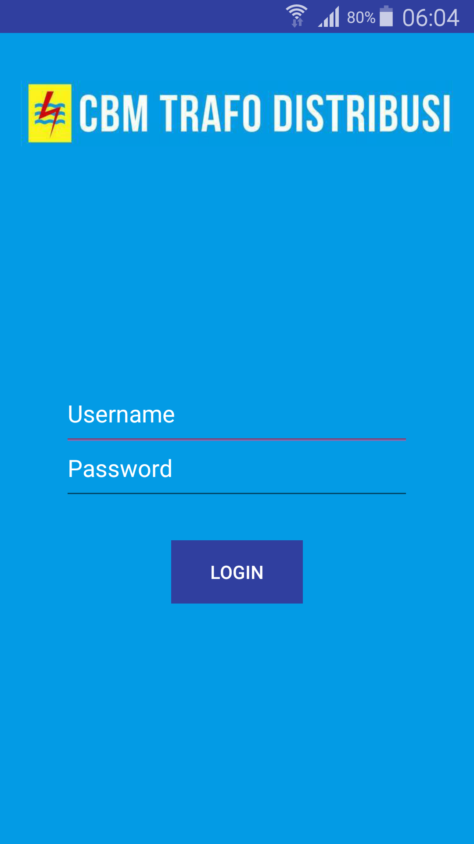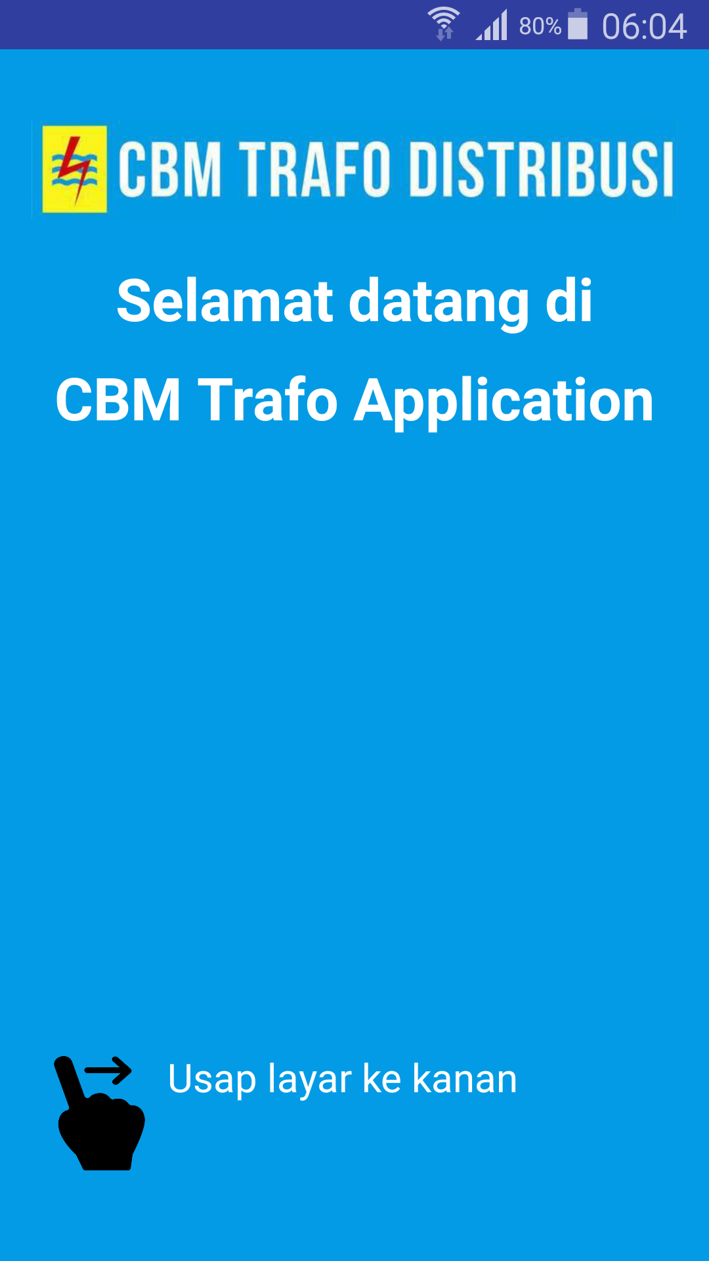

1. (b)

**Gambar 5.2.11** Halaman Menu *Log In* (a) Menu *Home* (b)

### **Halaman Menu Utama**

Pada menu utama yang memanfaatkan menu navigasi terdapat menu dan sub-sub menu yang sesuai dengan kebutuhan pegawai untuk melakukan pekerjaan sesuai dengan informasi pada work order yang diterima.

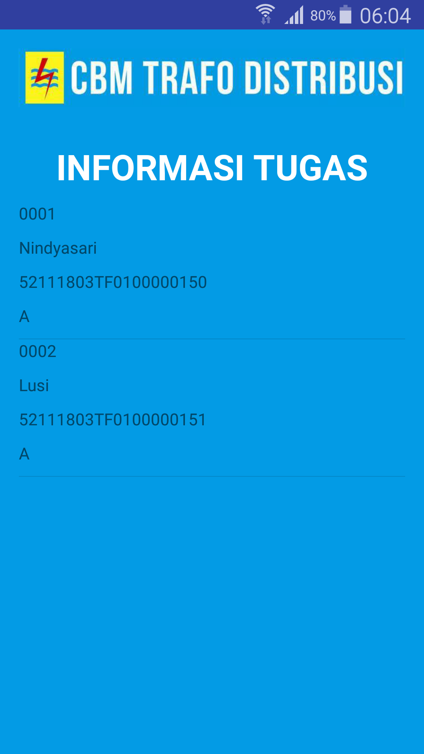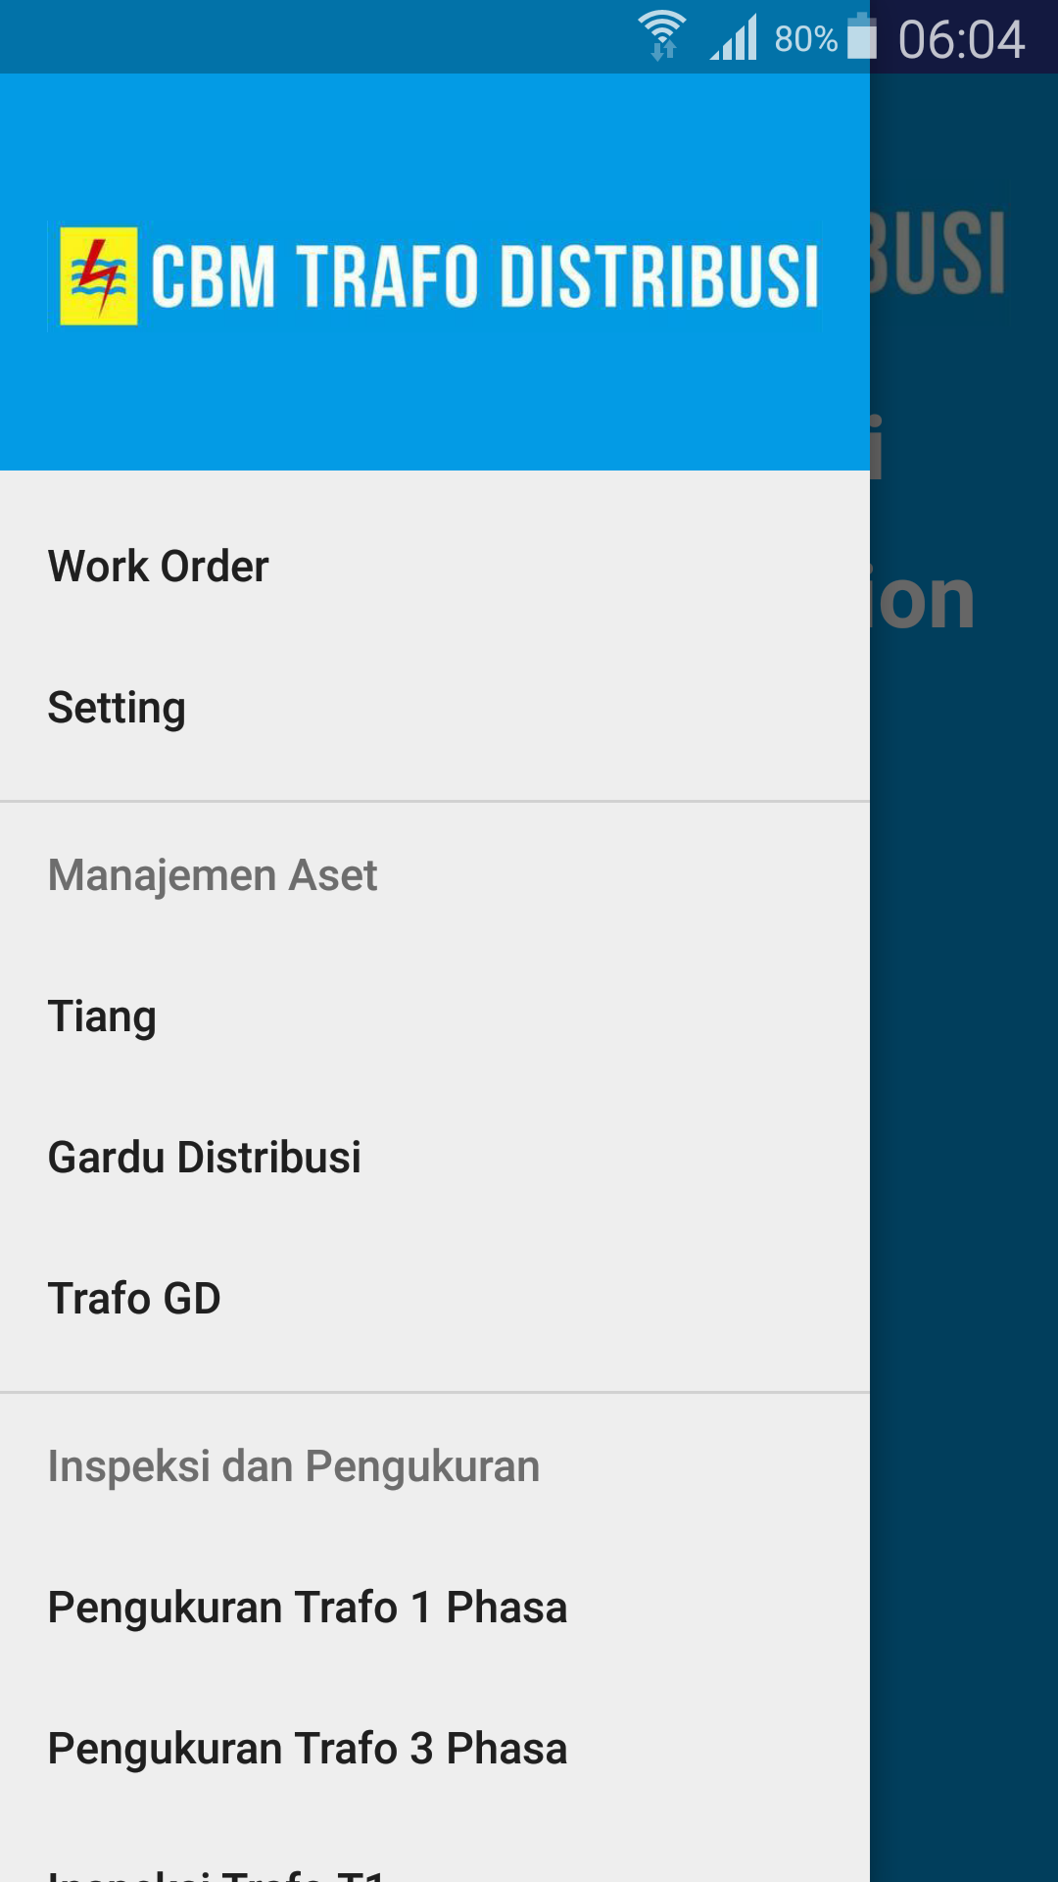

1. (b)

**Gambar 5.2.21** Halaman Menu Utama (a) Halaman Work Order

### **Halaman Menu Manajemen Aset Tiang**

Pada menu ini pegawai dapat melakukan pencatatan aset baru berupa tiang dengan memasukkan data-data tiang beserta gambar dan lokasi tiang tersebut.

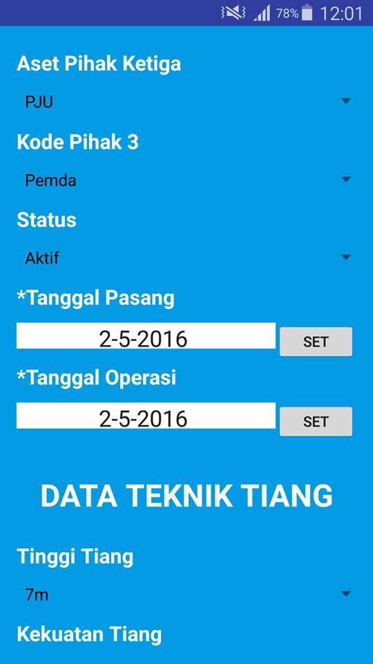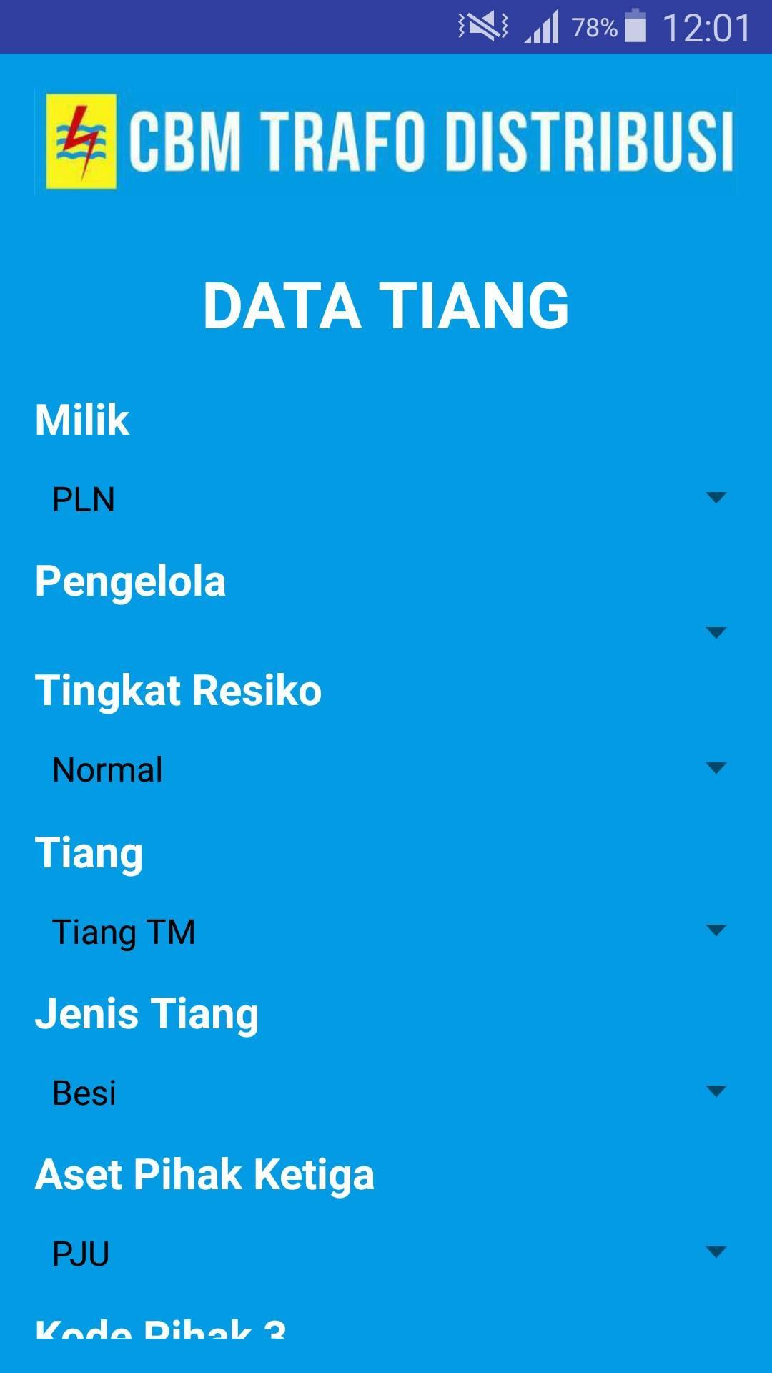

1. (b)

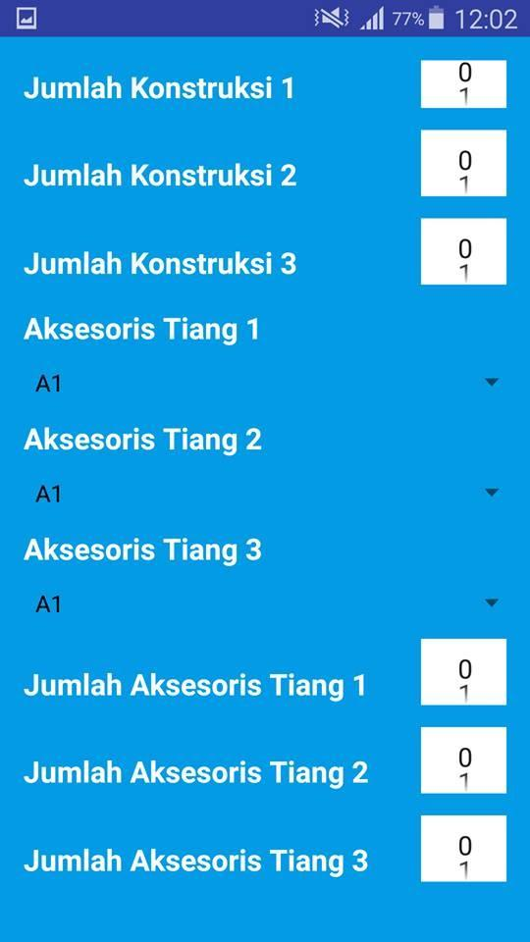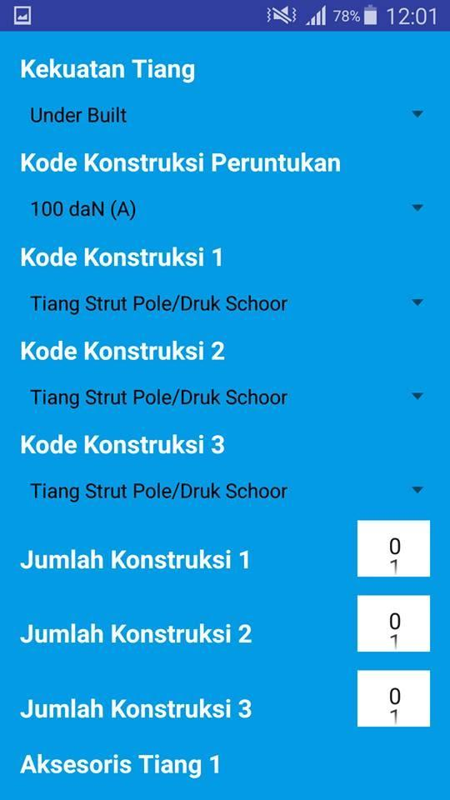

(c) (d)

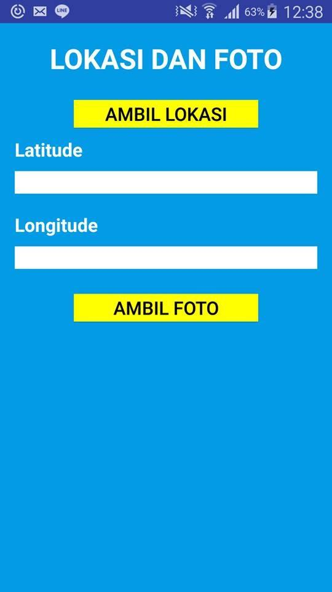

(e)

**Gambar 5.2.31** Halaman Data Aset Tiang (a)(b)(c)(d)(e)

### **Halaman Menu Manajemen Aset Gardu**

Pada menu ini pegawai dapat melakukan pencatatan aset baru berupa gardu dengan memasukkan data-data gardu beserta gambar dan lokasi gardu tersebut.

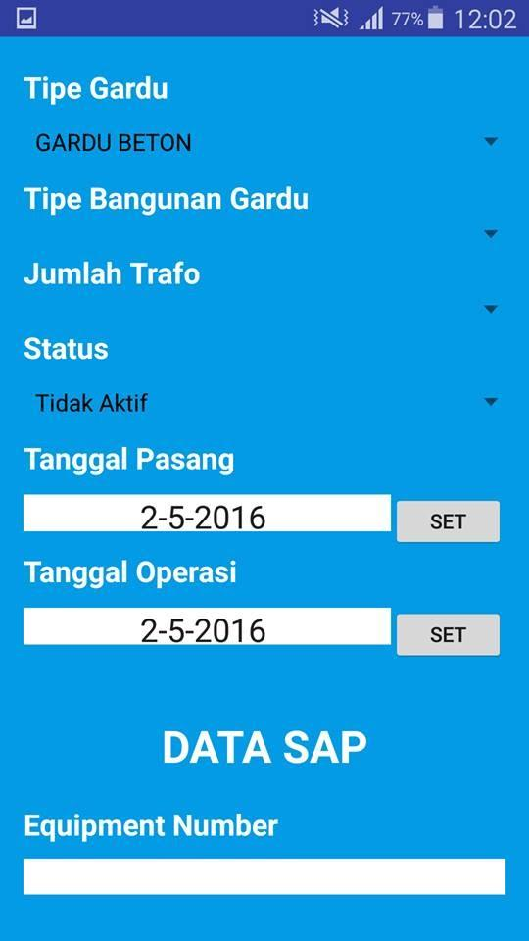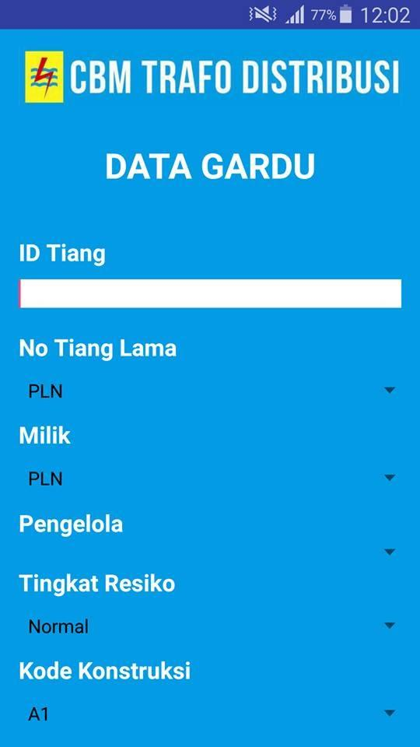

1. (b)

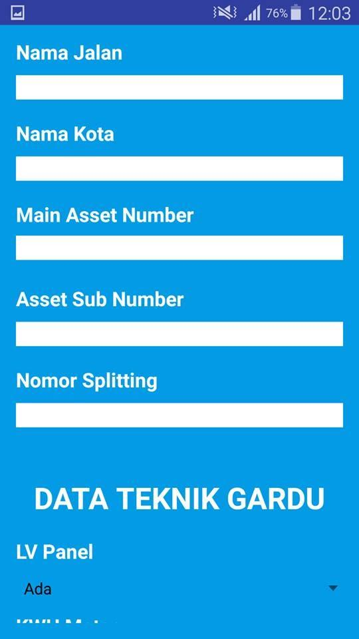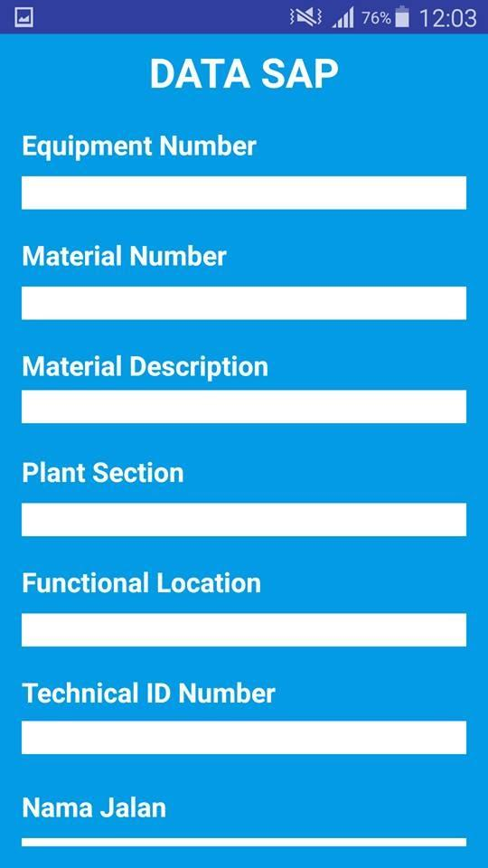

(c) (d)

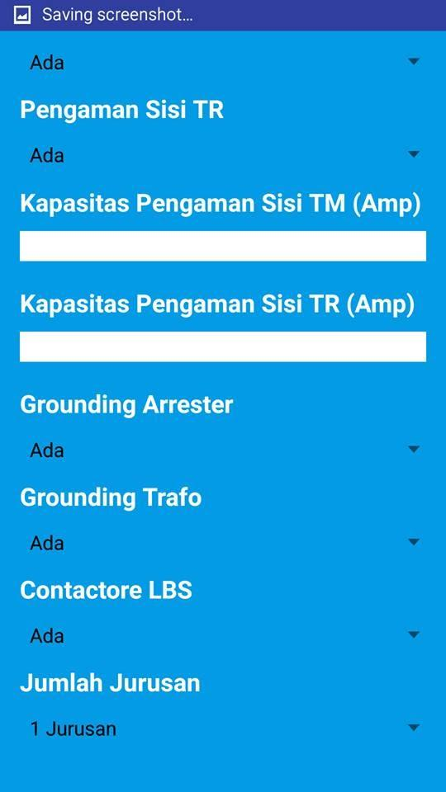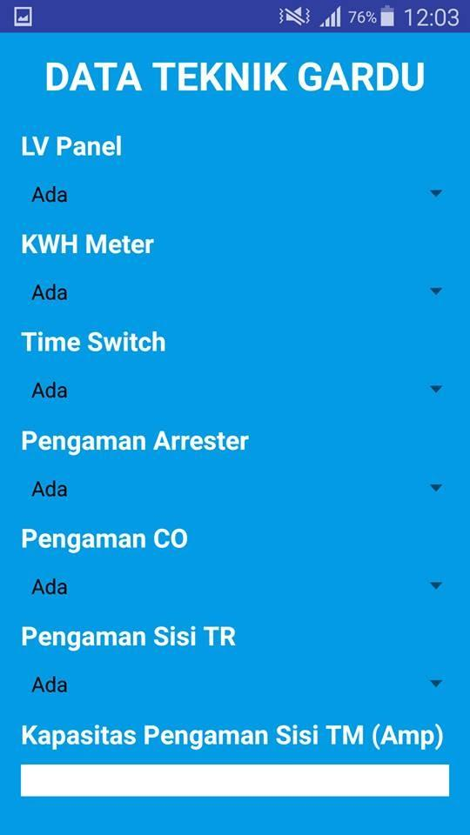

(e) (f)



(g)

**Gambar 5.2.41** Halaman Data Aset Gardu (a)(b)(c)(d)(e)(f)(g)

### **Halaman Menu Manajemen Aset Trafo GD**

Pada menu ini pegawai dapat melakukan pencatatan aset baru berupa trafo dengan memasukkan data-data gardu beserta gambar dan lokasi trafo tersebut.

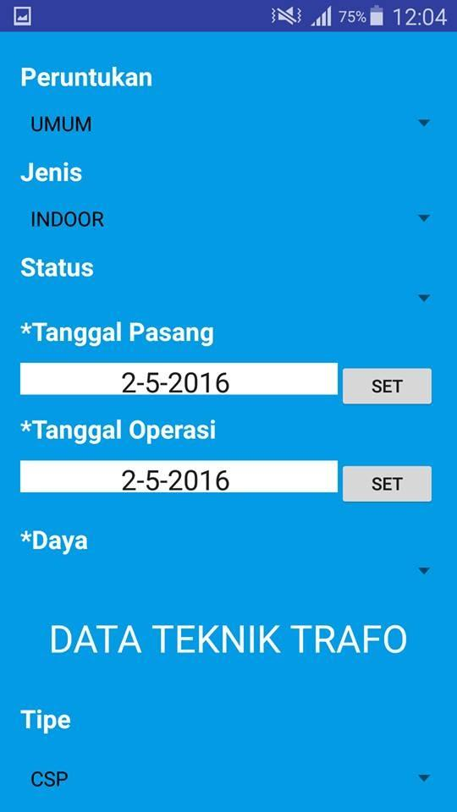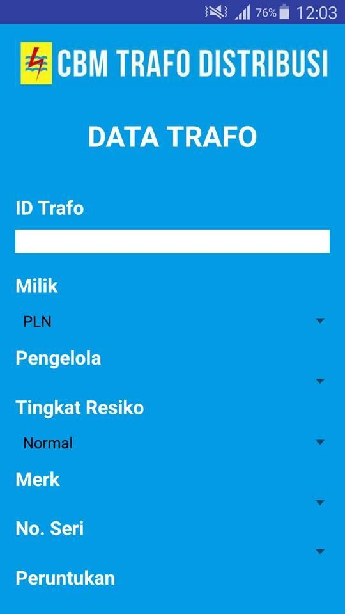

1. (b)

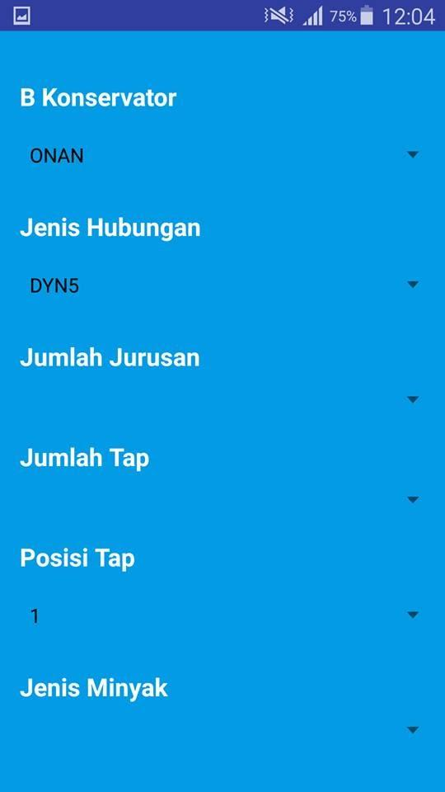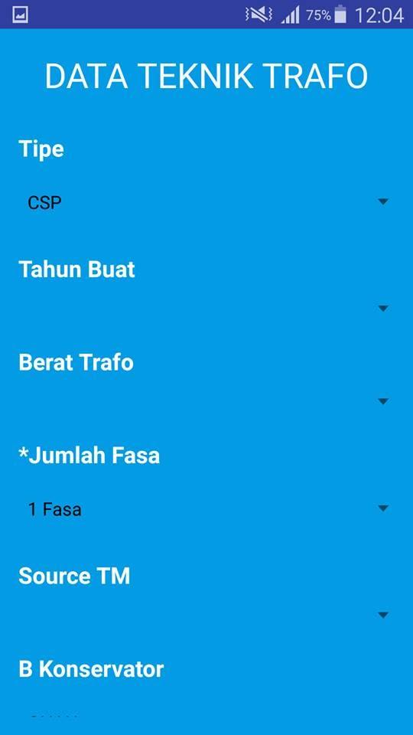

(c) (d)



(e)

**Gambar 5.3.51** Halaman Data Aset Trafo (a)(b)(c)(d)(e)

### **Halaman Menu Pengukuran Trafo 1 Phasa**

Pada menu ini (Gambar 5.2.6-1), user dapat melakukan pengukuran trafo 1 phasa dengan mengisi data-data yang diperlukan serta mengambil waktu ketika pekerjaan tersebut dilakukam, gambar dan lokasi trafo dengan id yang tercantum pada informasi work order.

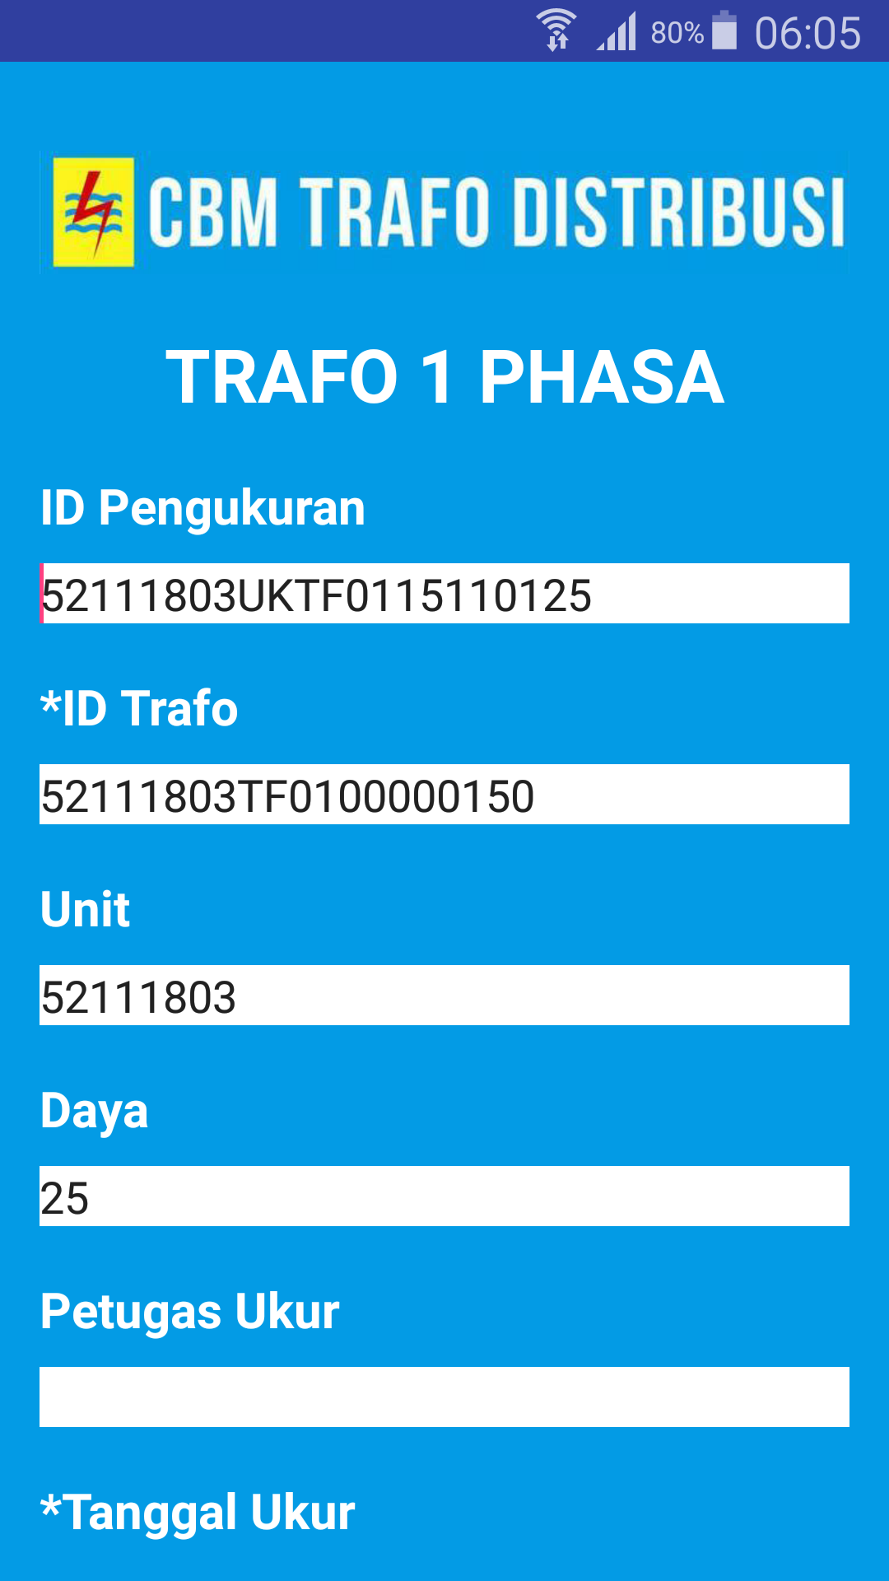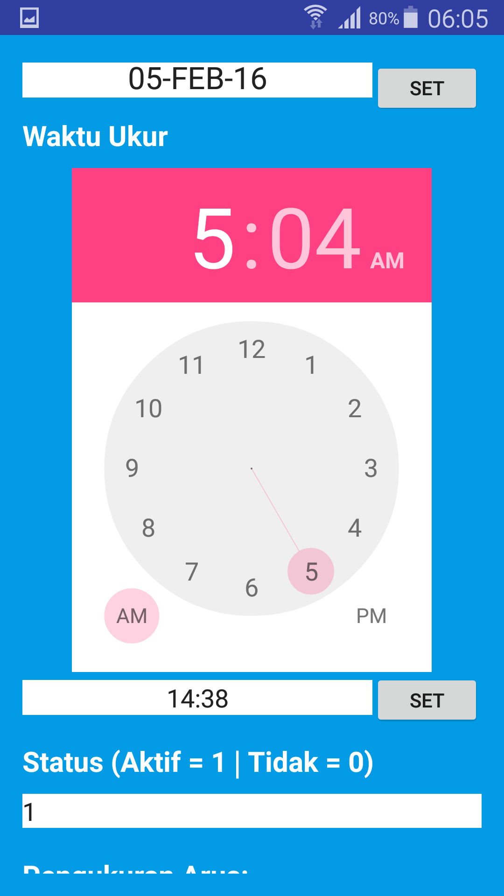

1. (b)

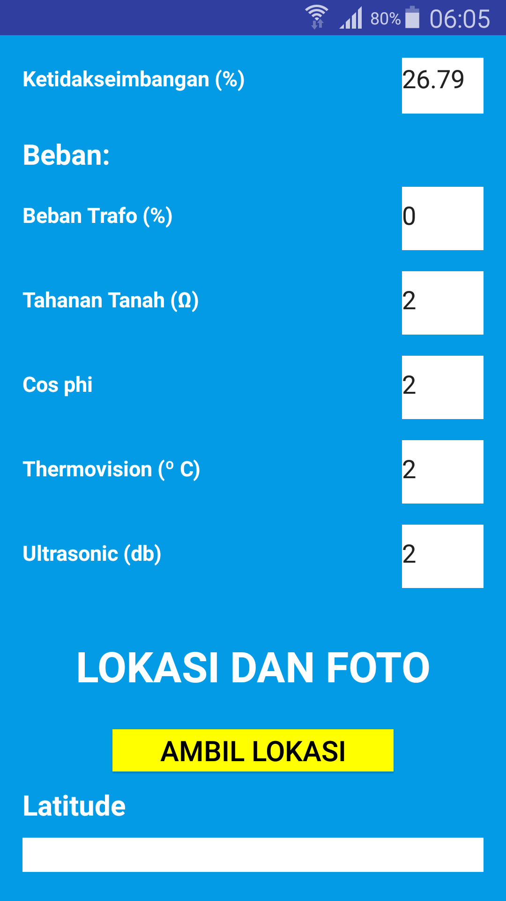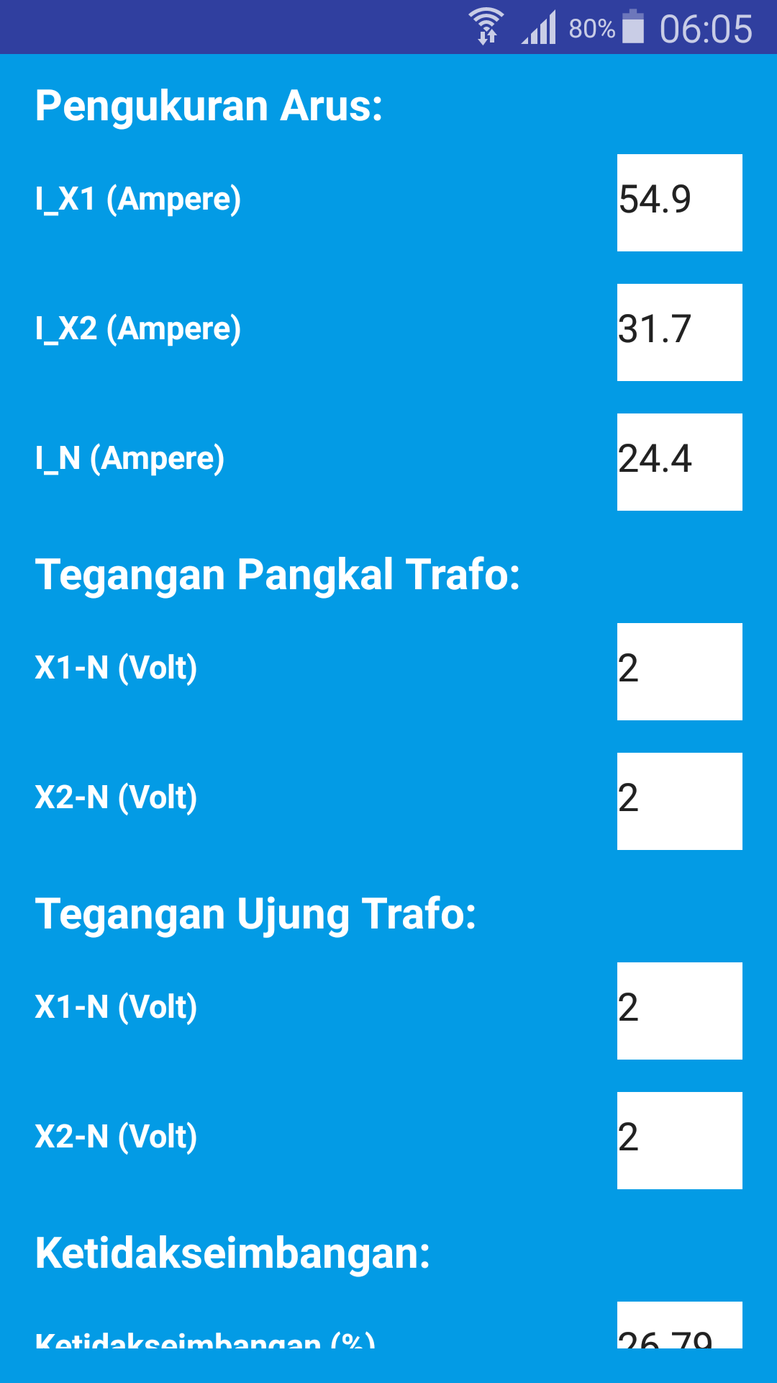

(c) (d)

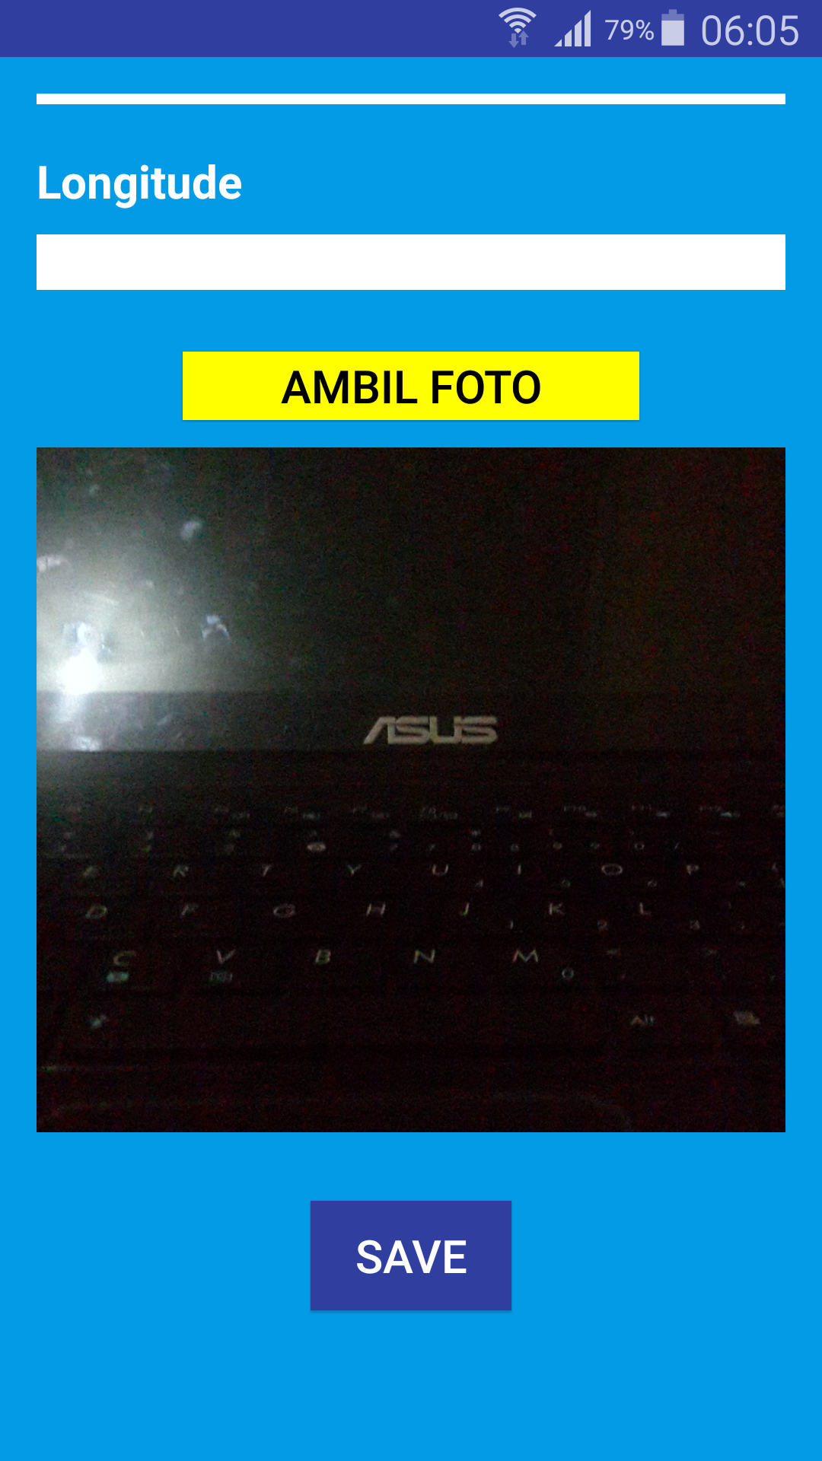

(e)

**Gambar 5.2.61** Halaman Menu Pengukuran Trafo 1 Phasa (a) (b) (c) (d)(e)

### **Halaman Menu Pengukuran Trafo 3 Phasa**

Pada menu ini (Gambar 5.2.7-1), user dapat melakukan pengukuran trafo 3 phasa dengan mengisi data-data yang diperlukan serta mengambil waktu ketika pekerjaan tersebut dilakukam, gambar dan lokasi trafo dengan id yang tercantum pada informasi work order.

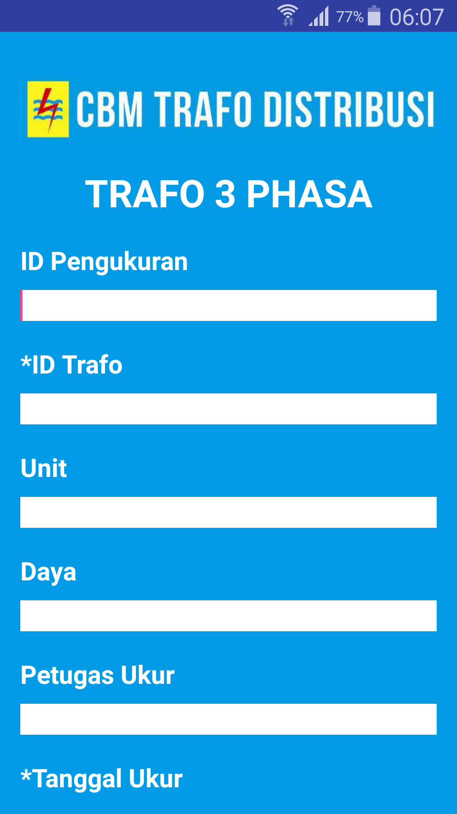

1. (b)

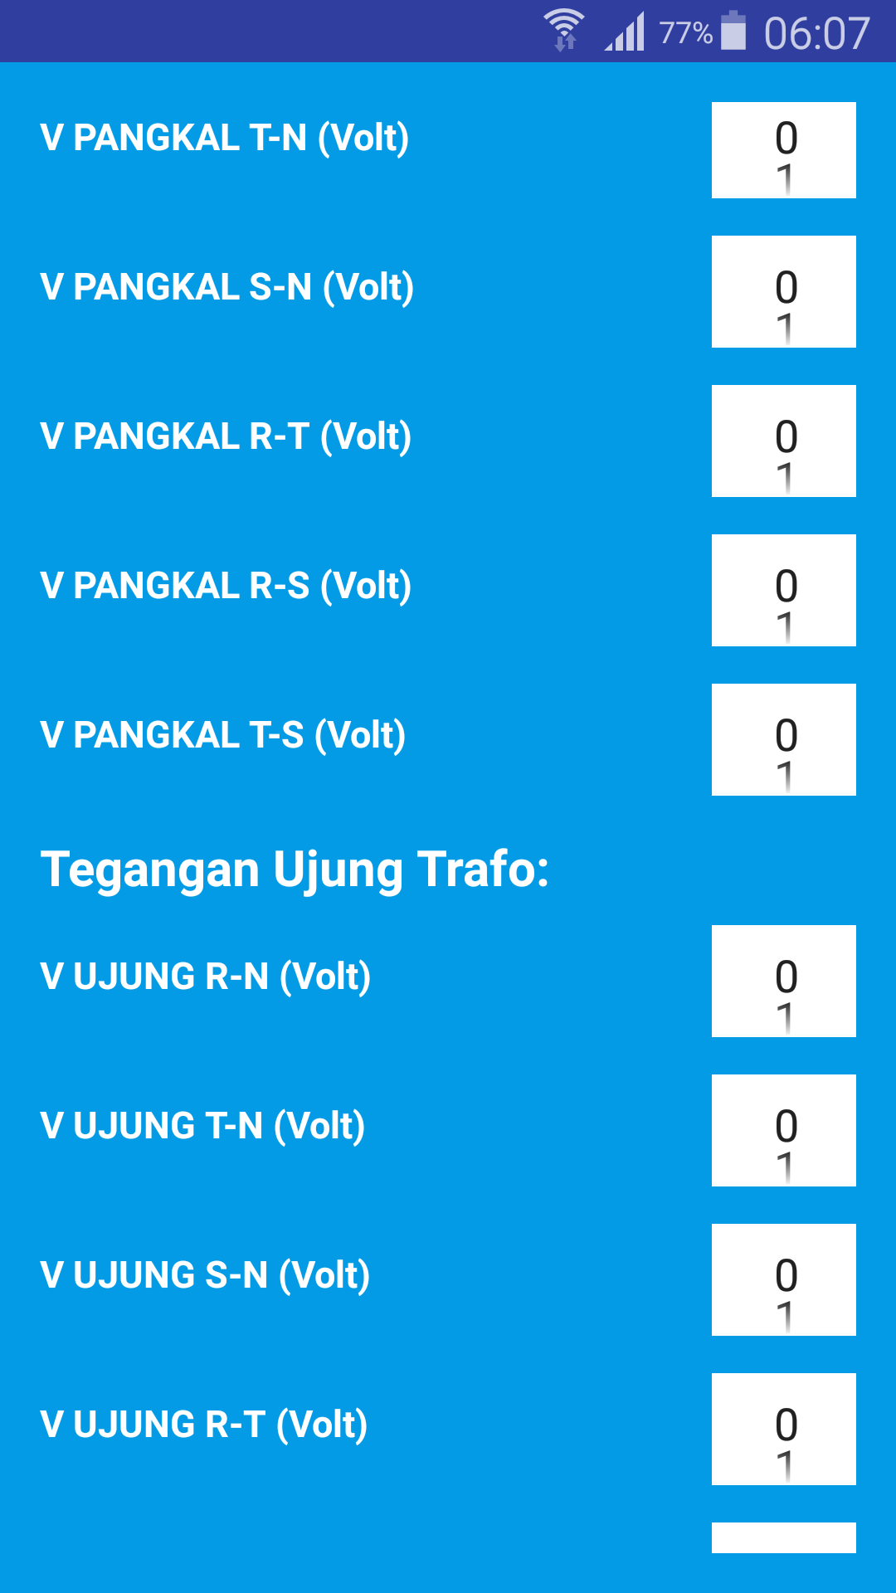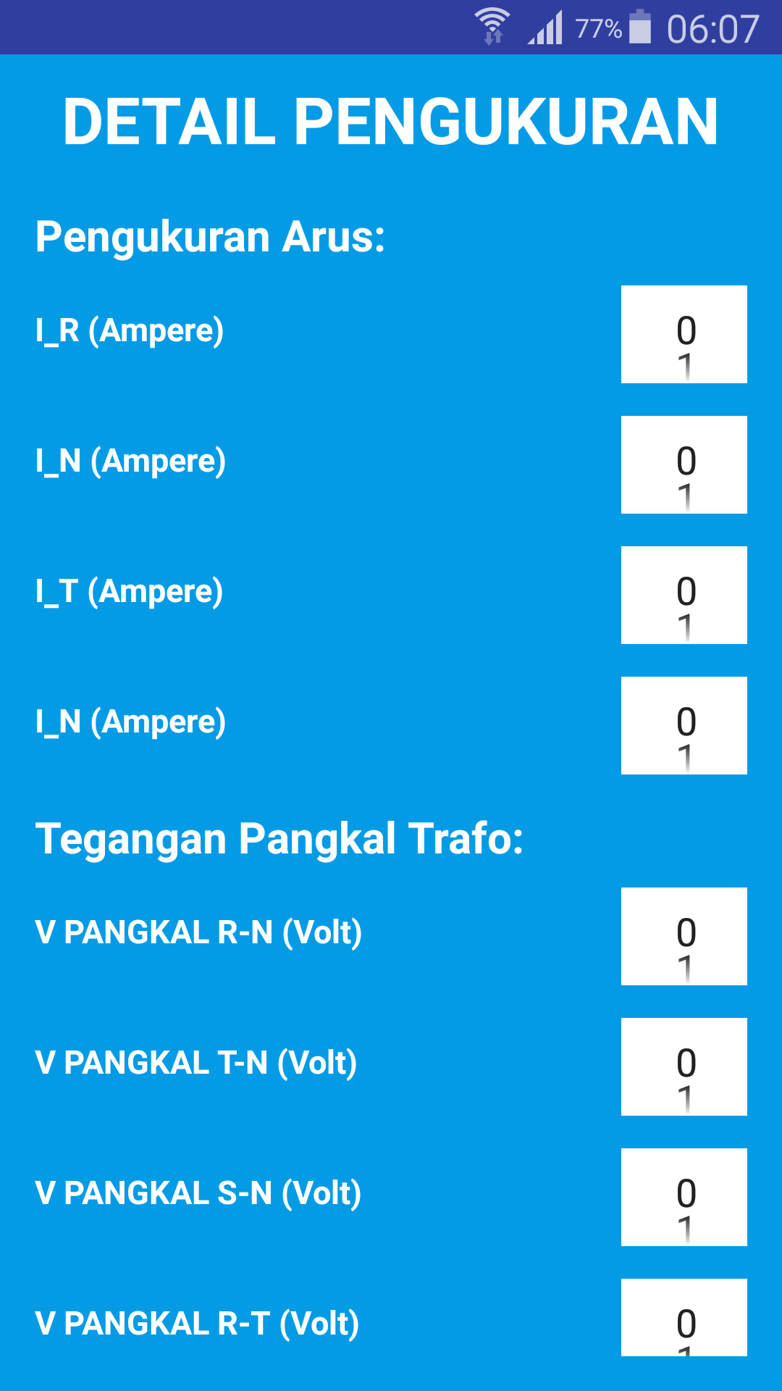

(c) (d)

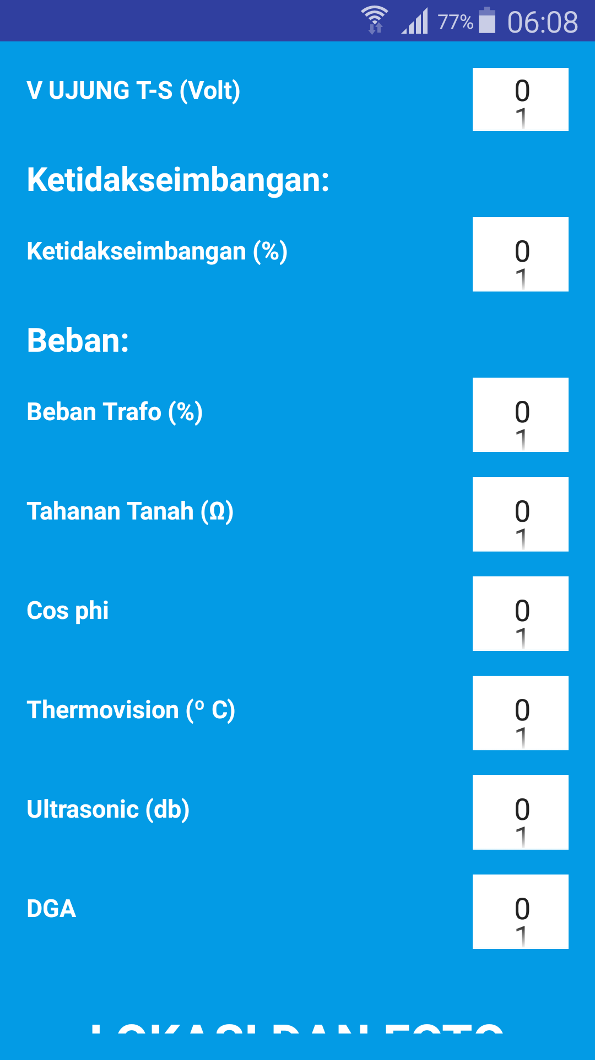

(e) (f)

**Gambar 5.2.71** Halaman Menu Pengukuran Trafo 3 Phasa (a)(b)(c)(d)(e)(f)

### **Halaman Menu Inspeksi Trafo Tier 1**

Pada menu ini, pegawai dapat melakukan pencatatan inspeksi trafo. Pada menu ini, pegawai juga dapat mengambil gambar dan lokasi pada trafo yang berkaitan dengan work order masing-masing pegawai.

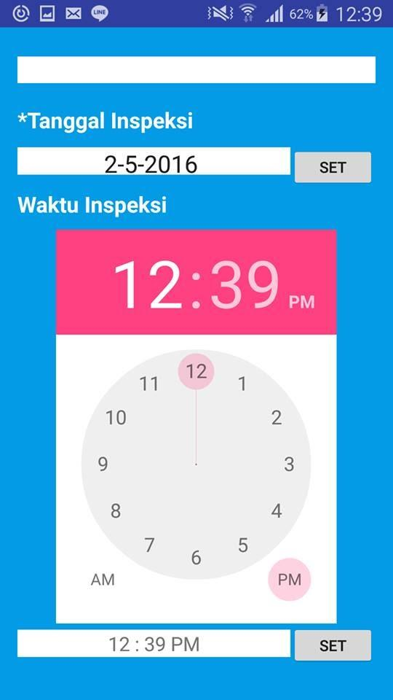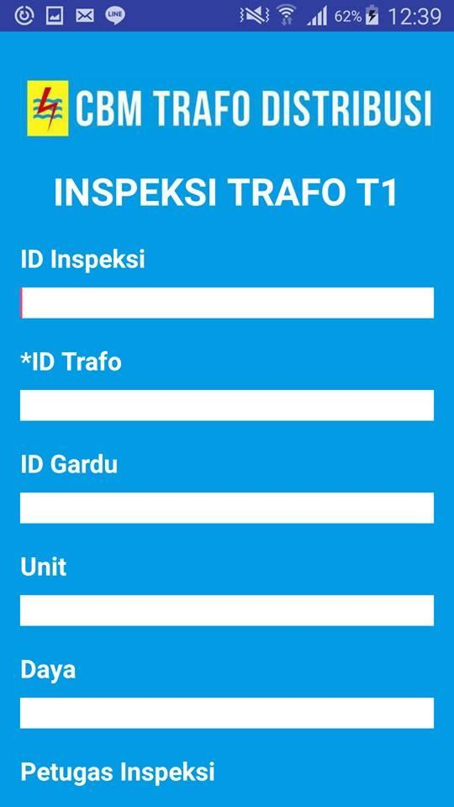

1. (b)

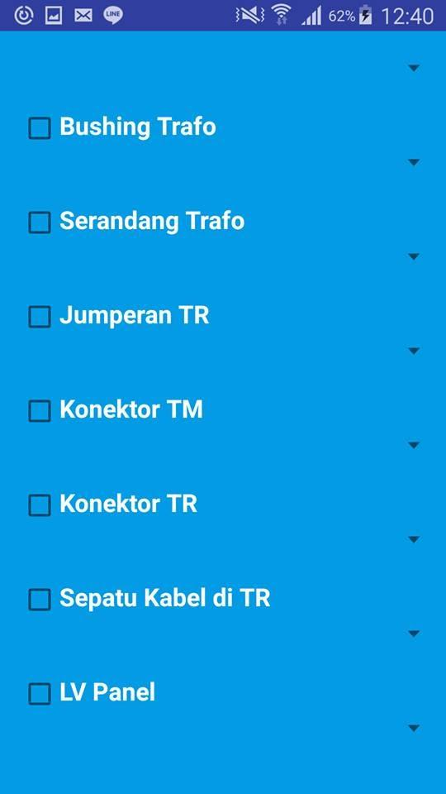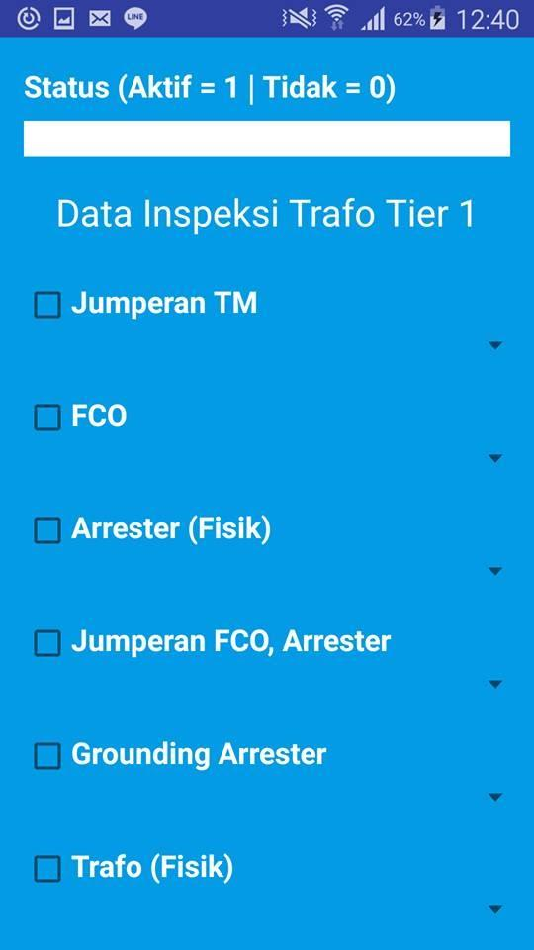

(c) (d)

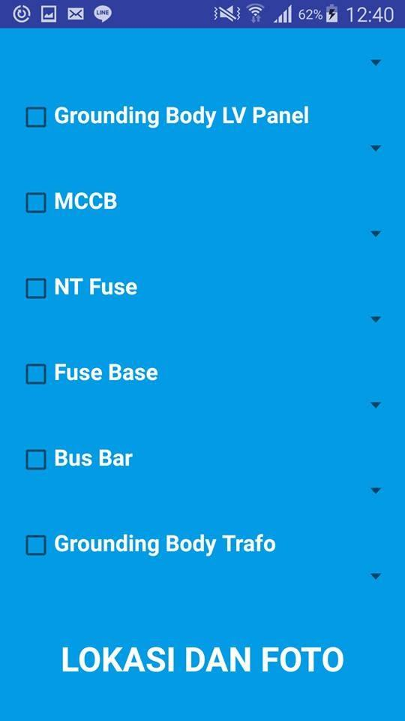

(e) (f)

**Gambar 5.2.81** Halaman Menu Inspeksi Trafo Tier 1 (a)(b)(c)(d)(e)(f)

### **Halaman Pemeliharaan Trafo**

Pada menu ini, pegawai dapat melakukan pencatatan berupa detail pemeliharaan trafo seperti inspeksi, rekomendasi dan tindakan. Pada menu ini, pegawai juga dapat mengambil gambar dan lokasi pada trafo yang berkaitan dengan work order masing-masing pegawai.

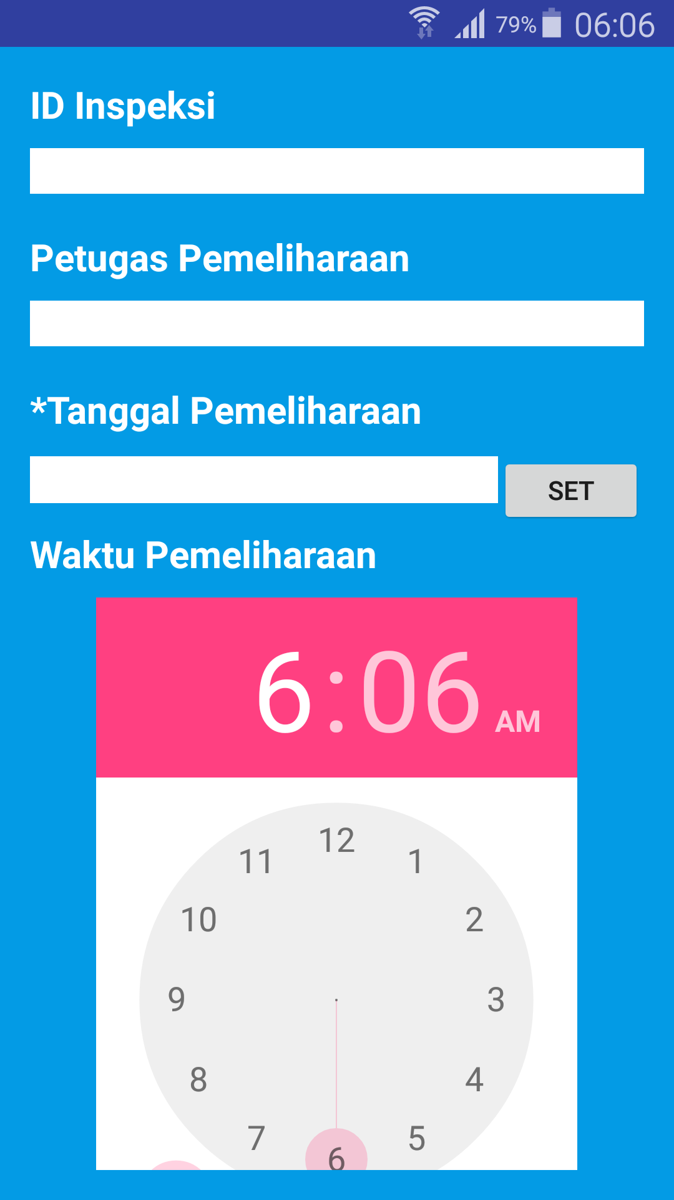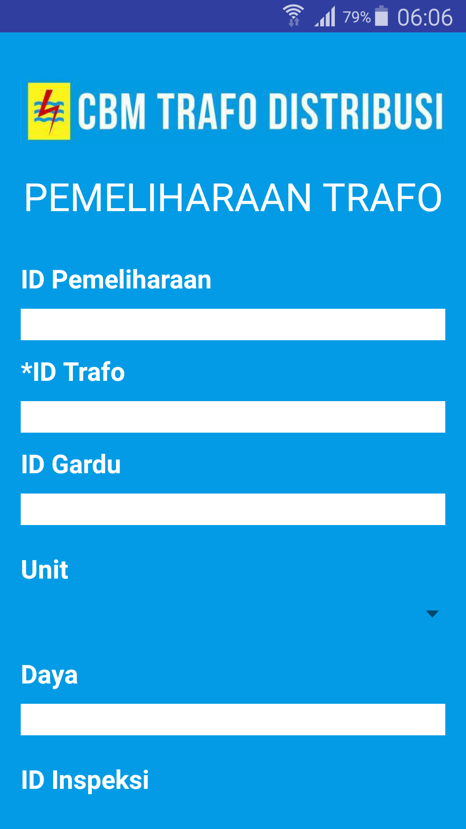

1. (b)

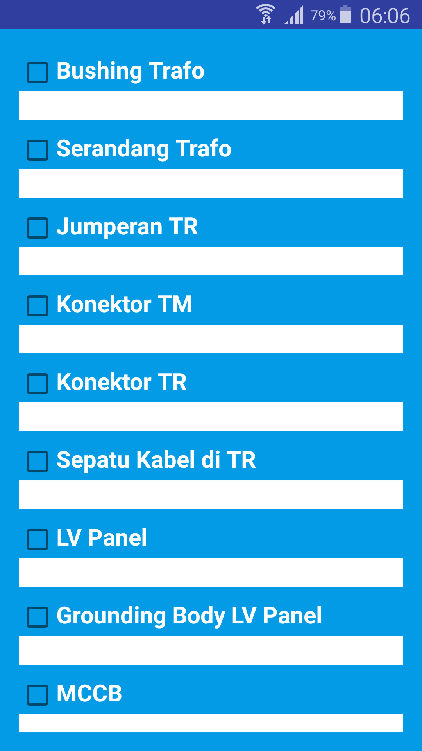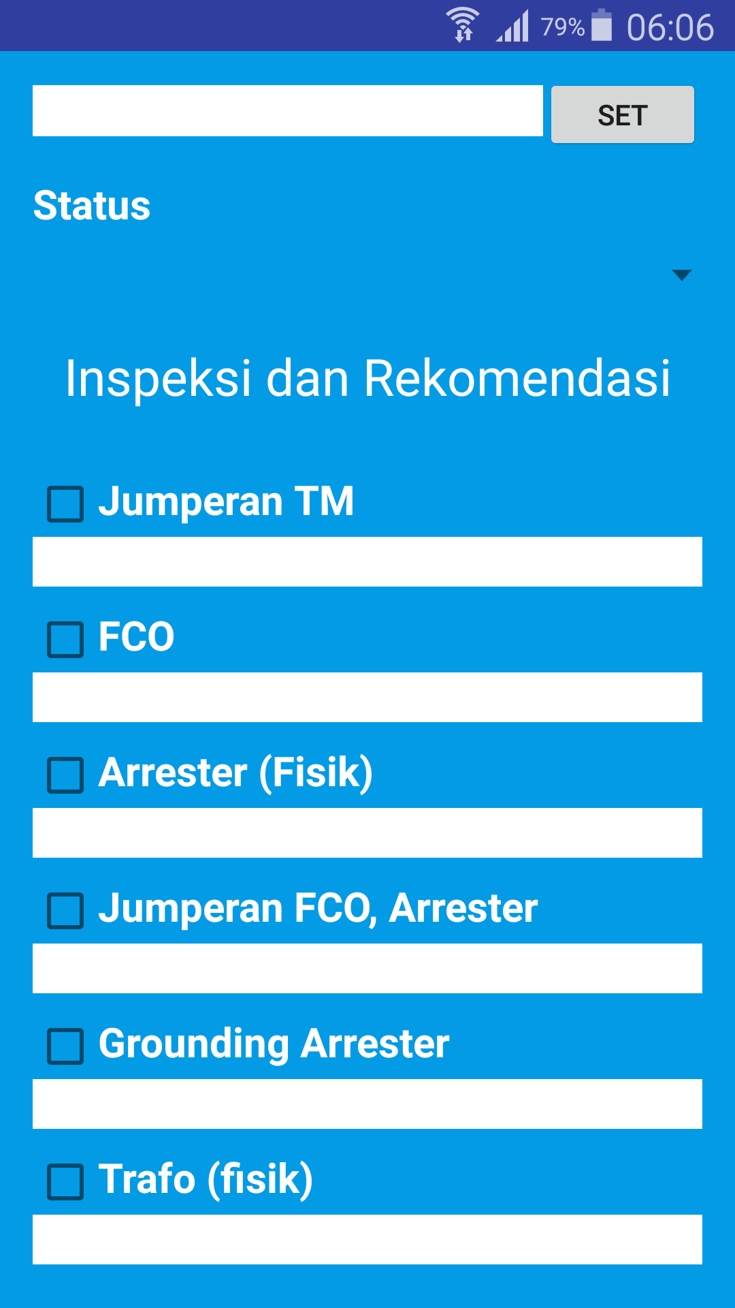

(c) (d)

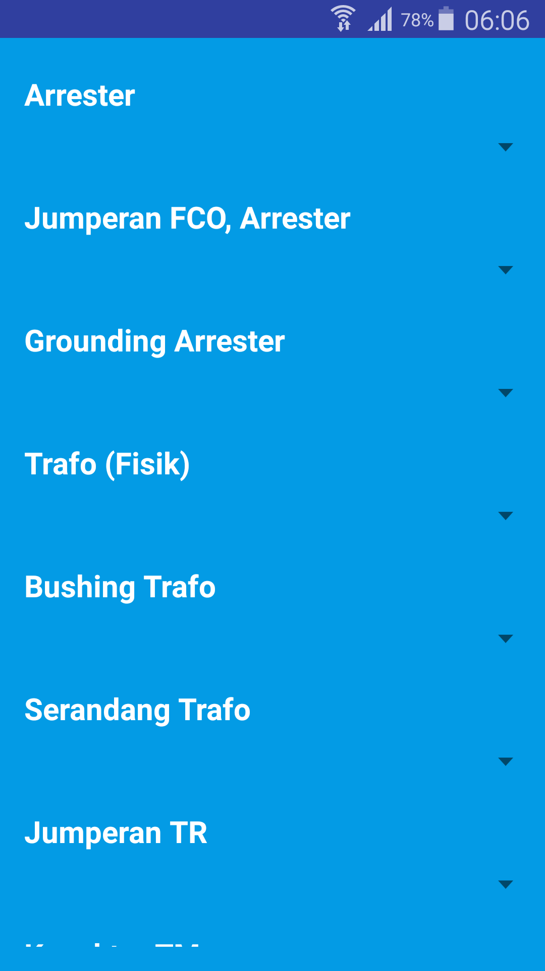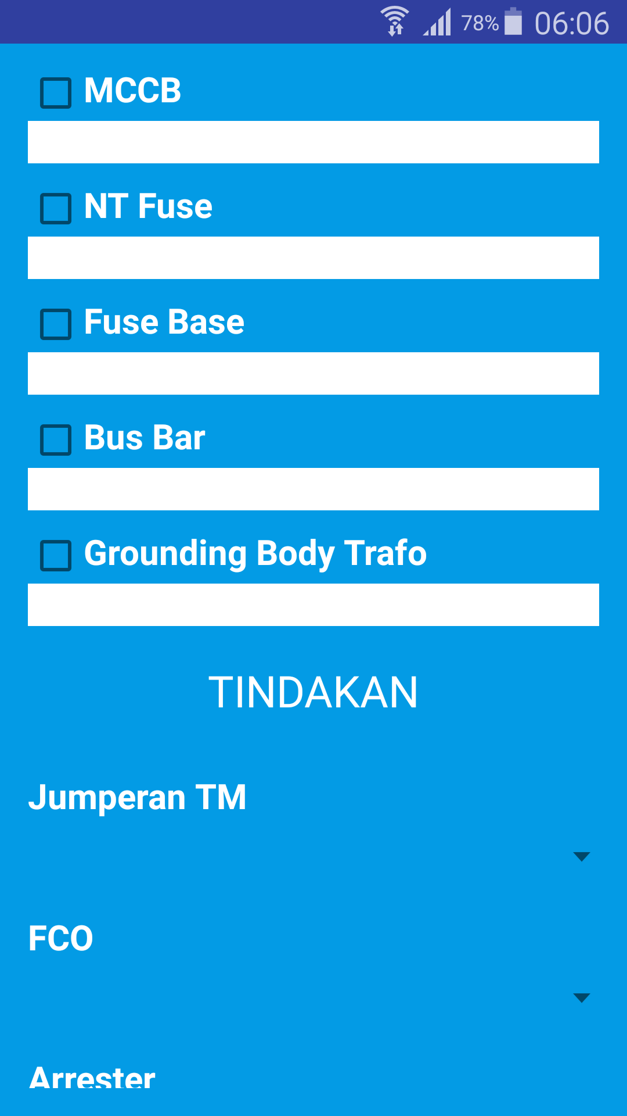

(e) (f)

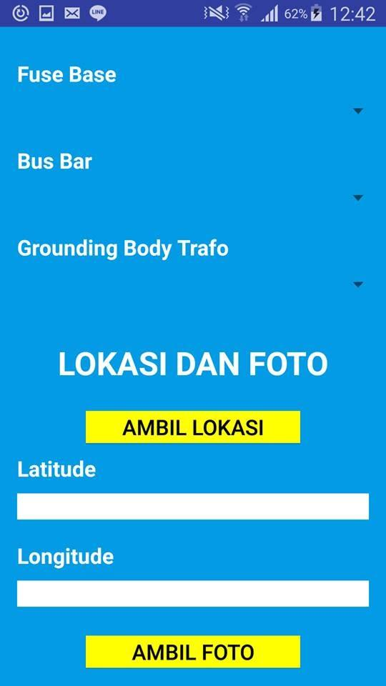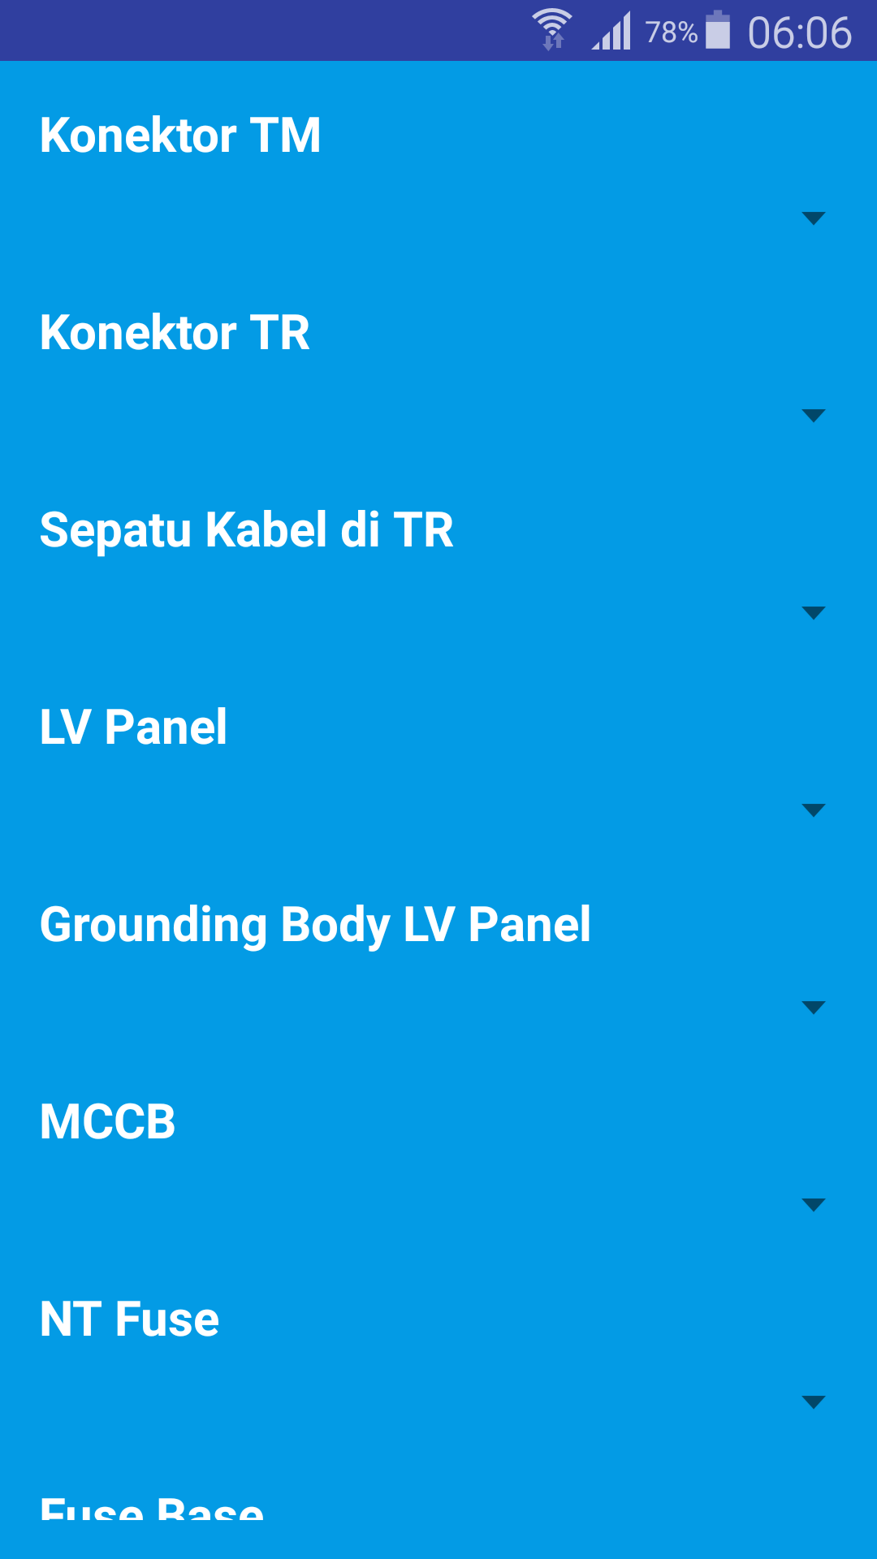

(g) (h)

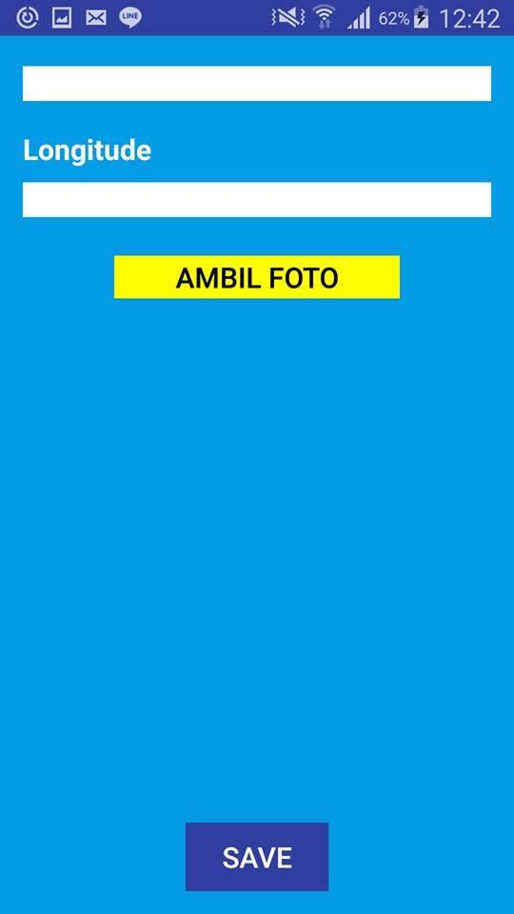

(i)

**Gambar 5.2.91** Halaman Menu Pemeliharaan Trafo (a)(b)(c)(d)(e)(f)(g)(h)(i)

### **Halaman Menu Mutasi Trafo**

Pada menu ini, pegawai dapat melakukan pencatatan mutasi trafo dan pengambilan gambar dan lokasi trafo berkaitan dengan work order pegawai tersebut.

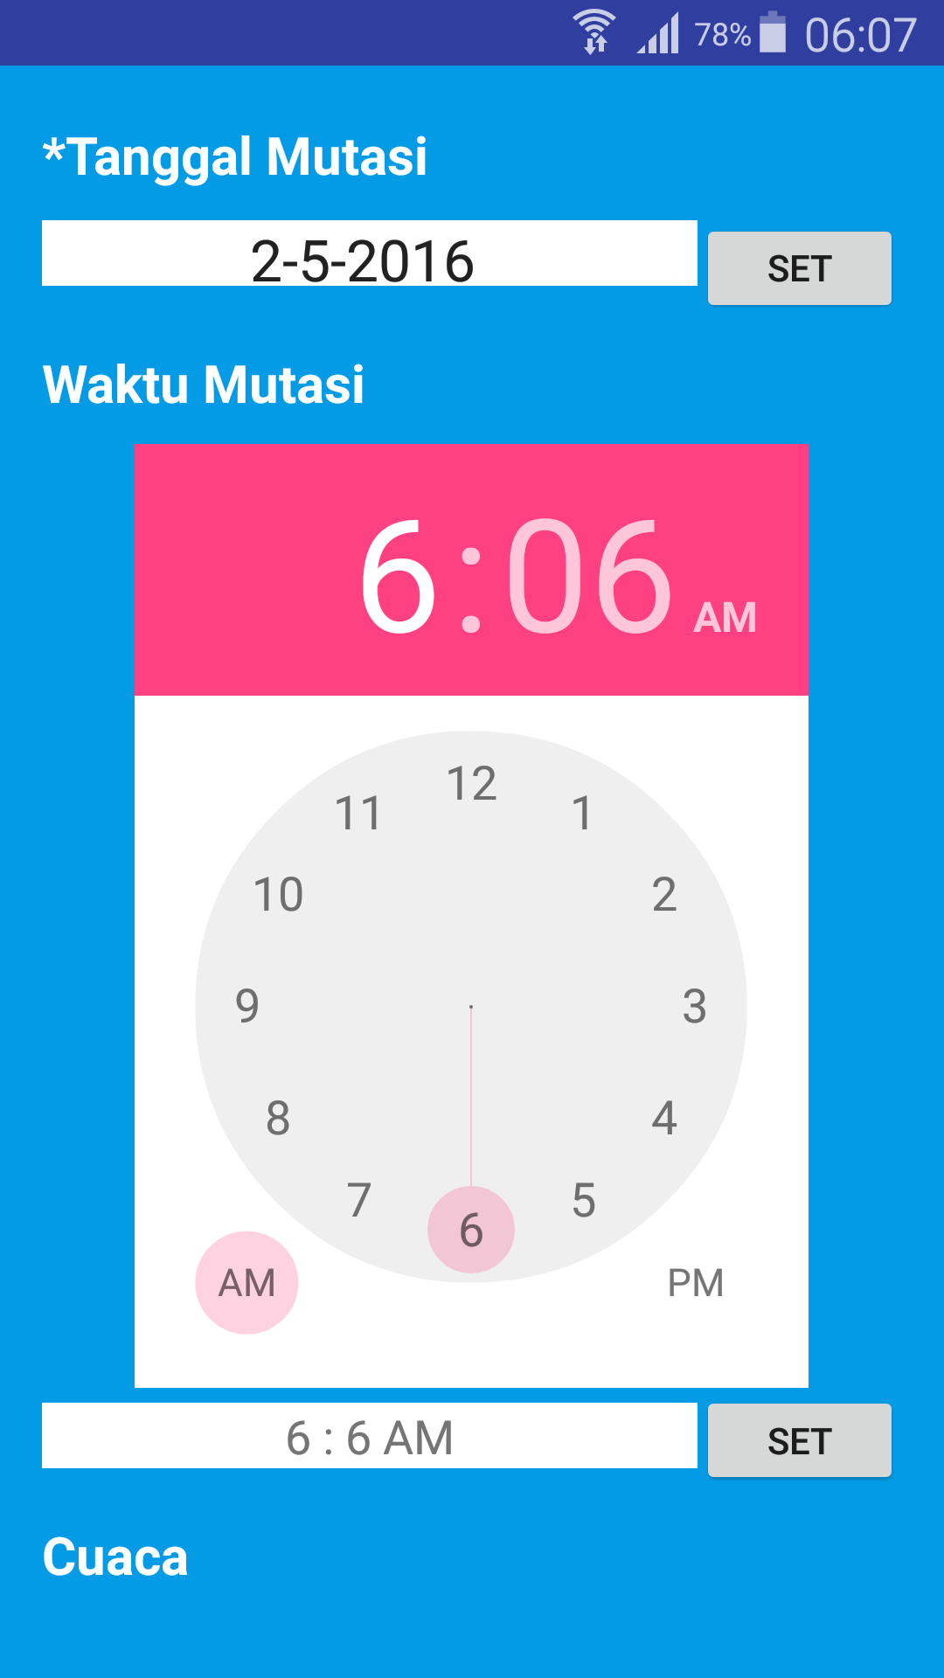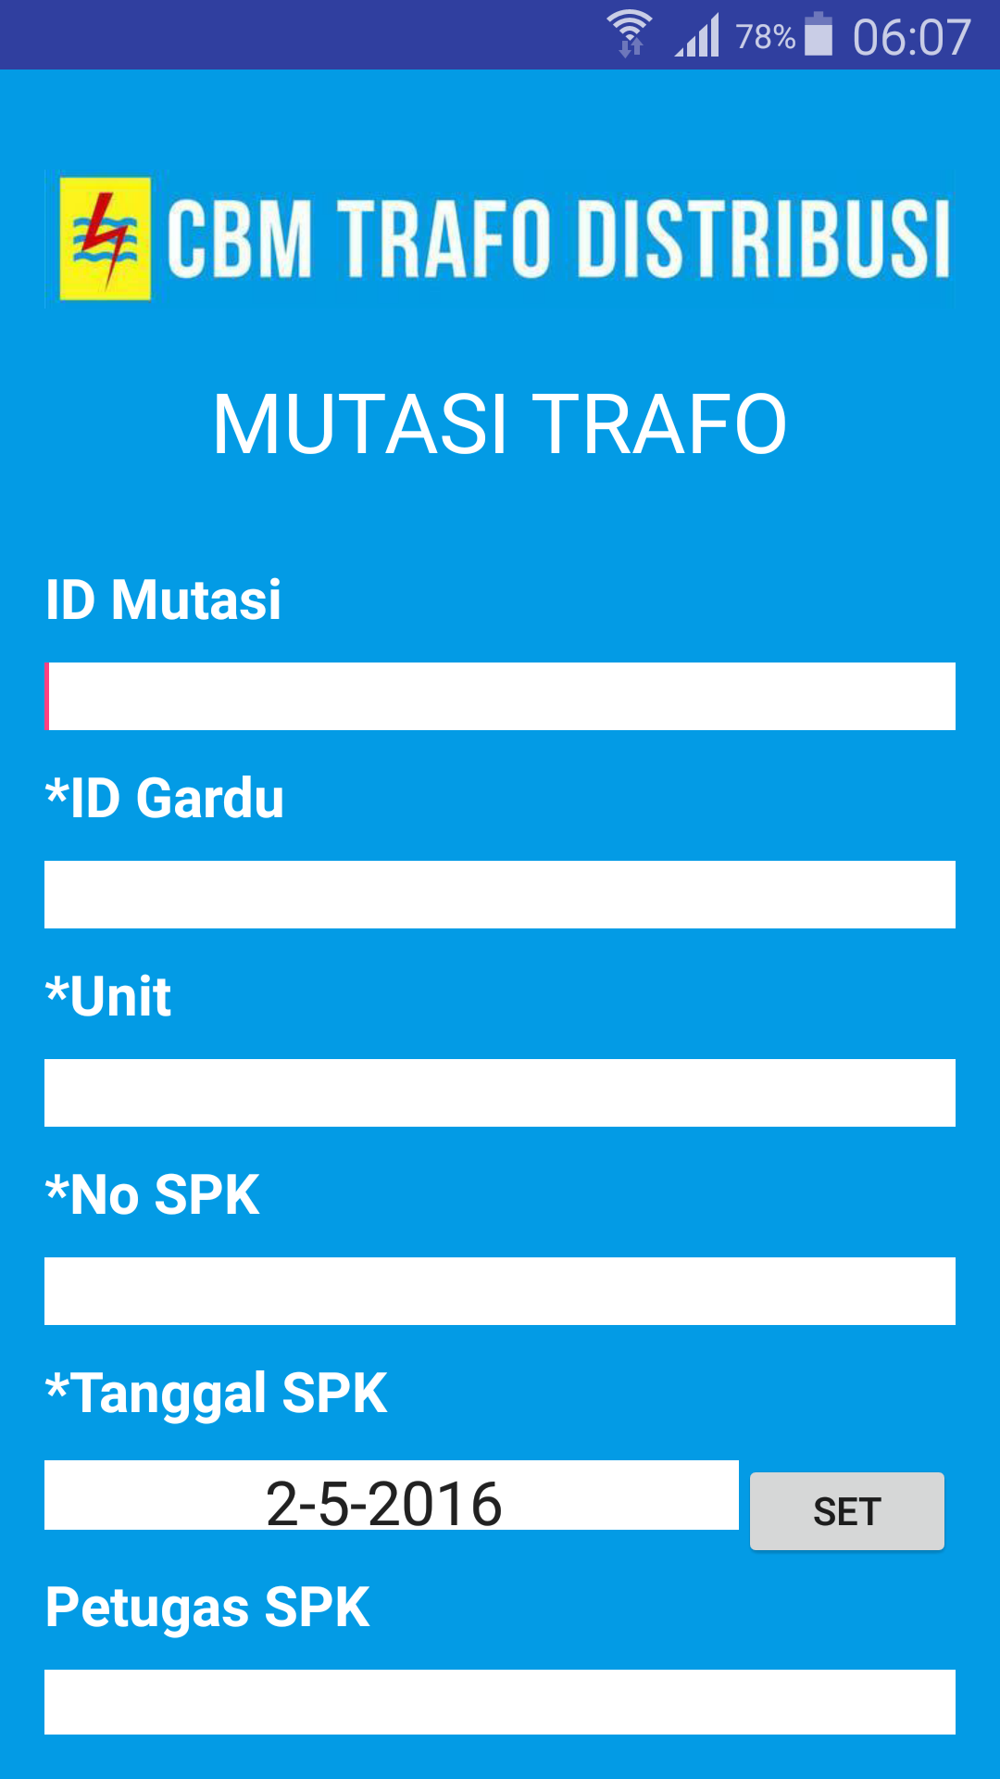

1. (b)

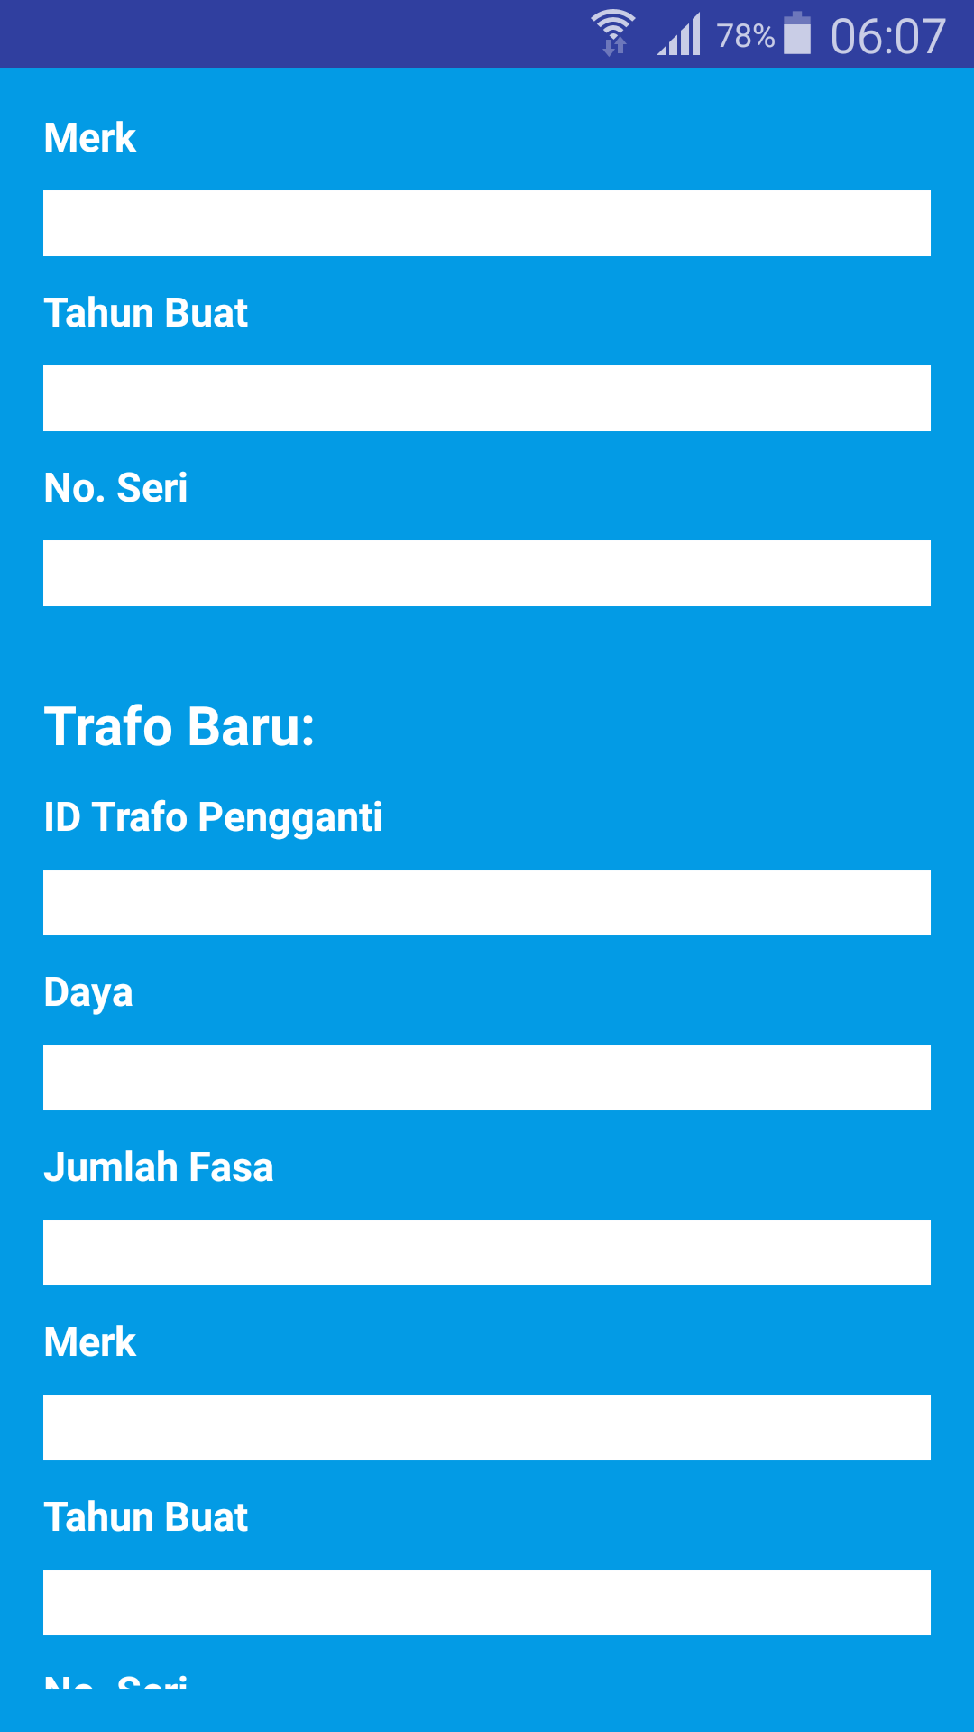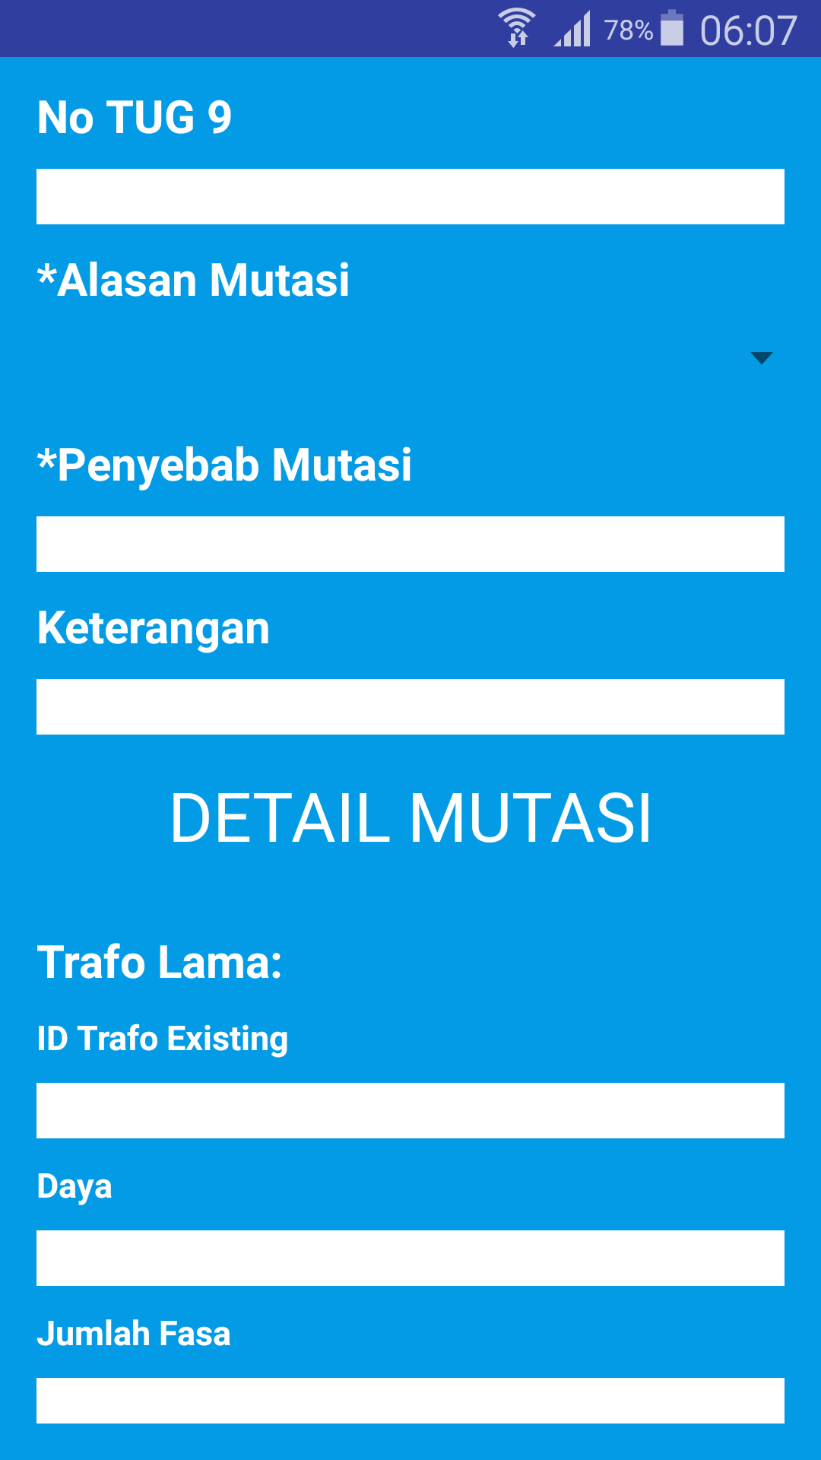

(c) (d)



(e)

**Gambar 5.2.101** Halaman Menu Mutasi Trafo (a)(b)(c)(d)(e)

*[Halaman ini sengaja dikosongkan]*

# **BAB VI PENGUJIAN DAN EVALUASI**

Pengujian dilakukan untuk memastikan kualitas perangkat lunak yang dikembangkan dan kesesuaian hasil eksekusi perangkat lunak dengan analisis dan perancangan perangkat lunak.

## **Tujuan Pengujian**

Uji coba dilakukan terhadap sistem CBM TRAFO PLN guna mengetahui beberapa hal berikut:

* 1. Menguji kebenaran dan ketepatan fungsionalitas keseluruhan *frontend* CBM TRAFO PLN.
  2. Menguji kesesuaian Bahasa pemrograman dan *tools* yang digunakan dalam mengembangkan aplikasi mobile CBM TRAFO PLN.

## **Kriteria Pengujian**

Penilaian atas pencapaian tujuan pengujian didapatkan dengan memperhatikan beberapa hasil yang diharapkan memenuhi kriteria berikut:

1. Kemampuan sistem CBM TRAFO PLN dalam memenuhi kebutuhan fungsional, yaitu memasukkan data dalam pencatatan manajemen aset, pengukuran, inspeksi dan tindakan pada data aset yang dimiliki dalam *database*.
2. Kesesuaian dalam memenuhi kebutuhan non-fungsional sistem.
   * Kemudahan penggunaan *frontend*.
   * Aspek estetika *frontend.*

## **Lingkungan Pengujian**

Lingkungan pengujian sistem pada pengerjaan kerja praktik ini dilakukan pada lingkungan dan alat kakas sebagai berikut:

*Processor* : Samsung Exynos 5

Octa Exynos 5410

*Memory* : 16.00 GB

Jenis *Device* : Smartphone

Sistem Operasi : Android Lollipop

## **Skenario Pengujian**

Skenario pengujian yang akan diujikan adalah melakukan peran sebagai *user* yang akan melakukan pencatatan pengukuran trafo 1 phasa. Langkah-langkah dari skenario adalah berikut:

1. *User* membuka aplikasi CBM TRAFO PLN*.*
2. *User* masuk ke halaman utama aplikasi.
3. *User* melakukan *login* ke dalam sistem.
4. *User* mendapatkan work order dari server.
5. *User* memilih menu pengukuran trafo 1 phasa.
6. *User* melakukan pencatatan data-data yang dibutuhkan.
7. *User* mengambil foto trafo tersebut.
8. *User* mengambil lokasi trafo tersebut.
9. *User* mennyimpan semua data beserta foto dan lokasi tersebut.

Beberapa dari proses skenario pengujian berdasarkan langkah-langkah di atas digambarkan sebagai berikut:















**Gambar 7.41** Diagram alur skenario pengujian

## **Evaluasi Pengujian**

Hasil Pengujian dihasilkan pengamatan lebih lanjut terhadap perilaku sistem aplikasi CBM TRAFO PLN terhadap kasus skenario uji coba. Pengujian dilakukan oleh 3 *user* untuk mencoba sistem yang telah diterapkan. Dengan menitikberatkan pada fungsionalitas *frontend.*

Dalam hasil uji coba, tidak semua *smartphone* dapat memberikan hasil maksimal. Contohnya pada kasus uji coba menggunakan *Smartphone* dengan spesifikasi rendah, aplikasi tidak support karena versi Android yang digunakan terlalu lama,

|  |  |
| --- | --- |
| **Kriteria pengujian** | **Hasil Pengujian** |
| Log in dan menampilkan work order sesuai dengan id pegawai. | Terpenuhi |
| Pencatatan data Pengukuran trafo 1 Phasa ke dalam database. | Terpenuhi |
| Upload foto terkait ke dalam database. | Terpenuhi |
| Pengambilan lokasi pada aset terkait. | Terpenuhi |
| Kemudahan penggunaan antarmuka *frontend*. | Terpenuhi |
| Aspek estetika *frontend.* | Terpenuhi. |

**Tabel 7.51** Hasil Pengujian

Degan hasil pengujian yang telah ditunjukkan dapat disimpulkan bahwa secara keseluruhan, aplikasi CBM TRAFO PLN telah memenuhi kriteria-kriteria yang sudah disebutkan pada sub-bab sebelumnya*.*

*[Halaman ini sengaja dikosongkan]*

# **BAB VII KESIMPULAN DAN SARAN**

## **Kesimpulan**

Kesimpulan yang di dapat setelah melakukan serangkaian kegiatan kerja praktik di PT. PLN Distribusi Jawa Tengah dan D.I Yogyakarta dalam perancangan sistem aplikasi *mobile* diantaranya adalah sebagai berikut:

* Platform android sangat cocok diterapkan pada aplikasi ini karena kemudahan dalam pengembangan aplikasi tersebut dikemudian hari. Namun ketika dilakukan pengujian pada beberapa smartphone ber-platforms android masih banyak hal yang harus disesuaikan karena rancangan dapat berubah sesuai dengan spesifikasi smartphone yang digunakan dalam pengujian.
* JSON juga telah memenuhi sebagai bahasa pertukaran data antar modul dalam sistem. JSON juga lebih mudah untuk diimplementasikan karena bentuknya yang sederhana.

## **Saran**

Beberapa saran untuk pembangunan sistem aplikasi mobile CBM TRAFO PLN berhubungan pada pengembangan *frontend* dari aplikasi CBM TRAFO PLN. Beberapa diantaranya adalah:

* Tampilan *frontend* harus teroptimasi baik pada seluruh *device mobile* dengan *platform* Android. Mengingat banyaknya smartphone dengan spesifikasi tertentu yang seringkali tidak mendukung aplikasi ini.
* Perlu dilakukan penelitian terhadap segala kemungkinan pengembangan fitur sistem di masa mendatang.

# **DAFTAR PUSTAKA**

|  |  |
| --- | --- |
| [1] | Android Developer, "Get Started with Android Studio,". [Online].  Available  http://developer.android.com/develop/inde.html.  [Accessed 11 Juni 2015]. |
| [2] | Tutorials Point, "Android User Interfaces," [Online].  Available : http://www.tutorialspoint.com/android/android_studio.htm [Accessed 11 Juni 2015]. |
| [3]  [4]  [5] | Tutorials Point, "Android Useful Examples," [Online].  Available : http://www.tutorialspoint.com/android/android_studio.htm [Accessed 11 Juni 2015].  Android Tutorial, "Android Number Picker," [Online].  Available : http://sampleprogramz.com/android/numberpicker.php [Accessed 11 Juni 2015].  Programming Knowledge, "Android Tutorial for Beginners 26 #AndroidTimePickerDialog," [Online].  Available : https://www.youtube.com/watch?v=GDAjPcXRZho [Accessed 11 Juni 2015]. |

# **LAMPIRAN**

# **BIODATA PENULIS I**

Nama: Nindyasari Dewi Utari

Tempat, Tgl Lahir : Surakarta, 20 Nopember 1995

Jenis Kelamin : Perempuan

Kewarganegaraan : Indonesia

Agama : Islam

Status : Belum Menikah

Alamat Asal : Tegalasri, RT 05/07 Bejen, Karanganyar, Surakarta, Jawa Tengah

Alamat Surabaya : Perumdos ITS Blok G

Telepon : 085257461095

Email : [nindyasari13@mhs.if.its.ac.id](mailto:nindyasari13@mhs.if.its.ac.id)

PENDIDIKAN FORMAL

2013 – Sekarang : Mahasiswa Teknik Informatika ITS

2010 – 2013 : SMA Negeri 1 Karanganyar

2007 – 2010 : SMP Negeri 1 Karanganyar

2001 – 2007 : SD Negeri 02 Bejen

KEMAMPUAN

* Web Programming (HTML, pHp, CSS, Javascript, Asp)
* Programming (C, C++, Java)
* Database Management System (Oracle, MySQL, Ms. Access)
* Sistem Operasi (Windows 7, Windows 8, Windows 10, Linux Ubuntu)
* Software Perkantoran (Microsoft Office [MS.Word, MS.Excel, MS. Power Point])
* Bahasa (Indonesia, Inggris)

AKADEMIS

Kuliah : Jurusan Teknik Informatika – Fakultas Teknologi Informasi, Institut Teknologi Sepuluh Nopember Surabaya

Angkatan : 2013

Semester : 5 (Lima)

IPK : 3.01 (semester 4)

# **BIODATA PENULIS II**

Nama: Yahya Eka Nugyasa

Tempat, Tgl Lahir : Jakarta, 13 Nopember 1995

Jenis Kelamin : Laki-Laki

Kewarganegaraan : Indonesia

Agama : Islam

Status : Belum Menikah

Alamat Asal : Jalan Raya Bogor KM 27 No. 8, Pekayon, Pasar rebo, Jakarta Timur

Alamat Surabaya : Mulyosari Surabaya

Telepon : 081281715569

Email : [yahya13@mhs.if.its.ac.id](mailto:yahya13@mhs.if.its.ac.id)

PENDIDIKAN FORMAL

2013 – Sekarang : Mahasiswa Teknik Informatika ITS

2010 – 2013 : SMA Negeri 98 Jakarta

2007 – 2010 : SMP Negeri 217 Jakarta

2001 – 2007 : SD Negeri Pekayon 07 Pagi

KEMAMPUAN

* Web Programming (HTML, pHp, CSS, Javascript, Asp)
* Programming (C, C++, Java)
* Database Management System (Oracle, MySQL, Ms. Access)
* Sistem Operasi (Windows 7, Windows 8, Windows 10, Linux Ubuntu)
* Software Perkantoran (Microsoft Office [MS.Word, MS.Excel, MS. Power Point])
* Bahasa (Indonesia, Inggris)

AKADEMIS

Kuliah : Jurusan Teknik Informatika – Fakultas Teknologi Informasi, Institut Teknologi Sepuluh Nopember Surabaya

Angkatan : 2013

Semester : 5 (Lima)

IPK : 3.49 (semester 4)